Министерство науки и высшего образования Российской Федерации

Томский государственный университет
систем управления и радиоэлектроники

РАСПРЕДЕЛЁННЫЕ ВЫЧИСЛИТЕЛЬНЫЕ СИСТЕМЫ

Отчёт по лабораторным работам

Уровень основной образовательной программы: бакалавриат
Направление подготовки: 09.03.01 - Информатика и вычислительная техника

Исполнитель:
студент кафедры АСУ
группа 431-3

______________Е.П. Бекиш
Преподаватель:
доцент кафедры АСУ

______________В.Г. Резник

Томск
2024

Оглавление
ВВЕДЕНИЕ 5
1 ВВЕДЕНИЕ В ТЕОРИЮ ВЫЧИСЛИТЕЛЬНЫХ СЕТЕЙ 6
1.1 Лабораторная работа №1. Тестирование ПО рабочей области студента 6
1.1.1 Общая структура ПО для проведения лабораторных работ 6
1.1.2 Рабочий стол пользователя upk и инструменты его рабочей области 8
1.1.3 Назначение каталогов рабочей области студента 9
1.1.4 Подключение инструментальных средств к рабочей среде студента 9
1.2 Лабораторная работа №2. Инструментальные средства реализации распределённых систем 12
1.2.1 Тестирование ПО языка Java 12
2 ИНСТРУМЕНТАЛЬНЫЕ СРЕДСТВА ЯЗЫКА JAVA 16
2.1 Лабораторная работа №3. Базовые инструментальные средства языка Java 16
2.1.1 Дистрибутив языка Java и среда разработки Eclipse EE 16
2.1.2 Инструментальные средства Eclipse 20
2.2 Лабораторная работа №4. Классы, интерфейсы и методы языка Java 24
2.2.1 Объекты и переменные 24
2.2 Лабораторная работа №5. Ввод/вывод языка Java 27
2.3.1 Потоки ввода-вывода 27
2.2 Лабораторная работа №6. Сокеты и сетевое ПО языка Java 32
2.4.1 Реализация сетевой адресации объектами классов InetAddress, URL и URLConnection 32
2.4.2 Реализация сетевого приложения в виде класса TCPClient 34
2.2 Лабораторная работа №7. Технология работы с СУБД Derby 40
2.5.1 Изучение инфраструктуры размещения СУБД Apache Derby 42
2.5.2 Создание учебной базы данных exampleDB 43
2.5.3 Подключение внешних библиотек к среде Eclipse 50
3 ОБЪЕКТНЫЕ РАСПРЕДЕЛЁННЫЕ СИСТЕМЫ 52
3.1 Лабораторная работа №8. Программное проектирование распределённой системы 52
3.1.1 Инсталляция инструментального приложения Ramus Educational 52
3.1.2 Создание функциональной модели учебного примера 52
3.1.3 Серверная часть приложения NotePad 53
3.1.4 Клиентская часть приложения Example12 56
3.2 Лабораторная работа №9. Реализация сервера РВС по технологии RMI 59
3.2.1 Серверная часть приложения NotePad 60
3.3 Лабораторная работа №10. Реализация клиента РВС по технологии RMI 65
4 WEB-ТЕХНОЛОГИИ РАСПРЕДЕЛЁННЫХ СИСТЕМ 70
4.1 Лабораторная работа №11. Технология сервлетов на базе сервера Apache Tomcat 70
4.2 Лабораторная работа №12. Технология JSP для формирования динамических HTML-страниц 74
4.2.1 Основные возможности JSP-страниц 74
4.3 Лабораторная работа №13. Шаблон проектирования MVC 77
4.3.1 Базовая архитектура шаблона MVC 77
5 СЕРВИС-ОРИЕНТИРОВАННЫЕ АРХИТЕКТУРЫ 83
5.1 Лабораторная работа №14. Проектирование трёхзвенной РВС в стиле REST 83
5.1.1 Создание новой проектной области для среды разработки Eclipse EE 83
5.1.2 Создание шаблона сервисного сервлета и проведение экспериментов 84
5.1.3 Создание классов Note и ListResponse 89
5.2 Лабораторная работа №15. Реализация модели приложения в стиле REST 93
5.2.1 Создание шаблона сервисного сервлета NoteService 93
5.3 Лабораторная работа №16. Реализация распределённого приложения в стиле REST 106
СПИСОК ИСПОЛЬЗОВАННЫХ ИСТОЧНИКОВ 107

ВВЕДЕНИЕ

1 ВВЕДЕНИЕ В ТЕОРИЮ ВЫЧИСЛИТЕЛЬНЫХ СЕТЕЙ

1.1 Лабораторная работа №1.
Тестирование ПО рабочей области студента
Учебная цель данной работы — подготовка и изучение инструментальных программных средств, необходимых для успешного выполнения учебных заданий по изучаемой дисциплине.
Результатом выполнения данной лабораторной работы должны быть:
1) знания о структуре и местоположении компонент дистрибутива ОС УПК АСУ, включающего ПО используемых инструментальных средств и ПО личной рабочей области студента;
2) знания о составе и местоположении учебного материала изучаемой дисциплины;
3) текст отчёта, записанный в файле ОтчетРВС.odt.

1.1.1 Общая структура ПО для проведения лабораторных работ
Для того, чтобы начать выполнять лабораторные работы по дисциплине «Распределенные вычислительные системы» необходимо выбрать тема rvs2, где храниться вся нужная информация (рисинок 1.1).
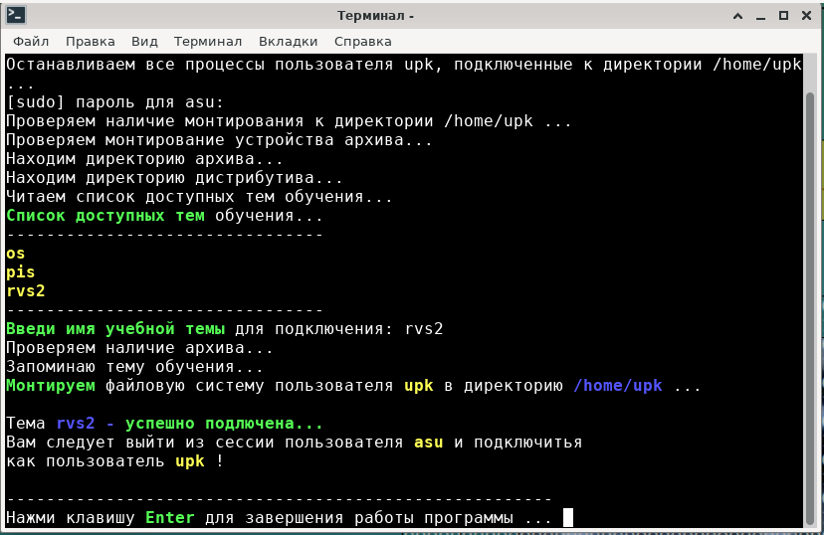
Рисунок 1.1 — Успешное подключение темы rvs2
Далее выходим из пользователя asu и переходим в пользователя upk, чтобы убедиться в том, что тема точно подключилась и можно под данным пользователем успешно работать как показано на рисунке 1.3.
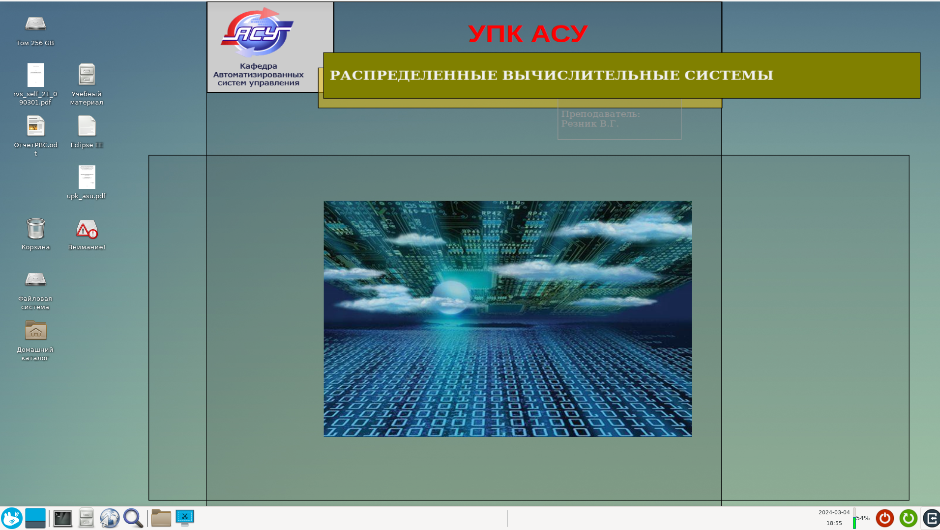
Рисунок 1.2 — Успешное подключение пользоваеля upk

1.1.2 Рабочий стол пользователя upk и инструменты его рабочей области
После успешного входа под пользователем upk, можем наблюдать следующие значки для выполнения лабораторных работ как показано на рисунке 1.4:
1) Учебный материал — ссылка на каталог с файлами учебных материалов по изучае-
мой дисциплине;
2) upk_asu.pdf — ссылка на обновленный документ ОС УПК АСУ;
3) ОтчетРВС.odt — ссылка на шаблон личного отчёта студента;
4) EclipseEE — значок запуска среды разработки Eclipse EE, назначение и использование которого будет изучаться в следующей лабораторной работе.
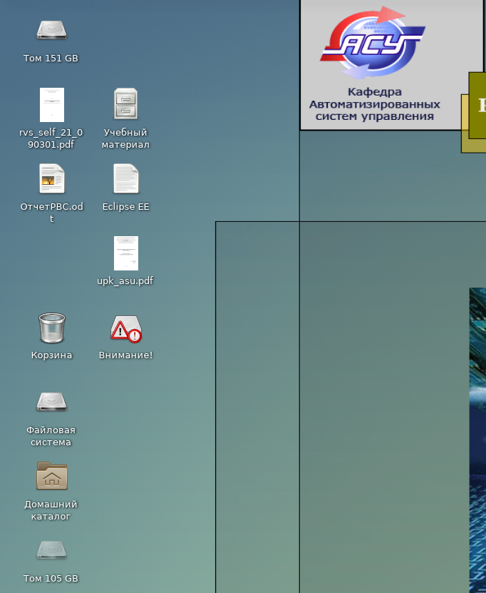
Рисунок 1.4 — Значки рабочего стола

1.1.3 Назначение каталогов рабочей области студента
Для того, что выполнять лабораторные работы, необходимо проверить наличие каталогов куда будет монтировать инструментальных средств ОС УПК АСУ (рисунок 1.5).
Списоб необходимых каталогов:
- /opt/tomee;
- /opt/derby;
- /opt/eclipseEE.

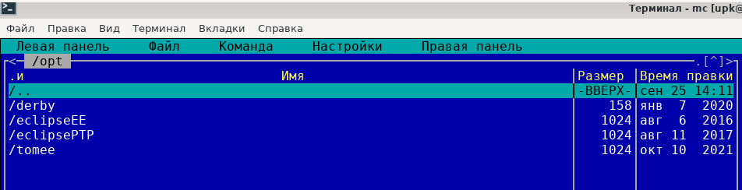
Рисунок 1.5 — Список необходимых каталогов для монтирования

1.1.4 Подключение инструментальных средств к рабочей среде студента
Теперь, когда весь инструментарий готов можно приступать к монтированию. Перейдем в каталог ~/bin, где хранятся сценарии для монтирования как показано на рисунке 1.6.
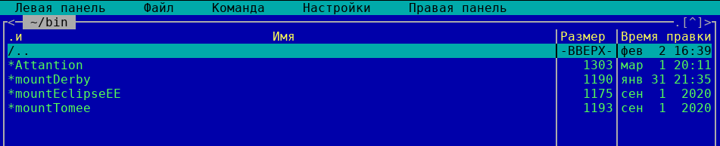
Рисунок 1.6 — Сценарии для монтирования
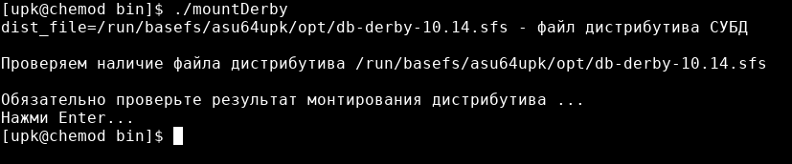
Начинаем по очереди монтировать каждый сценарий (рисунок 1.7 — 1.9).
Рисунок 1.7 — Монтирование сценария mountDerby

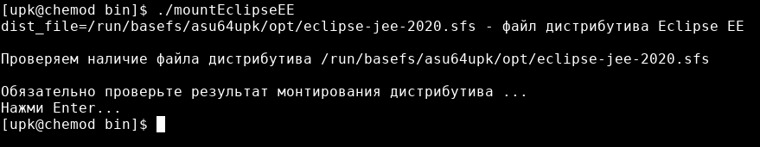
Рисунок 1.8 — Монтирование сценария mountEclipseEE

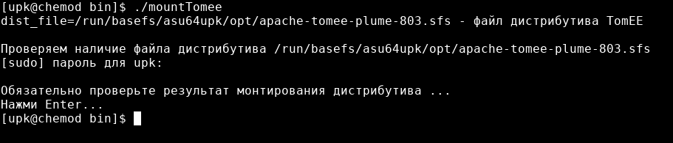
Рисунок 1.9 — Монтирование сценария mountTomee
Проверим результат монтирования сценариев как показано на рисунках 1.10 — 1.11.
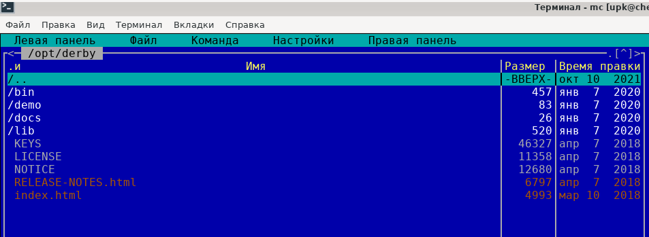
Рисунок 1.10 — Успешное монтирование сценария mountDerby

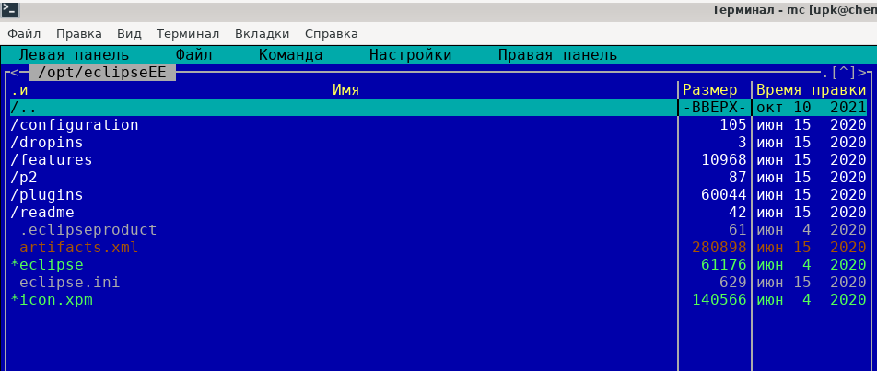
Рисунок 1.11 — Успешное монтирование сценария mountEclipseEE

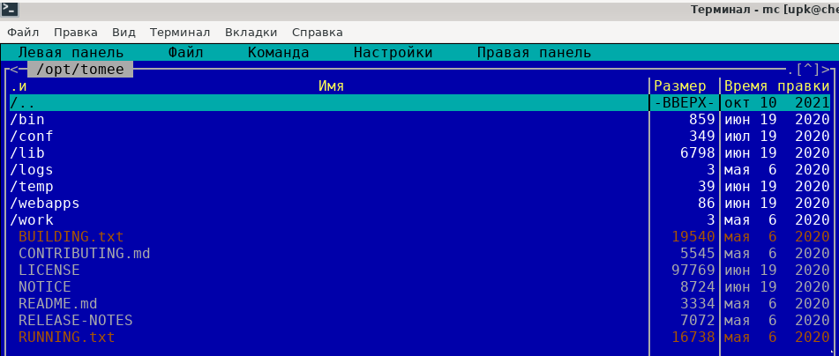
Рисунок 1.12 — Успешное монтирование сценария mountTomee

1.2 Лабораторная работа №2. Инструментальные средства реализации распределённых систем
Общая задача данной работы — тестирование и настройка базовых инструментальных средств достаточных для проектирования и реализации широкого класса распределённых систем (РВС).
Познавательная задача работы — первое знакомство с инструментальными средствами разработки систем РВС, основанными на языке объектно-ориентированного программирования Java. К таким средствам относятся: инструментальные средства самого языка Java, организованного на уровнях Standard и Enterprise Edition, а также средства инструментальных средств СУБД и серверов приложений.
С учётом общей и познавательной задач, общее выполнение лабораторной работы разделено на четыре последовательных этапа:
1) тестирование ПО языка Java;
2) тестирование ПО СУБД Apache Derby;
3) тестирование ПО сервера приложений Apache TomEE;
4) тестирование ПО среды разработки Eclipse EE.
Таким образом по результатам выполнения второй лабораторной работы студент должен получить первые впечатления о целевом («джентельменском») наборе инструментальных средств, которым должен владеть любой специалист информационных технологий (ИТ) ориентированный на разработку распределённых систем.

1.2.1 Тестирование ПО языка Java
Перейдем в каталог /usr/lib/jvm для проверки дистрибутива Java как показано на рисунке 1.13.

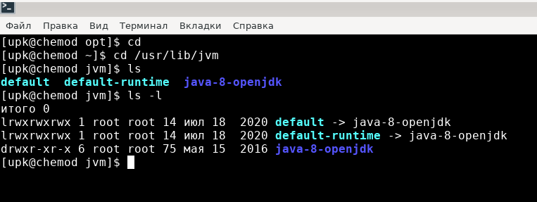
Рисунок 1.13 — Существование дистрибутива Java.

Перейдя в каталог usr/lib/jvm/java-8-openjdk, то мы увидим типичную для ОС UNIX структуру размещения программного обеспечения, показанную на рисунке 1.14.
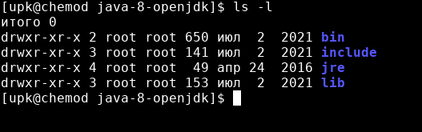
Рисунок 1.14 — Содержимое каталога /usr/lib/jvm/java-8-openjdk
Теперь перейдем в каталол jre, где можем наблюдать такое же содержание каталогов как показанно на рисунке 1.15.
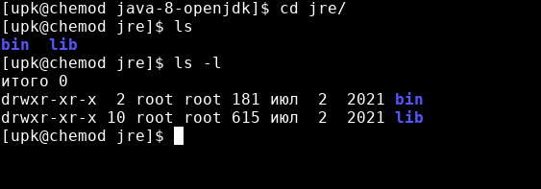
Рисунок 1.15 — Содержимое каталога /usr/lib/jvm/java-8-openjdk/jre
Вернемся в корень каталога и запустим файл .bashrc (рисунок 1.16).
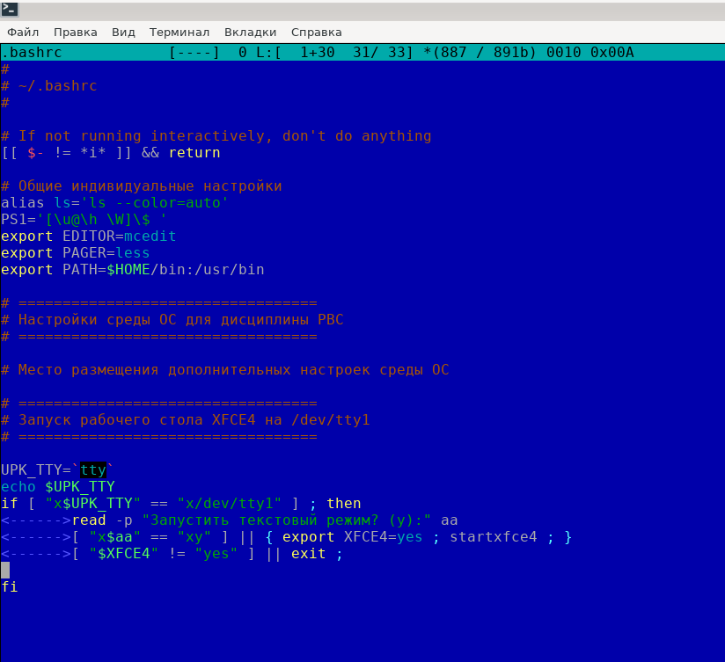
Рисунок 1.16 — Первоначальное содержимое файла .bashrc
Для настройки и тестирования базового ПО JDK и JRE языка Java необходимо правильно задать и сделать глобальными для пользователя upk следующие переменные среды ОС:
1) JAVA_HOME — указывает на каталог размещения дистрибутива JDK;
2) JAVA_JRE — указывает на каталог размещения дистрибутива JRE;
3) CLASSPATH — указывает на каталоги и файлы дополнительных библиотек языка
Java, размещённых вне дистрибутивов JDK и JRE;
4) PATH — общий список каталогов просматриваемых в среде ОС во время запуска исполняемых файлов; в нашем случае должен содержат каталоги bin дистрибутивов JDK и JRE.

Для дистрибутива ОС УПК АСУ указанные выше настройки будут иметь вид, пока-
занный на рисунке 1.17.

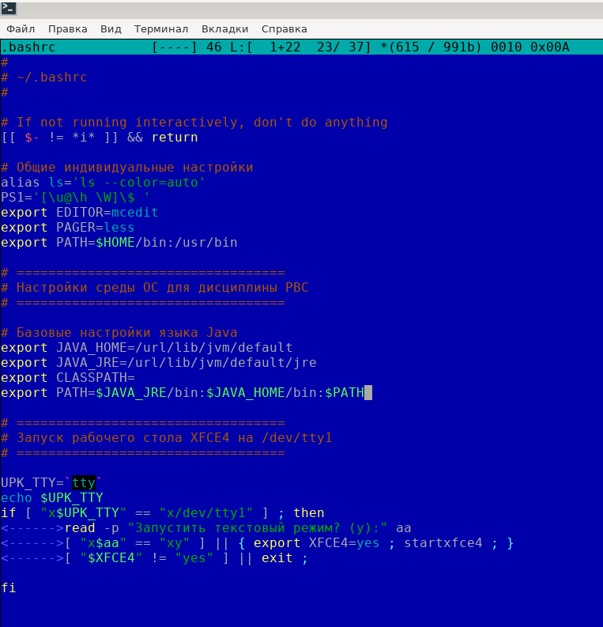
Рисунок 1.17 — Базовые настройки среды Java добавленные в файл ~/.bashrc

2 ИНСТРУМЕНТАЛЬНЫЕ СРЕДСТВА ЯЗЫКА JAVA

2.1 Лабораторная работа №3.
Базовые инструментальные средства языка Java

2.1.1 Дистрибутив языка Java и среда разработки Eclipse EE
Перед выполнением данной лабораторной работы требовалось ознакомиться с расположением дистрибутива языка Java в файловой системе. В качестве дистрибутива используется дистрибутив OpenJDK версии 1.8, который расположен в корне директории /usr/lib/jvm, в чём можно убедиться, взглянув на рисунок 2.1. На этом же рисунке наглядно видно наличие ссылок default и default-runtime, которые обеспечивают возможность установки нескольких разных дистрибутивов. В данном случае они указывают на одну и ту же директорию — java-8-openjdk, содержимое которого можно увидеть на рисунке 2.2. Как видно из рисунка, директория содержит каталог jre, который является корнем дистрибутива среды исполнения JRE.
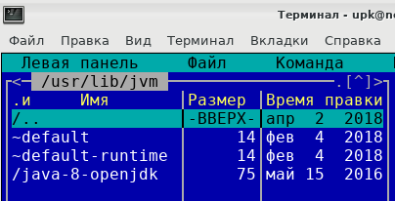
Рисунок 2.1 — Базовая директория установки дистрибутивов Java
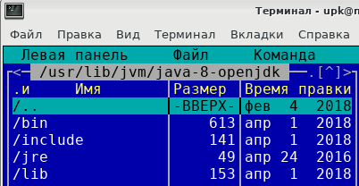
Рисунок 2.2 — Типовое содержимое директории OpenJDK

Среди инструментальных средств языка Java выделяют две наиболее часто используемые: java, представляющая собой главную программу, запускающую виртуальную машину Java, и javac, предстазначенная для компиляции исходных текстов языка, входящая в дистрибутив JDK. Изучив подробнее типовое содержимое директории OpenJDK были разобраны образующие её директории:
- bin/ предназначен для хранения исполняемых файлов JDK;
- lib/ содержит библиотеки (пакеты) языка Java с нативным расширением .jar, а также платформозависимое расширение .so;
- jre/, упомянутый ранее, выступает в качестве каталога размещения дистрибутива JRE и имеет подкаталоги /bin и /lib с аналогичным назначением.
Далее была проверено содержимое переменных среды ОС, которое изображено на рисунке 2.3. Помимо этого была проверена правильность настройки инструментальных средств машины Java, что можно увидеть на рисунке 2.4.
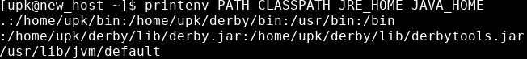
Рисунок 2.3 — Содержимое переменных среды
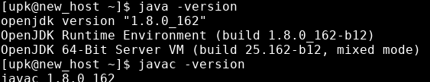
Рисунок 2.4 — Проверка версии машины java и дистрибутива javac
Теперь попробуем запустить простуйшую программу, листинг которой представлен на рисунке 2.5. Программа выводит в терминал строку «Hello, World!», и на этом работа программы завершается. Строка, выводимая стандартным методом System.out, находится в статическом методе main, который в свою очередь размещён в публичном класе Example1. Запуск компиляции был произведён с помощью утилиты javac, в результате которого был образован байт-код программы, то есть файл с расширением class. Запуск класса посредством вызова утилиты java в результате вывел ожидаемую строку «Hello, World!», как показано на рисунке 2.5.
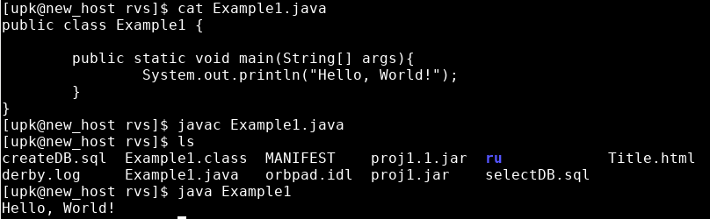
Рисунок 2.5 — Запуск программы «Example1»
В данном примере неявно использовался базовый пакет java.lang, который является базовым пакетом, обеспечивающим основные возможности языка: объекты, классы, исключения, математические функции, интерфейс с JVM и другие возможности.
Теперь попробуем явно подключить класс и добавить текущие дату и время, модифицировав класс Example1. Для явного подключения класса используется оператор import с указанием полного пути класса, либо же, можно поключить все классы пакета, написав команду import имя_пакета.*;. Изменения в листинге и демонстрация компиляции и запуска программы представлены на рисунке 2.6
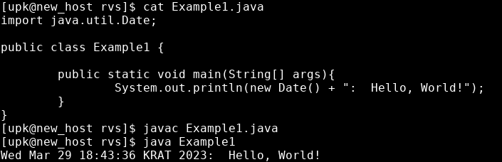
Рисунок 2.6 — Модификация программы с явным подключением пакета

Рассмотрим основные пакеты, задействованные в данной простейшей программе: объект out принадлежит пакету java.lang и обеспечивает стандартный вывод языка, полный путь статического метода println() выглядит как java.lang.System.out.println() и может вызываться в сокращённом виде, так как определение однозначно; класс Date, как было описано ранее, принадлежит пакету java.util и является динамическим объектом, поэтому генерируется с помощью оператора new, а также определён однозначно.
Проведём вторую модификацию класса Example1, для того, чтобы рассмотреть оператор package, реализующий пакетную организацию. Для этого: создадим дерево директорий ru/tusur/asu, добавим строку package ru.tusur.asu в начало файла Example1.java, скомпилируем файл в байт-код, переместим полученный байт-код в новую директорию ru/tusur/asu и запустим на исполнение модифицированную программу. Все манипуляции, описанные выше, представлены на рисунке 2.7.
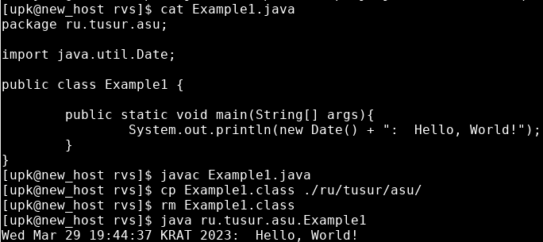
Рисунок 2.7 — Модификация текста класса Example1

Для создания jar-архива предварительно необходимо описать файл манифеста, минимальное содержимое которого представлено на рисунке 2.8. В этом файле указывается статический класс архива, который содержит статический метод main, используемый для запуска программы. Далее создадим архив с именем proj1.jar, который также изображен на рисунке 2.8. После запуска команды создаётся архив с именем proj1.jar. Таким образом, запуск проекта теперь можно осуществить командой java -jar proj1.jar.
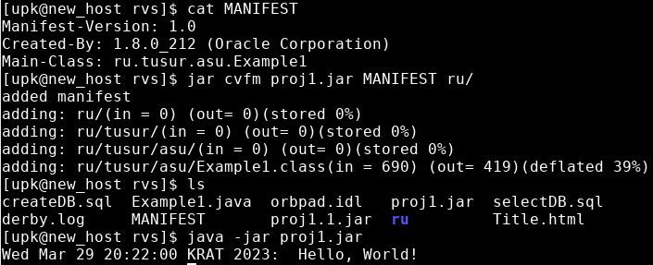
Рисунок 2.8 — Содержимое манифеста, сборка архива и запуск проекта proj1

2.1.2 Инструментальные средства Eclipse
Прежде монтированное IDE Eclipse EE можно запустить посредством активации ярлыка на рабочем столе или эквивалентной командой:
/opt/eclipseEE/eclipse -data rvs
Далее создадим проект proj1, пользуясь меню File — New — Java Project, как показано на рисунке 2.9. Появляется окно «New Java Class», в котором в поле «Name» указываем имя нового класса «Example1», как показано на рисунке 2.10. После завершения создания класса перепишем код, как было на рисунке 2.7. Запуск программы, который показан на рисунке 2.11 подтверждает, что проект был выполнен корректно.
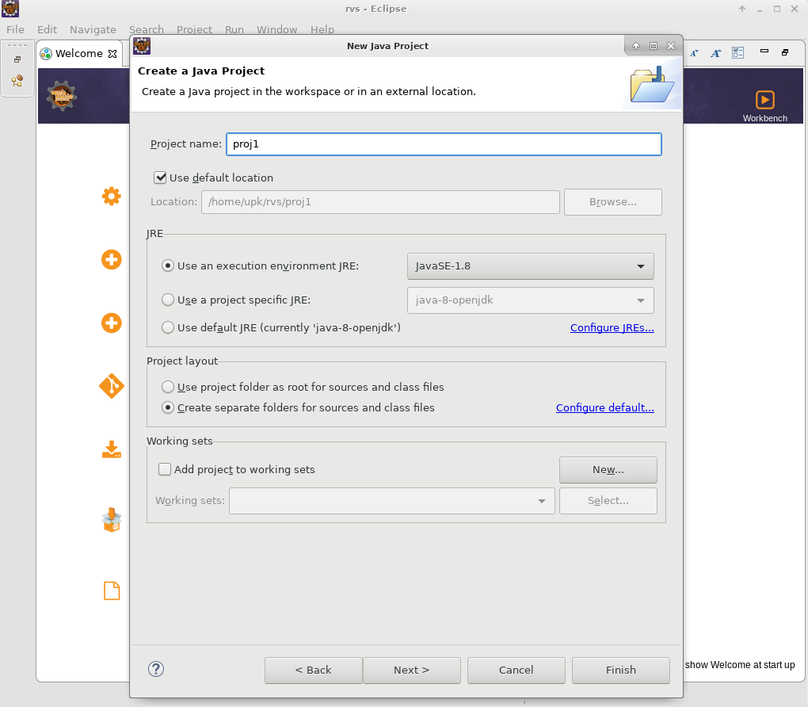
Рисунок 2.9 — Окно создания проекта Java Project
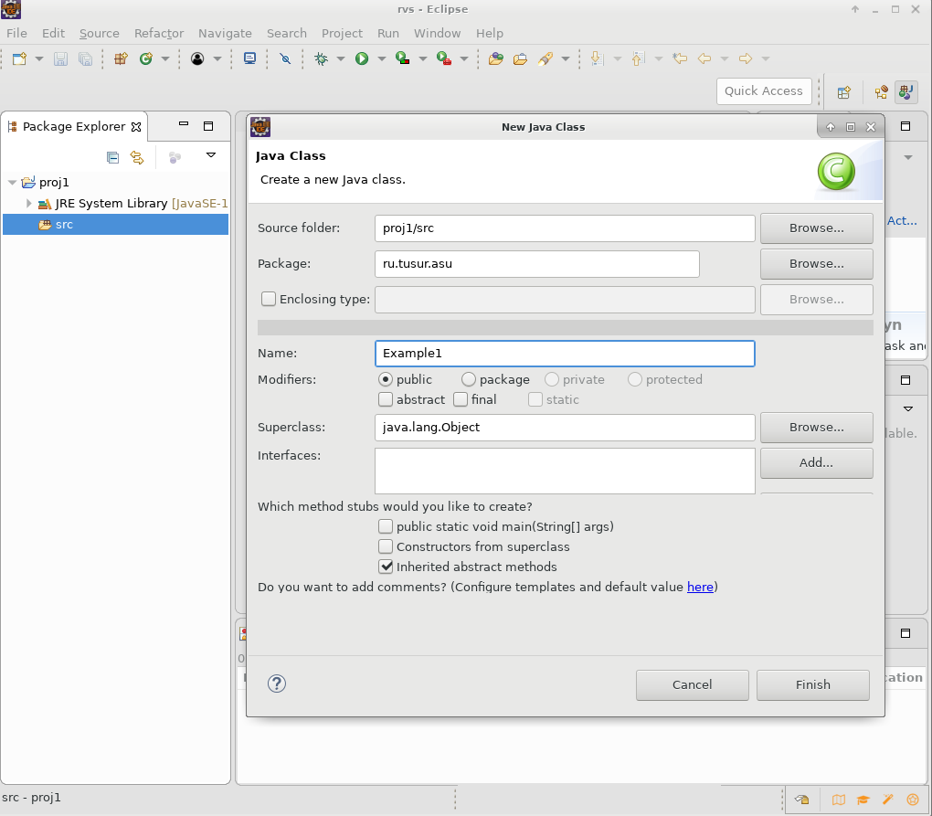
Рисунок 2.10 — Окно создания класса «New Java Class»
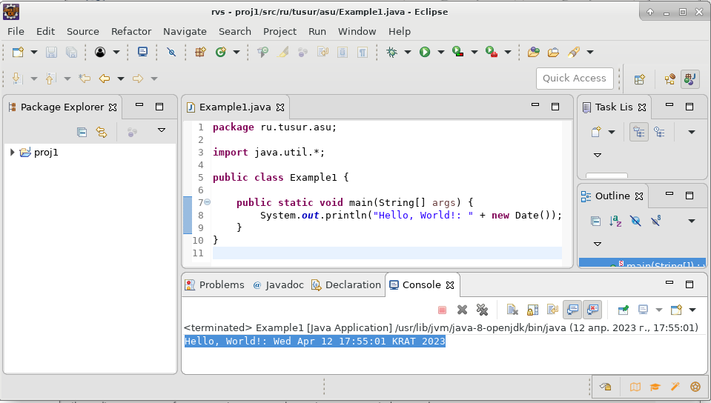
Рисунок 2.11 — Запуск программы proj1
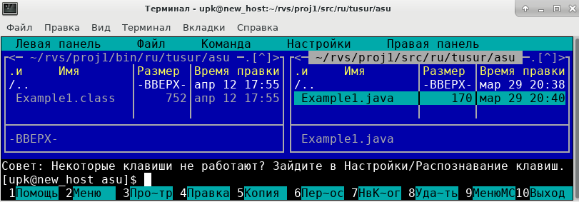
Структура проекта proj1 включает в себя каталоги bin, который содержит классы проекта и каталог src для исходных текстов проекта, что показано на рисунке 2.12.
Рисунок 2.12 — Структура проекта proj1
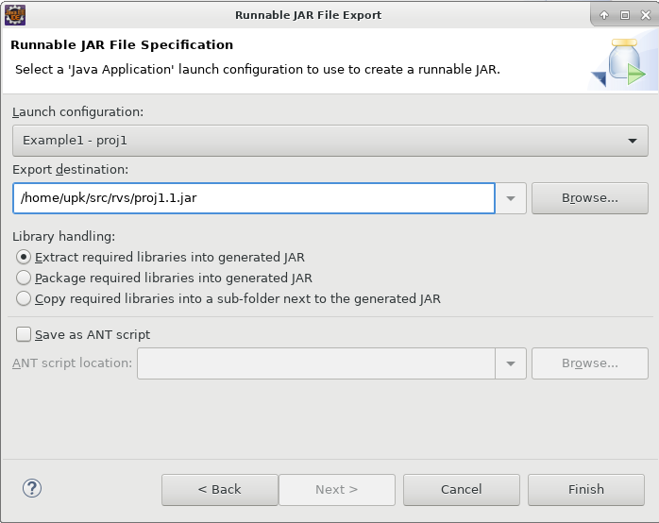
Создание архива осуществляется посредством выбора в окне «Package Explorer» правой кнопкой мыши проекта proj1 и активации в меню «Export...». В появившемся окне «Export» выбираем Java — Runnable JAR file. Далее заполняем поля, как показано на рисунке 2.13 с учетом того, что мы сидим под пользователем upk, а проект имеет название proj1.
Рисунок 2.13 — Экспорт проекта в jar-архив

2.2 Лабораторная работа №4.
Классы, интерфейсы и методы языка Java

2.2.1 Объекты и переменные
На примере листинга, показанного на рисунке 2.14, рассмотрим класс Example2. Данный пример демонстрирует:
- объявление переменной text1 объектного типа String, являющегося final классом, то есть классом, который не может иметь потомков. При этом переменная text1 неявно инициализируется пустой строко1;
- объявление статического массива im, размера 2, с целочисленными элементами. Массив неявно инициализируется нулевыми значениями;
- объявление конструктора Example2, инициализирующего объект text1 и первый элемент массива im. Также возможна перегрузка конструктора при условии различия его параметров;
- объявление публичного метода print1, содержащего статический метод println объекта java.lang.System.out, выполняющий печать содержимого строки text1 и элементов массива im;
- объявление публичного статического метода print2, реализация которого повторяет текст метода print1.
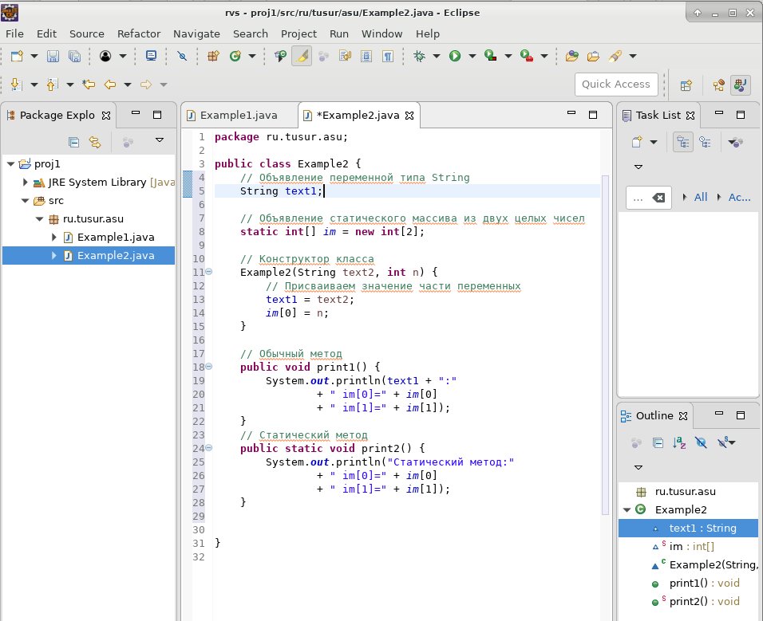
Рисунок 2.14 — Объявление класса Example2
Рассматривая детали использования объектов и переменных языка java, изучим пример, изображённый на рисунке 2.15 и представленный в виде класса Example3:
- с помощью оператора new создаётся объект obj1 класса пользовательского Example1 с переданными аргументами: объект String «Первый вызов обычного метода» для параметра text2 и значением 2 типа int для параметра n. Переданные аргументы инициализируют объект в конструкторе;
- вызов публичного метода print1 класса Example2;
- вызов статического метода print2 класса Example2;
- инициализация объекта obj2 класса Example2 ссылкой на объект obj1 этого же класса;
- вызов публичного метода print1 объекта obj2, аналогично объекту obj1, так как это по сути один и тот же объект;
- переинициализация объекта obj1, посредством повторного вызова конструктора класса Example2 с параметрами «Второй вызов обычного метода» и значением 2. При этом, так как obj2 является ссылкой на obj1, то при вызове методов объекта obj2, данные должны быть обновлены;
- вызов публичного метода print1 объекта obj1 и статического метода print2 наглядно демонстрирует ссылочную природу создания объектов в java.
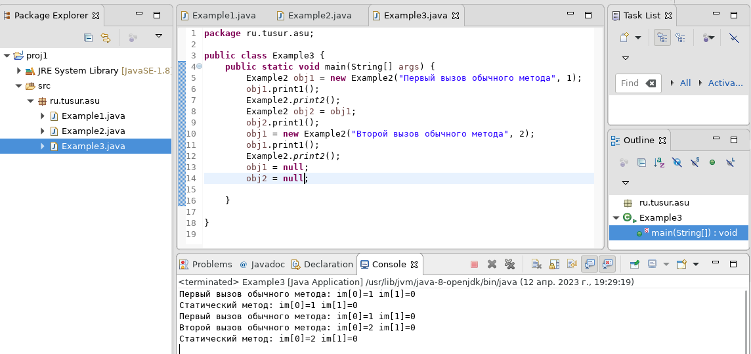
Рисунок 2.15 — Объявление класса Example3

2.2 Лабораторная работа №5.
Ввод/вывод языка Java

2.3.1 Потоки ввода-вывода
Рассматривая на практике использование ввода-вывода, необходимо обращать внимание на исключения, порождаемые классом IOException, проектируя их обработку или игнорирование. Для этого на примере программы, представленной на рисунке 2.16, была изучена обработка исключений, которые могут возникнуть в цикле, который считает символы с буфера клавиатуры и выводит на стандартный вывод в виде пары символ-значение.
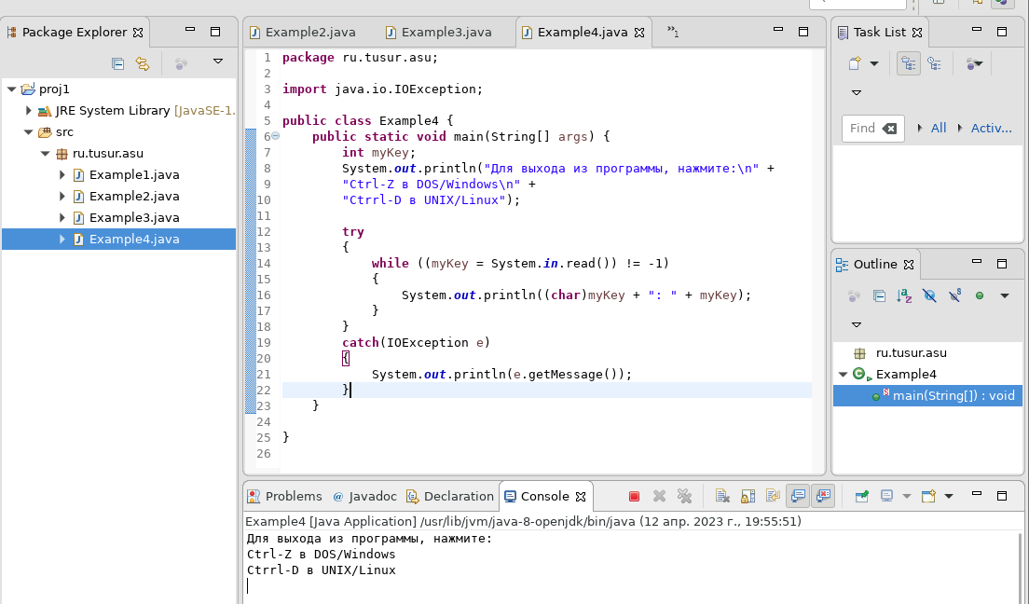
Рисунок 2.16 — Объявление класса Example4
На другом примере, представленном на рисунке 2.17, был рассмотрен динамически определяемый байтовый буфер. В данной программе также импортируется пакет java.io.IOException, предназначенный для обработки исключений. Далее объявляется байтовый массив b и переменная для хранения размера массива n. В конструкции try, отслеживающая выбросы исключений запускается цикл for, в котором есть подцикл while, считывающий ввод со стандартного устройства в буфер терминала для дальнейшего занесения данного числа в переменную n. В случае успеха инициализируется массив b размера n, считываются символы в буфер b и выводится содержимое буфера b в стандартное устройство вывода. В случае выброса оператор catch ловит исключение и выводит сообщение исключение, возвращаемое методом getMessage, в стандартное устройтво вывода.

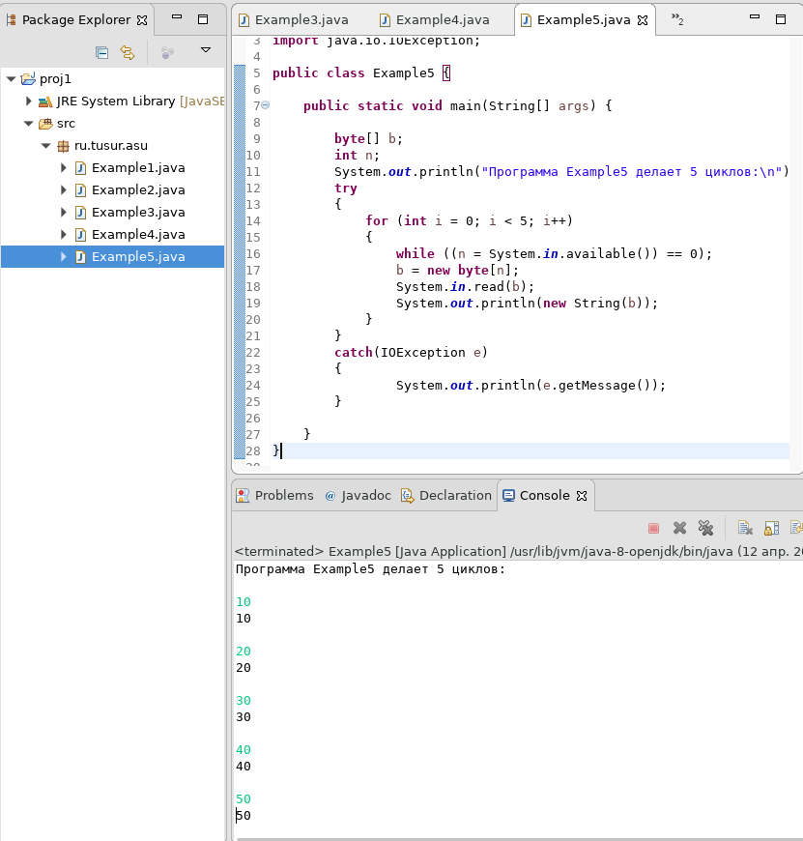
Рисунок 2.17 — Объявление класса Example5
Далее было рассмотрено использование классов потоков ввода, а именно класс FileInputStream, на примере чтения текстового файла и отображения результата чтения на стандартный вывод, представленном на рисунке 2.18. В данном примере объявляется буфер и счётчик читаемых байт. В конструкции try инициализируется переменная in дочернего класса InputStream как экземпляр динамически выделяемого оператором new класса FileInputStream, куда указывается абсолютный путь до файла Example1.java. Далее в цикле происходит построчное чтение каждой строки из этого файла. На каждой итерации проверяется доступное до символа \n количество символов в байтах, если оно положительное: инициализируется массив b размера n доступных для считывания байт; методом read из входного потока in считываются байты в буфер b и выводится содержимое буфера b в стандартный поток вывода.

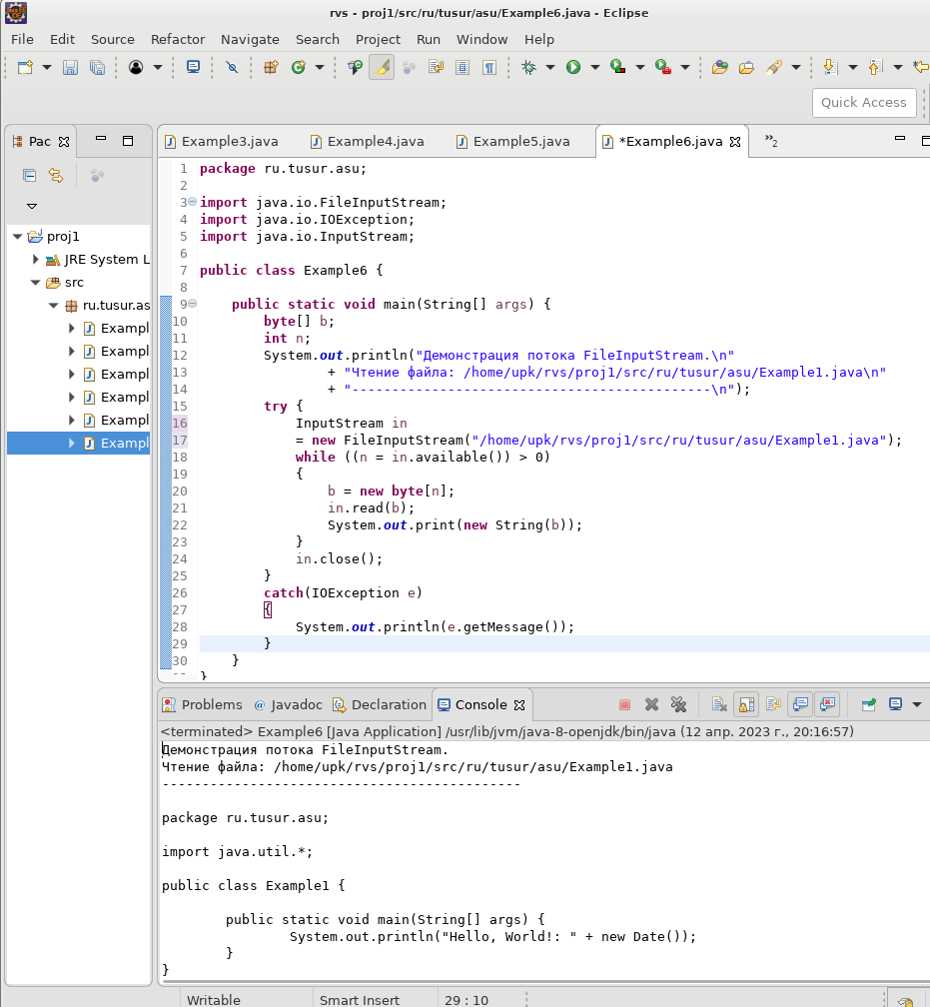
Рисунок 2.18 — Объявление класса Example6
На следующем этапе были рассмотрены классы потоков вывода на примере классов PrintStream, дочернего к классу FilterOutputStream и OutputStream. Класс OutputStream является базовым по отношению ко всем остальным. На примере программы Example7, реализующей создание текстового файла с помощью объекта класса OutputStream и последующее чтение этого файла с отображением результата чтения на стандартный вывод, были рассмотрены классы потоков вывода, как представлено на рисунке 2.19. При этом при записи в файл был использован метод write, оперирующий с заранее заданным массивом байт; статический метод getBytes, динамически преобразующий объект строки символов, заключённых в двойные кавычки в массив байт; метод close, закрывающий выходной поток и метод flush, сбрасывающий промежуточный буфер вывода. Результат работы программы можно также посмотреть на рисунке 2.20.
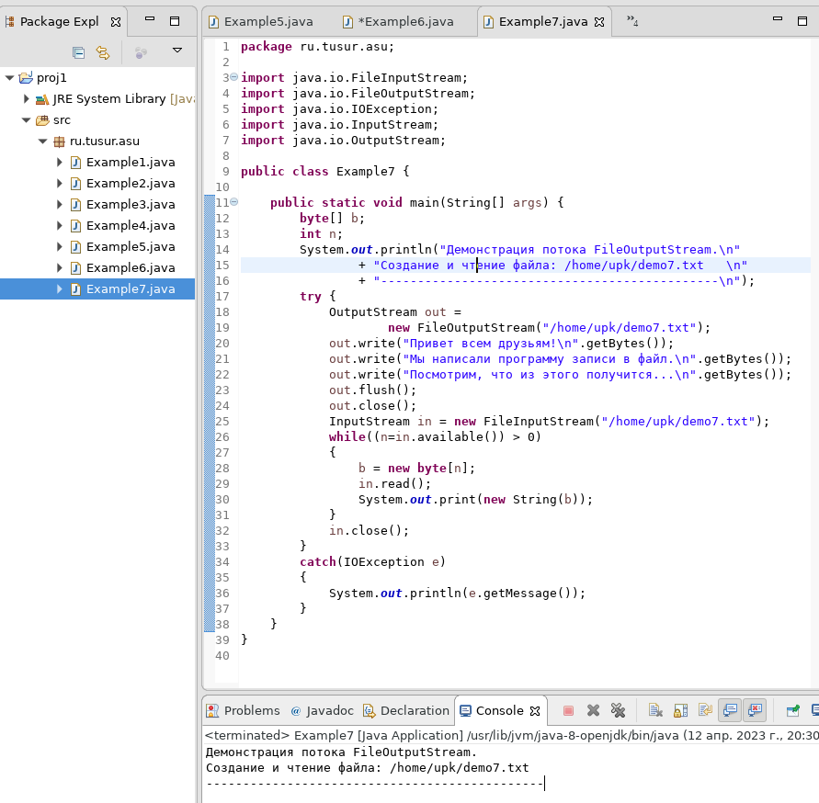
Рисунок 2.19 — Объявление класса Example7
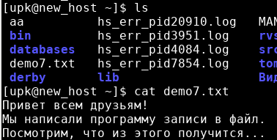
Рисунок 2.20 — Результат работы программы Example7
На примере реализации класса Example8 были рассмотрены общие вопросы программирования на языке Java, касаемые использования класса File и представленные на рисунке 2.21. В данном примере с помощью конструктора класса File был инициализирован экземпляр myf. С помощью последовательного вызова основных методом, представленных на рисунке 2.21, была выяснена основная информация, касающаяся этого файла.
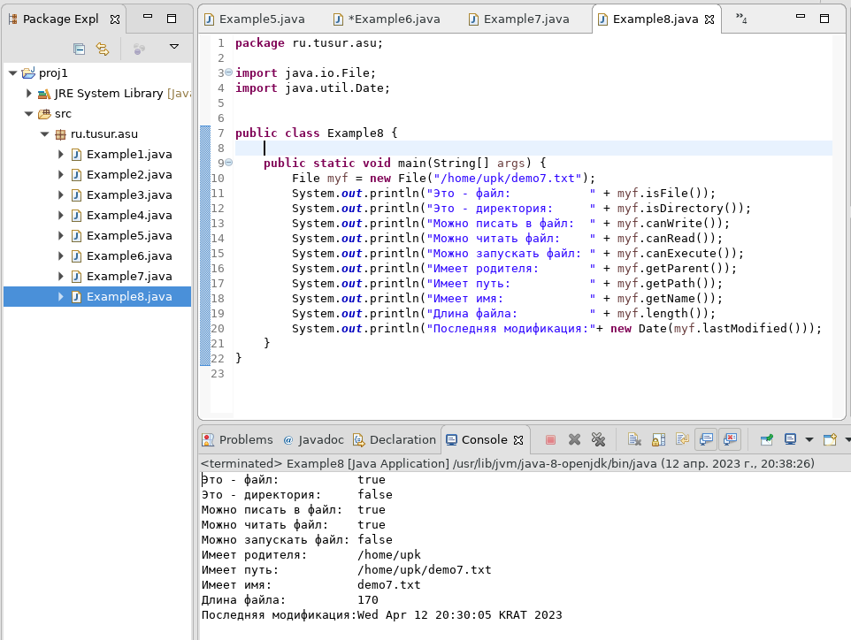
Рисунок 2.21— Объявление класса Example8

2.2 Лабораторная работа №6.
Сокеты и сетевое ПО языка Java

2.4.1 Реализация сетевой адресации объектами классов InetAddress, URL и URLConnection
Специальный пакет java.net содержит базовые классы и методы для работы со стеком протоколов TCP/IP и использует службу доменных имён DNS.
На примере класса Example9, представленном на рисунке 2.22, был рассмотрен класс InetAddress, экземпляр которого был инициализирован для локального компьютера, доменного имени кафедры АСУ и доменного имени www.yandex.ru. Для этого были использованы методы getLocalHost, getByName и getAllByName. Далее была выведена информация по этим адресам, а именно: метод getHostAddress, возвращающий цифровой адрес и метод getHostName, возвращающий доменное имя адреса. При этом в данном классе используется класс UnknownHostException, представляющий собой исключения, возникающие при ошибках с работой или поиском адреса хоста.
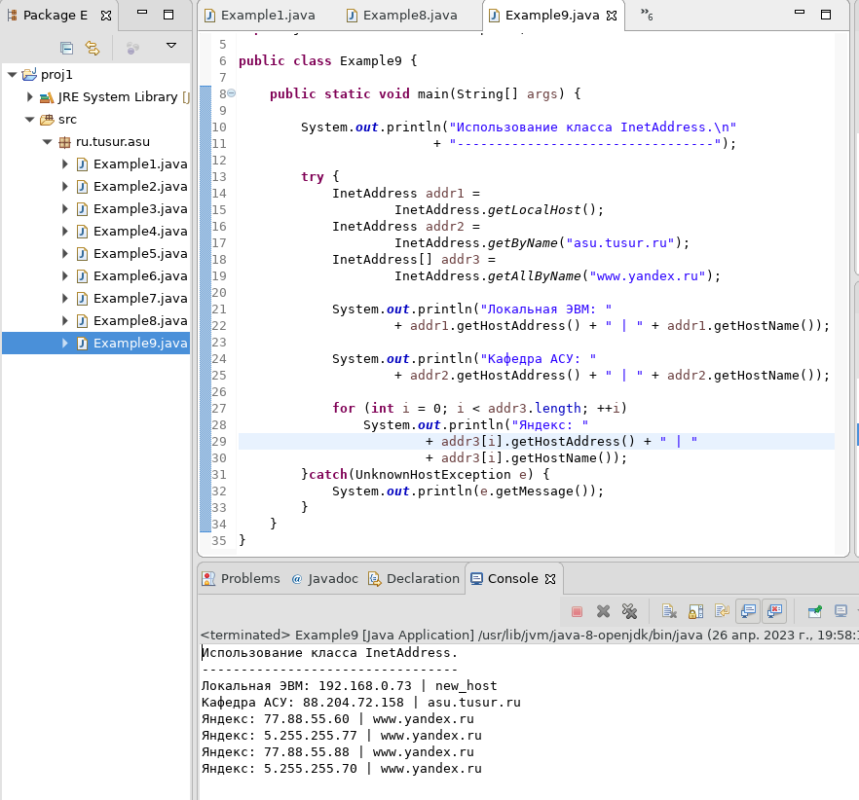
Рисунок 2.22 — Объявление класса Example9 и результат работы

На рисунке 2.23 представлен листинг программы Example10, который использует экземпляр класса URL, предназначенный для непосредственной работы с URL-адресами. Эти объекты имеют такие важные методы, как: getProtocol(), getHost(), getPort(), getFile(), возвращающие значения клмпонент соответствующего URL-адреса. Помимо этого класс инициализирует объект входного потока класса InputStream методом openStream(). Таким образом программа использует URL-адрес «https://asu.tusur.ru/» для чтения доступного по этому адресу ресурка и записывает его в файл home/upk/demo10.html. Полученный html код был просмотрен в терминале и часть его представлена на рисунке 2.24.
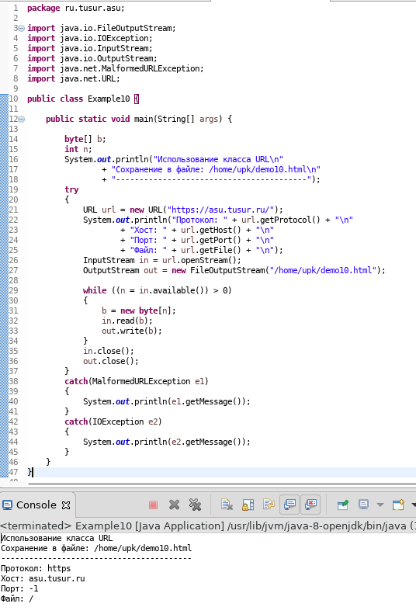
Рисунок 2.23 — Объявление класса Example10

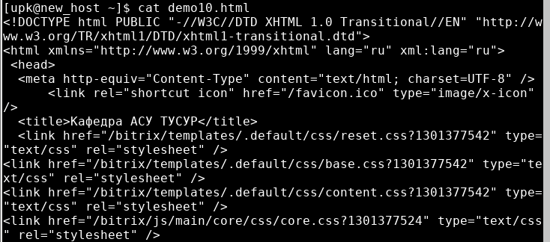
Рисунок 2.24 — Часть html кода по адресу https://asu.tusur.ru/

2.4.2 Реализация сетевого приложения в виде класса TCPClient
С целью изучения технологии клиент-сервер на базе синхронного метода взаимодействия был реализован соответствующий клиент и сервер. Сервер в виде класса TCPServer представлен в листинге на рисунках 2.25 и 2.26.
Чтобы программа-сервер могла принимать соединения от клиентов, она создаёт объект класса ServerSocket. В качестве такого объекта выступает экземпляр svrsocket. Получив запрос на соединение, программа-сервер соглашается на него и создаёт объект клиенского сокета методом accept(). В качестве такого экземпляра выступает объект clientsocket. Для возможности непосредственного обмена данными как программа-клиент, так и программа-сервер создают входные и выходные потоки используя классы пакета java.io и методы объектов класса Socket: getInputStream(), возвращающий объект inputStream, и getOutputStream(), возвращающий объект класса outputStream. Далее обмен данными осуществляется с помощью методов read() и write().
Далее осуществляется стандартный запуск сервера, в ходе которого указывается аргумен используемого порта сервера в операционной системе. Запуск производится в каталоге bin текущего проекта выполнением команды: java asu.server.TCPServer 8888, где резервируется 8888 порт под сервер. Подтверджение поднятия сервера указан на рисунке 2.27.

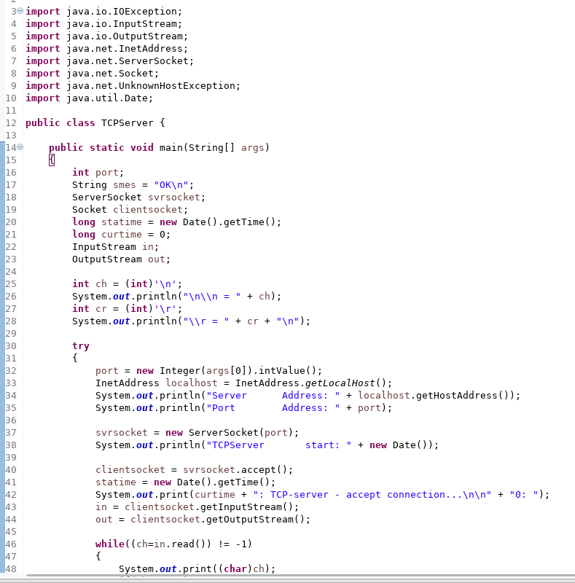
Рисунок 2.25 — Первая часть реализации класса сервера TCPServer

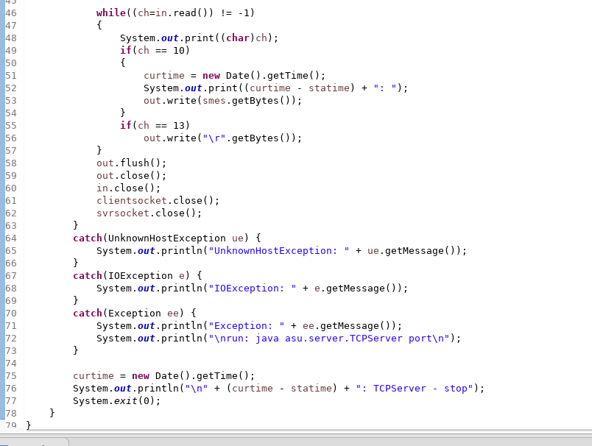
Рисунок 2.26 — Вторая часть реализации класса сервера TCPServer

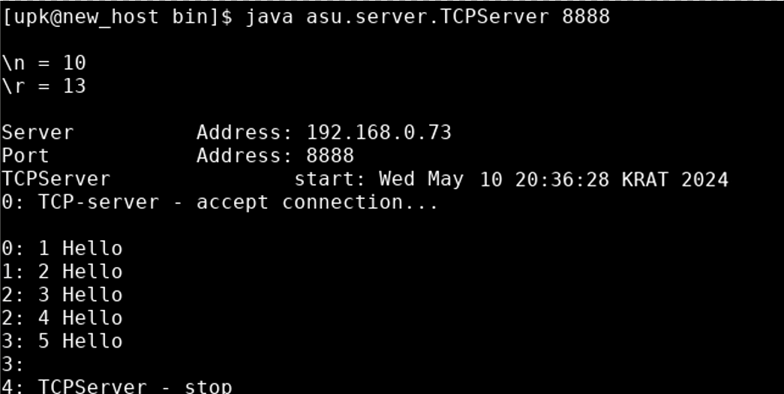
Рисунок 2.27 — Запуск TCP-сервера
Далее, в соответствие с парадигмой клиент-серверного приложения осуществляется реализация клиентского приложения. Листинг программы-клиента, описанный в классе TCPClient, показан на рисунках 2.28 и 2.29.
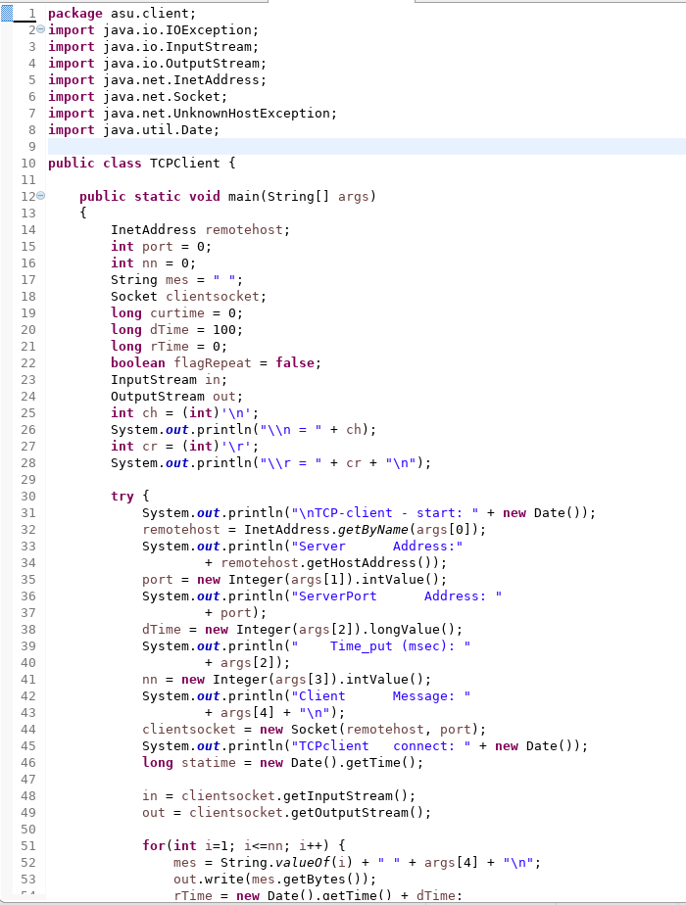
Рисунок 2.28 — Первая часть реализации TCP-клиента

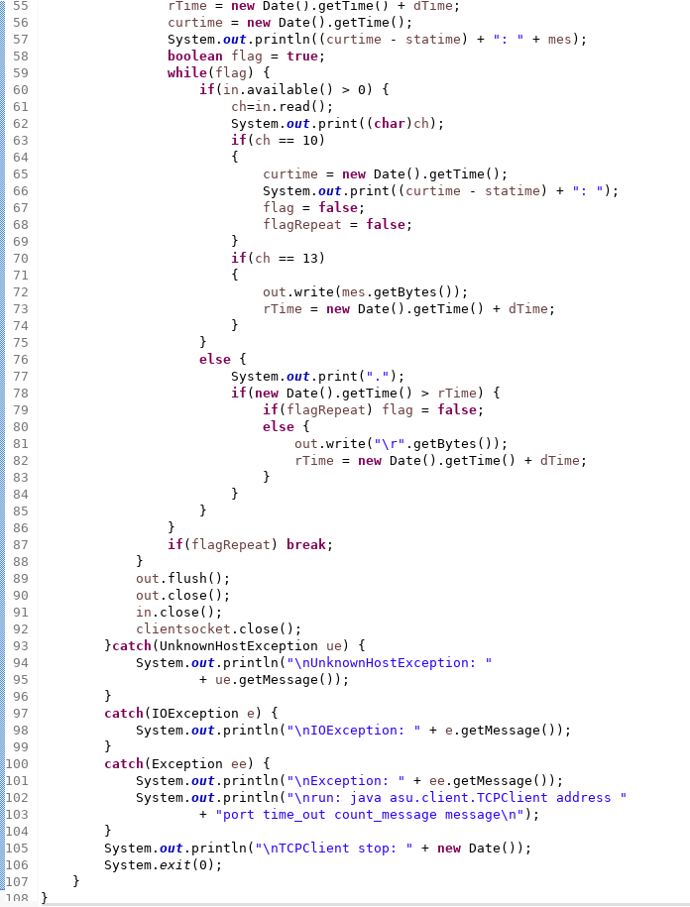
Рисунок 2.29 — Вторая часть реализации TCP-клиента

Для демонстрации успешного взаимодействия клиента с сервером был осуществлён запуск программы-клиента из командной строки посредством выполнения команды следующего формата:
java asu.client.TCPClient address port time-out count_message message
Таким образом в первом терминале был запущен сначала сервер с портом 8888. Во втором терминале клиент подключился по адресу 192.168.0.73 на порт 8888 с временной задержкой 5 секунд и отправляя 5 раз сообщение «Hello». Программа-клиент принимает данные сообщения и выводит на терминал общее время всех сообщений, как было показано на рисунке 2.27. Осуществление отправки сообщений с клиента на сервер показано на рисунке 2.30.
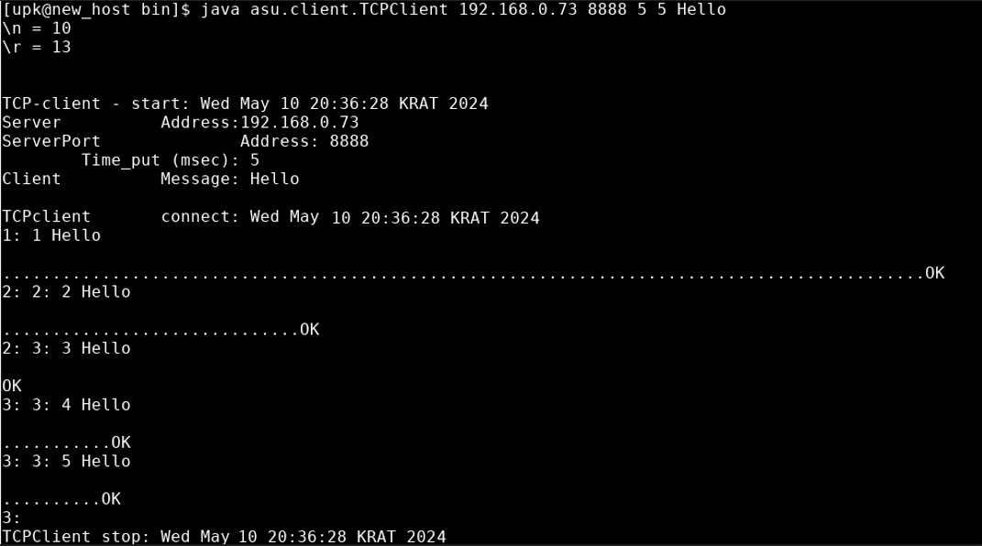
Рисунок 2.30 — Запуск TCP-клиента в отдельном терминале

2.2 Лабораторная работа №7.
Технология работы с СУБД Derby
В данной лабораторной работе изучается взаимодействие с внешними к самому приложению системами, таких как СУБД, реализуемые как самостоятельные инстументальные средства, поддерживаемые пакетом java.sql. В качестве СУБД, полностью описанной на языке Java, будет использоваться СУБД Apache Derby.
Перед началом работы необходимо настроить четыре переменные среды ОС, расположенные в файле /upk/.bashrc, так как инсталляция самого дистрибутива Derby уже была произведена в результате разворачивания рабочей области rvs пользователя upk. Таким образом, вышеупомянутый файл был отредактирован, как показано на рисунке 2.31.
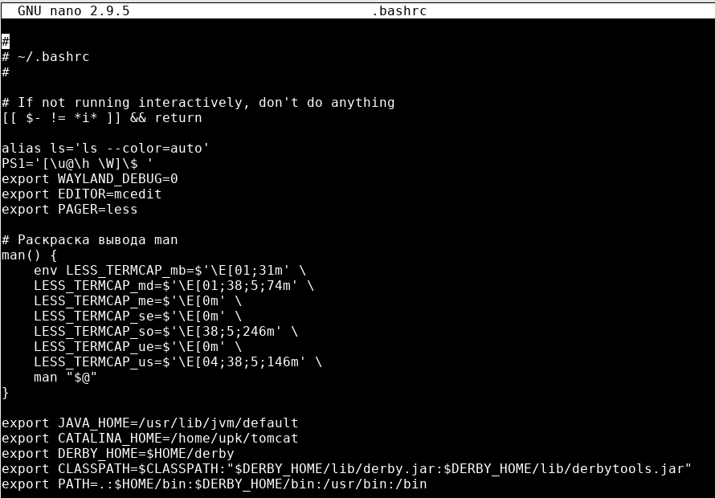
Рисунок 2.31 — Конфигурация переменных среды для работы
СУБД Apache Derby
Далее необходимо произвести проверку настройки ПО Derby посредством запуска следующей команды: java org.apache.derby.tools.sysinfo
Подтверждение правильной настройки дистрибутива Java и Derby изображено на рисунке 2.32.
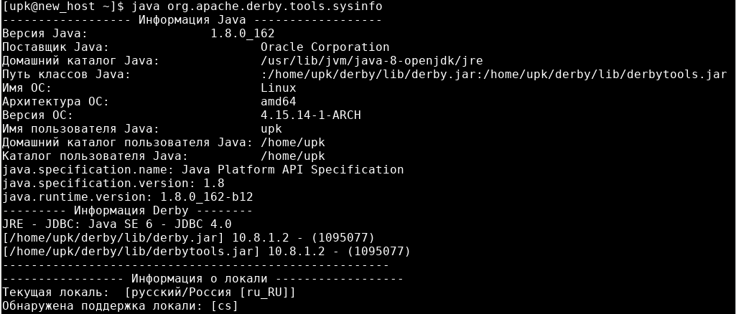
Рисунок 2.32 — Проверка конфигурации СУБД Apache Derby
Для запуска СУБД Derby в серверном варианте с аргументами по умолчанию, которые представлены адресом localhost и портом 1527, необходимо настроить параметры службы безопасности, отредактировав файл /etc/java-8-openjdk/security/java.policy, как показано на рисунке 2.33.
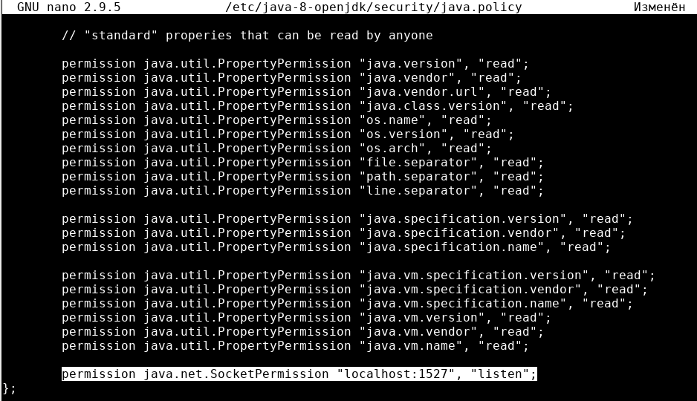
Рисунок 2.33 — Настройка параметров безопасности для указания параметров по-умолчанию.
Непосредственно сам запуск сервера в фоновом режиме осуществляется следующей командой, в результате чего сервер запускается, как показано на рисунке 2.34:
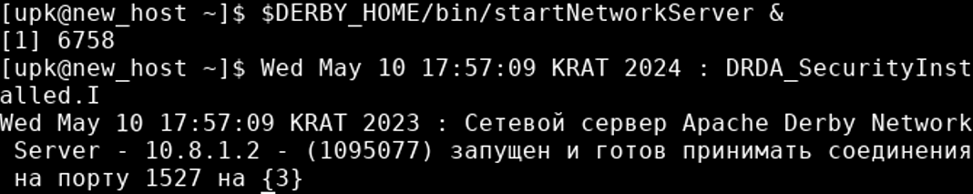
$DERBY_HOME/bin/startNetworkServer &
Рисунок 2.34 — Запуск сервера Apache Derby
Дальнейшее взаимодействие с СУБД Derby будет осуществляться посредством интерактивной утилиты ij, которая позволяет создавать, удалять базы данных, а также отправлять к ним различные SQL-запросы и выводить результаты на стандартный поток ввода-вывода.

2.5.1 Изучение инфраструктуры размещения СУБД Apache Derby
В качестве платформенно независимого промышленного стандарта взаимодействия Java-приложений с различными СУБД стандартно используется Java DataBase Connectivity (JDBC), реализованный в виде пакета java.sql и входящий в состав Java SE. Необходимый в данной лабораборной работы драйведа для СУБД Derby находятся в библиотеках derby.jar, содержащий врайвер для втроенного подключения к СУБД, и derbyclient.jar, включающий в себя драйвер для сетевого подключения к серверу СУБД.
Для того, чтобы подключить драйвер к коду Java-программы необходимо заполнить шаблон, представленный ниже:
try {
Class.forName(«your_driver_class_name»);
}catch (ClassNotFoundException ex) {
System.out.println(ex.getMessage());
}
Основным классом для манипулирования драйверами и подключения к СУБД является класс DruverManager, который содержит следующие статические методы: registerDriver(Driver driver), deregisterDriver(Driver driver), getDrivers(void), getConnection(String jurl), getConnection(String jurl, String user, String password), где jurl — это строка, определяющая абсолютный адрес для JDBC и содержащий в себе параметры из названия набора драйверов и имени с путем к базе данных.
Другим классом, используемым при работе с СУБД является класс Connection, который не зависит от используемого двайвера или адреса JDBC. Его основными методами являются: createStatement(), возвращающий объект класса Statement, методы которого отправляют полностью сформированный SQL-запрос; prepareStatement(String sql), создающий объект класса PreparedStatement, который содержит неполностью сформированный SQL-запрос.
Класс Statement в свою очередь предполагает следующие методы: executeQuery(String sql), отправляющий запрос к СУБД на основе оператора SELECT и возвращающий объект класса ResultSet; executeUpdate(String sql), отправляющий СУБД запрос для обновления базы данных на основе таких операторов как DELETE, INSERT и UPDATE, и возвращающий целочисленное значение, означающее количество изменённых строк.
Класс PreparedStatement, упомянутый ранее. Формирует на неполностью определённой строке SQL-запроса, где неизвестные параметры помечаются символом «?», подготовленный sql-запрос. Данный класс имеет следующие важные методы, среди которых есть сеттеры: setInt(int n, int i), setString(int n, String s), где указываются номер изменяемого параметра и само значение параметра согласно его типу; а также функции выполнения, представленные методами executeQuery() и executeUpdate(), выполняющие аналогичную функцию класса Statement.
Класс ResultSet тем временем позволяет использовать такие методы, как: getMetaData(), возвращающий объект класса ResultSetMetaData, first(), last(), previous(), next(), предназначенные для перемещения по строкам результата запроса; getByte(), getInt(), getString() и т. д., для извлечения из объекта запроса типизированных данных, где в качестве параметра методов указывается номер столбца или его имя.
И наконец, класс ResultSetMetaData представляет собой метаданные результата запроса, извлекаемые методами: getColumnCount(), getColumnName(), getColumnType() и isReadOnly(int column).

2.5.2 Создание учебной базы данных exampleDB
В качестве учебной задачи было реализовано приложение работы с базой данных notepad. Для этого необходимо было конкретизировать содержание строки jurl, определяющий абсолютный адрес JDBC в следующем виде: jdbc:derby:/home/upk/databasesDB;create=true;user=upk;password=upkasu;
Указывая параметру create значение True, задаётся поведение, при котором при отсутствии базы данных она будет создана.
Далее создадим первоначальный вариант базы данных exampleDB посредством служебного инструмента СУБД, представленного в виде утилиты ij. Для этого необходимо реализовать порождающий сценарий в виде файла createDB.sql, размещённого в каталоге upk/src/rvs и изображённого на рисунке 2.35. Таким образом создание первоначального вида базы данных осуществлялось посредством запуска команды: ij createDB.sql, в результате чего база данных была успешно создана, что подтверждается рисунком 2.36.
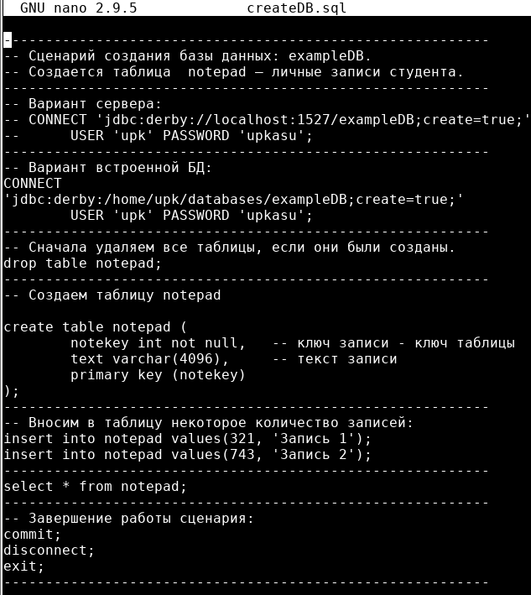
Рисунок 2.35 — Сценарий создания первоначального варианта базы данных exampleDB для пользователя upk
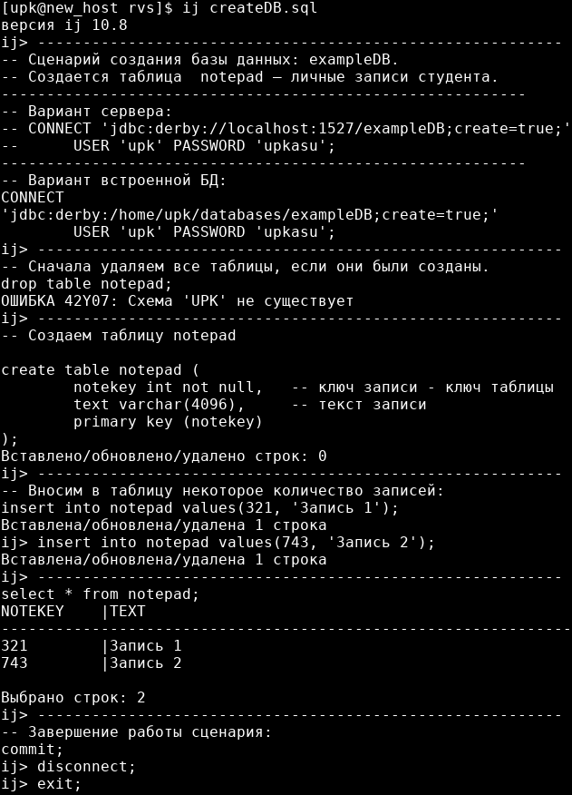
Рисунок 2.36 — Результат запуска сценария createDB.sql
После того как подготовительная часть данного подраздела была завершена, приступим к реализации интерактивной программы, которая устанавливает соединение со встроенным вариантом БД exampleDB и в цикле выполняет такие действия, как: последовательное чтение всех записей таблицы notepad и печать их на стандартный поток вывода, последовательный запрос у пользователя содержимого полей notekey и text с последующим формированием к базе данных sql-запросов на вставку новой записи, завершение работы в случае исключения или ввода пустой строки в поле notekey.
Учебный проект был реализован в виде класса Example11, листинг которого представлен в листинге 2.1. Данный класс содержит совокупность необходимых методов: конструктор класса Example11() обеспечивает подключение драйвера и инициализирует подключение с базе данных, метод getResultSet() считывает содержимое иаблицы notepad, метод setInsert() предназначен для записи новой строки в таблицу notepad, методы getKey() и getString() позволяют считывать поля записи со стандартного ввода, метод setClose() закрывает объекты, созданные конструктором, а метод main() осуществляет создание объекта класса Example11 и организует интерактивный интерфейс с пользователем посредством других методов объекта класса Example11.
Листинг 2.1 — Исходный текст класса Example11
package ru.tusur.asu;

import java.io.IOException;
import java.sql.Connection;
import java.sql.DriverManager;
import java.sql.PreparedStatement;
import java.sql.ResultSet;
import java.sql.SQLException;
import java.sql.Statement;

public class Example11 {
boolean flag = true;
Connection conn;
ResultSet rs;
Example11(String dburl, String dbuser, String dbpassword)
{
try {
Class.forName("org.apache.derby.jdbc.EmbeddedDriver");
conn = DriverManager.getConnection(dburl,dbuser, dbpassword);
} catch (ClassNotFoundException e1) {
System.out.println(e1.getMessage());
flag = false;
} catch (SQLException e2){
System.out.println(e2.getMessage());
flag = false;
}
}

public int getResultSet()
{
String sql1 = "SELECT * FROM notepad ORDER BY notekey";
try
{
Statement st = conn.createStatement();
rs = st.executeQuery(sql1);
return 1;
} catch (SQLException e2){
System.out.println(e2.getMessage());
return 0;
}
}

public int setInsert(int key, String str)
{
String sql2 = "INSERT INTO notepad values( ? , ? )";
try
{
PreparedStatement pst = conn.prepareStatement(sql2);
pst.setInt(1, key);
pst.setString(2, str);
return pst.executeUpdate();
} catch (SQLException e2){
System.out.println(e2.getMessage());
return -1;
}
}

public int getKey()
{
int ch1 = '0';
int ch2 = '9';
int ch;
String s = "";
try
{
while(System.in.available() == 0) ;
while(System.in.available() > 0)
{
ch = System.in.read();
if (ch == 13 || ch < ch1 || ch > ch2)
continue;
if (ch == 10)
break;
s += (char)ch;
};
if (s.length() <= 0) return -1;
ch = new Integer(s).intValue();
return ch;
} catch (IOException e1){
System.out.println(e1.getMessage());
return -1;
}
}

public String getString()
{
String s = "\r\n";
String text = "";
int n;
char ch;
byte b[];
try
{

while(System.in.available() == 0) ;
s = "";
while((n = System.in.available()) > 0)
{
b = new byte[n];
System.in.read(b);
s += new String(b);
};

n = s.length();
while (n > 0)
{
ch = s.charAt(n-1);
if (ch == '\n' || ch == '\r') n--;
else break;
}
if (n > 0) text = s.substring(0, n);
else text = "";
return text;
} catch (IOException e1){
System.out.println(e1.getMessage());
return "Ошибка...";
}
}

public void setClose()
{
try
{
rs.close();
conn.commit();
conn.close();
} catch (SQLException e2){
System.out.println(e2.getMessage());
}
}

public static void main(String[] args)
{
System.out.println("Программа ведения записей в БД exampleDB.\n"
+ "Используются методы класса Example11\n"
+ "----------------------------------------");
String url = "jdbc:derby:/home/upk/databases/exampleDB";
String user = "upk";
String password = "upkasu";
Example11 obj = new Example11(url, user, password);
if (!obj.flag)
{
System.out.println("Не могу создать объект класса Expample11...");
System.exit(1);
}
int ns;
int nb;
String text, s;

while(obj.flag)
{
System.out.println(" Ключ Текст\n"
+ "----------------------------------------");
obj.getResultSet();
if (obj.rs == null)
{
System.out.println("Отсутствует результат SELECT...");
break;
}
ns = 0;
try
{
while(obj.rs.next()){
System.out.format("%10d", obj.rs.getInt(1));
System.out.println(" " + obj.rs.getString(2));
ns++;
}
System.out.println(
"----------------------------------------\n"
+ "Прочитано " + ns + " строк\n"
+ "----------------------------------------\n"
+ "Формируем новый запрос!");
System.out.print("\nВведи ключ или Enter");
nb = obj.getKey();
if (nb == -1) break;
System.out.print("Строка текста или Enter: ");
s = obj.getString();
text = s;
while (s.length() > 0)
{
System.out.print("Строка текста или Enter: ");
text += ("\n" + s);
s = obj.getString();
}
if (text.length() <= 0) text = "Нет данных...";
ns = obj.setInsert(nb, text);
if (ns == -1) System.out.println("\nОшибка добавления строки !!!");
else System.out.println("\nДобалено " + ns + " строк...");
} catch (SQLException e1){
System.out.println(e1.getMessage());
break;
}
}
System.out.println("Программа завершила работу...");
}
}
При запуске клиента и занесении новых данных получается результат, представленный на рисунке 2.37.
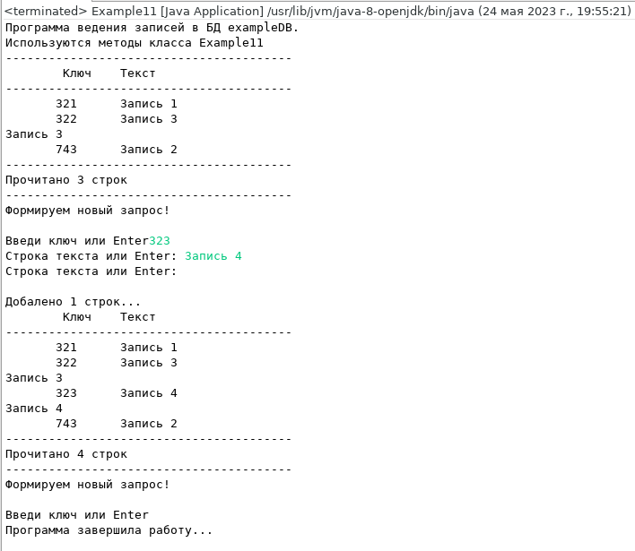
Рисунок 2.37 — Результат занесения данных в базу

2.5.3 Подключение внешних библиотек к среде Eclipse
Подключение внешней библиотеки к среде Eclipse осуществлялось посредством активации в окне project Explorer контекстного менб и выбора Build Path — Configure Build Path — Add External JARs и выбора файла homeupk/derby/lib/derby.jar с завершением подключения нажатием кнопки Apply and Close. В результате подключения внешней библиотеки добавляется путь к derby.jar, как показано на рисунке 2.38.
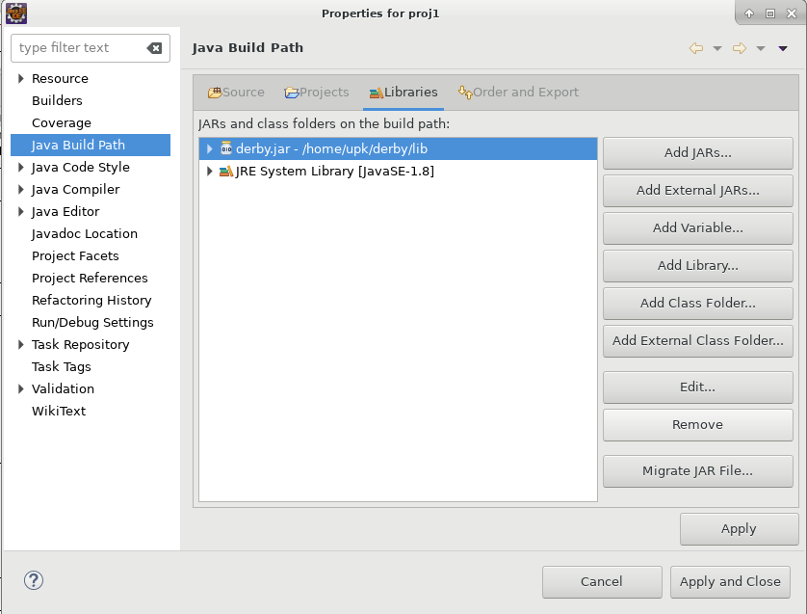
Рисунок 2.38 — Подключение библиотеки к проекту

3 ОБЪЕКТНЫЕ РАСПРЕДЕЛЁННЫЕ СИСТЕМЫ

3.1 Лабораторная работа №8.
Программное проектирование распределённой системы

3.1.1 Инсталляция инструментального приложения Ramus Educational
Для начала работы нам необходимо установить в рабочей области пользователя upk инструментальную систему Ramus Educational. На рисунке 3.1 представлена команда запуска установочного файла-архива и потверждаем установку Ramus Educational в рабочую область upk.
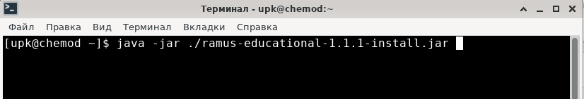
Рисунок 3.1 — Команда установки

3.1.2 Создание функциональной модели учебного примера
В данном пункте нам необходимо выполнить концептуальное проектирование прототипа для учебного примера. На рисунках 3.2 — 3.3 представлены построенные диаграммы.
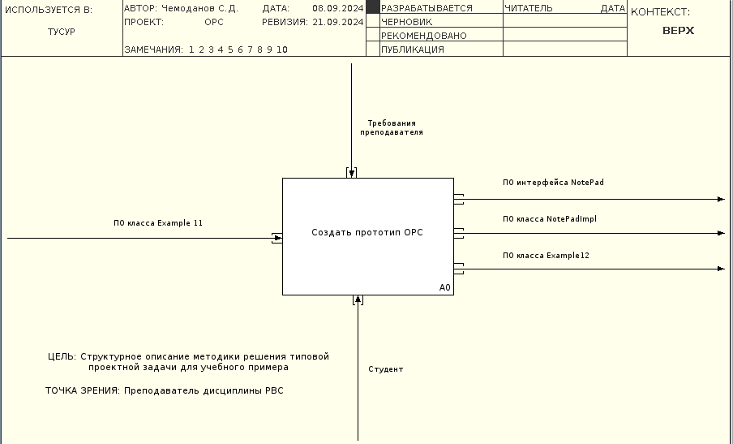
Рисунок 3.2 — Контекстная функциональная диаграмма модели учебного примера

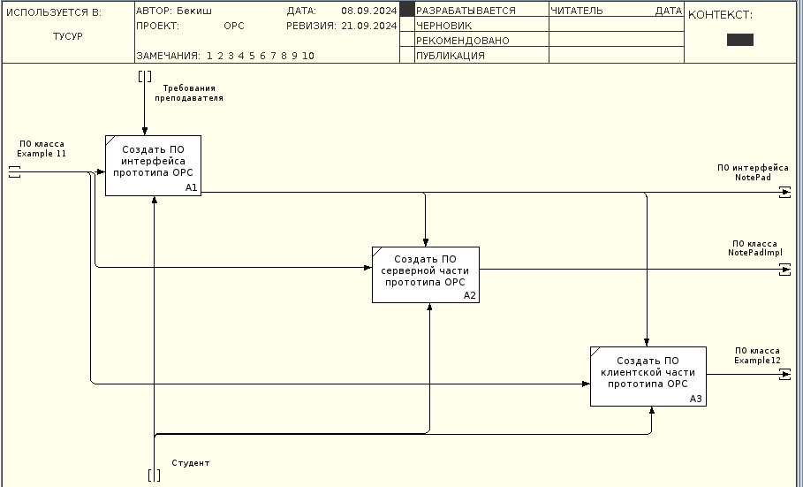
Рисунок 3.3 — Декомпозиция контекстной диаграммы учебного примера

3.1.3 Серверная часть приложения NotePad
Проектирование и реализация распределённого приложения начинается с выделения его серверной части, в соответствии с парадигмой «снизу-вверх», так как серверная часть должна реализовывать конкретные интерфейсы удалённых объектов.
Для того, чтобы выделить функциональную часть серверного приложения и максимально скрыть детали работы с СУБД, был определен класс NotePad, который содержит конструктор и интерфейсное описание нижеперечисленных методов:
- NotePad() - конструктор, который предназначен для установки соединения с существующей базой данных с именем exampleDB. При этом в конструкторе подлючается драйвер СУБД Derby и открывается соединение с БД, которое сохраняется на все время работы с серверной частью приложения;
- isConnect() - метод, подтверждающий или опровергающий наличие соединения с базой данных. Возвращает булевое значение;
- getList() - метод, возвращающий список объектов, являющихся строками из таблицы notepad базы данных exampleDB;
- setInsert(int key, String str) — метод, принимающий на вход первичный ключ key и значение атрибута str. Добавляет полученный текст к содержимому таблицы notepad по ключу. Поддерживается целостность таблицы, в частности, уникальность первичного ключа. Целое значение, возвращаемое данным методом, сигнализирует об успешности или неудаче вызова метода;
- setDelete(int key) — метод, принимающий на вход значение первичного ключа, и удаляющий по этому значению запись из таблицы notepad. Целое значение, возвращаемое данным методом, сигнализирует об успешности или неудаче вызываемого метода;
- setClose() - метод, обрывающий соединение с базой данных. Ничего не возвращает.
Реализация вышеупомянутого класса представлена на листинге 3.1
package asu.rvs;

import java.sql.Connection;
import java.sql.DriverManager;
import java.sql.PreparedStatement;
import java.sql.ResultSet;
import java.sql.SQLException;
import java.sql.Statement;
import java.util.ArrayList;

public class NotePad {
// Объекты класса
static boolean flag;
static Connection conn = null;

// Конструктор
public NotePad()
{
// Исходные данные для соединения
String url = "jdbc:derby:/home/upk/databases/exampleDB";
String user = "upk";
String password = "upkasu";

if(conn != null) return;
else flag = false;
try {
Class.forName("org.apache.derby.jdbc.EmbeddedDriver");
conn = DriverManager.getConnection(url, user, password);
if(conn.isValid(0)) flag = true;
else flag = false;
}
catch (ClassNotFoundException e1)
{
System.out.println("ClassNotFoundException: " + e1.getMessage());
flag = false;
}
catch (SQLException e2)
{
System.out.println("SQLException: " + e2.getMessage());
flag = false;
}
}
/**
* Метод, проверяющий наличие соединения с БД
* @return true, если соединение присутствует.
*/
public boolean isConnect()
{
return flag;
}
/**
* Метод, реализующий SELECT
* @return Список текстовых строк типа Object[]
*/
public Object[] getList()
{
if(!flag) return null;
String sql = "SELECT * FROM notepad ORDER BY notekey";
ArrayList<String> al = new ArrayList<String>();
try {
Statement st = conn.createStatement();
ResultSet rs = st.executeQuery(sql);
if(rs == null) return null;
while(rs.next())
al.add(rs.getString(1) + "\t" + rs.getString(2));
return al.toArray();
} catch (SQLException e2){
System.out.println(e2.getMessage());
}
return null;
}
/**
* Метод, реализующий INSERT
* @param key - ключ записи;
* @param str - строка добавляемого текста.
* @return число измененых строк или -1, если - ошибка.*/
public int setInsert(int key, String str)
{
if(!flag) return -1;
String sql = "INSERT INTO notepad values( ? , ? )";
try
{
PreparedStatement pst = conn.prepareStatement(sql);
pst.setInt(1, key);
pst.setString(2, str);
return pst.executeUpdate();
} catch (SQLException e){
System.out.println(e.getMessage());
return -1;
}
}
/**
* Метод, реализующий DELETE
* @param key - ключ записи.
* @return число измененых строк или -1, если - ошибка.
*/
public int setDelete(int key)
{
if(!flag) return -1;
String sql = "DELETE FROM notepad WHERE notekey = ?";
try {
PreparedStatement pst = conn.prepareStatement(sql);

// Установка первого параметра
pst.setInt(1, key);
return pst.executeUpdate();
} catch (SQLException e){
System.out.println(e.getMessage());
return -1;
}
}

/**
* Закрытие соединения с БД.
*/
public void setClose()
{
try
{
if(!conn.isClosed()) {
conn.commit();
conn.close();
}
} catch (SQLException e){
System.out.println(e.getMessage()); }
}
/**
* Тестовый метод
* @param args
*/
public static void main(String[] args)
{
System.out.println("Проверка соединения Notepad с БД exampleDB.\n"
+ "-------------------------------------------");
NotePad obj = new NotePad();
if(obj.isConnect()) System.out.println("БД - подключилась...");
else System.out.println("БД - не подключилась!!!");
obj.setClose();
System.out.println("Программа завершила работу...");
}
}
В исходном тексте класса NotePad также присутствует метод main(). Это сделано с целью тестирования правильности реализации приложения. Проверим работу приложения как показано на рисунке 3.4.
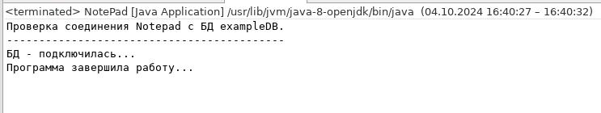
Рисунок 3.4 — Результат тестирования класса NotePad

3.1.4 Клиентская часть приложения Example12
Данный шаг лабораторной работы отведен на реализацию клиентской части приложения, а конкретно на класс Example12.
Поведение класса-клиента регламентированно следующими правилами:
- в случае нажатия клавиши Enter на предложение программы ввести первичный ключ программа завершается;
- в случае нажатия клавиши Enter на предложение программы ввести строку текста программа удаляет запись с первичным ключом из таблицы notepad, указанным шагом ранее;
- если оба шага прошли успешно, то запись добавляется в таблицу notepad.
Реализация клиентской части, представленной в классе Example12, приведена на листинге 3.2.
Листинг 3.2 — Исходный текст класса Example12
package asu.rvs;
import java.io.IOException;

public class Example12 {
/**
* Метод чтения целого числа со стандартного ввода
* @return целое число или -1, если - ошибка.
*/
public int getKey()
{
int ch1 = '0';
int ch2 = '9';
int ch;
String s = "";
try{
while(System.in.available() == 0);
while(System.in.available() > 0){
ch = System.in.read();
if (ch == 13 || ch < ch1 || ch > ch2)
continue;
if (ch == 10) break;
s += (char)ch;
};
if (s.length() <= 0) return -1;
ch = new Integer(s).intValue();
return ch;
}
catch (IOException e1){
System.out.println(e1.getMessage());
return -1;
}
}
/**
* Метод чтения строки текста со стандартного ввода
* @return строка текста.
*/
public String getString()
{
String s = "\r\n";
String text = "";
int n;
char ch;
byte b[];
try{
while(System.in.available() == 0) ;
s = "";
while((n = System.in.available()) > 0)
{
b = new byte[n];
System.in.read(b);
s += new String(b);
};
n = s.length();
while (n > 0)
{
ch = s.charAt(n-1);
if (ch == '\n' || ch == '\r') n--;
else break;
}
if (n > 0) text = s.substring(0, n);
else text = "";
return text;
}
catch (IOException e1){
System.out.println(e1.getMessage());
return "Ошибка...";
}
}
/**
* Реализация алгоритма работы с серверной частью
* приложения.
* @param args
*/
public static void main(String[] args)
{
System.out.println(
"Example12 для ведения записей в БД exampleDB.\n"
+ "\t1) если ключ - пустой, то завершаем программу;\n"
+ "\t2) если текст - пустой, то удаляем по ключу;\n"
+ "\t3) если текст - не пустой, то добавляем его.\n"
+ "Нажми Enter - для продолжения ...\n"
+ "-----------------------------------------");
// Создаем объекты классов
Example12 ex = new Example12();
ex.getKey();
NotePad obj = new NotePad();
if (!obj.isConnect()){
System.out.println("Не могу создать объект класса NotePad...");
System.exit(1);
}
int ns; // Число прочитанных строк
int nb; // Число прочитанных байт
String text, s; // Строка введённого текста
Object[] ls;
// Цикл обработки запросов

while(true)
{
System.out.println(
"----------------------------------------\n"
+ "Ключ\tТекст\n"
+ "----------------------------------------");
ls = obj.getList();
if (ls == null )
{
System.out.println("Нет соединения с базой данных...");
break;
}
//Выводим (построчно) результат запроса к БД
ns = 0;
nb = ls.length;
while(ns < nb){
System.out.println(ls[ns] + "\n");
ns++;
}
// Выводим итог запроса
System.out.println(
"----------------------------------------\n"
+ "Прочитано " + ls.length + " строк\n"
+ "----------------------------------------\n"
+ "Формируем новый запрос!");
System.out.print("\nВведи ключ или Enter: ");
nb = ex.getKey();
if (nb == -1) break;
System.out.print("Строка текста или Enter: ");
s = ex.getString();
text = s;
while (s.length() > 0){
System.out.print("Строка текста или Enter: ");
s = ex.getString();
if(s.length() <= 0) break;
text += ("\n" + s);
}
if (text.length() <= 0){
ns = obj.setDelete(nb);
if (ns == -1) System.out.println("\nОшибка удаления строки !!!");
else System.out.println("\nУдалено " + ns + " строк...");
}
else{
ns = obj.setInsert(nb, text);
if (ns == -1) System.out.println("\nОшибка добавления строки !!!");
else System.out.println("\nДобалено " + ns + " строк...");
}
System.out.println("Нажми Enter ...");
ex.getKey();
}
obj.setClose();
System.out.println("Программа завершила работу...");
}
}

Тестирование клиентской части выполняется аналогично тестированию серверной части как показано на рисунке 3.5.
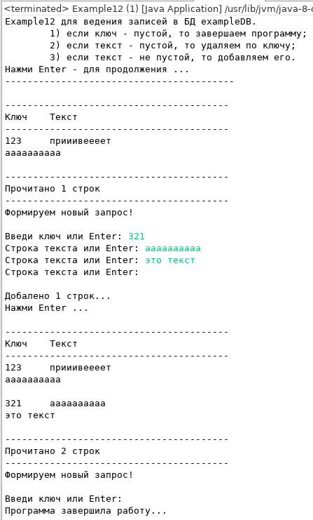
Рисунок 3.5 — Результаты тестирования приложения Example12

3.2 Лабораторная работа №9.
Реализация сервера РВС по технологии RMI
Технология проектирования распределенного приложения сводится к трем основным этапам:
- Написание интерфейса распределённого приложения, в дальнейшем именуемое как RmiPad.
- Написание программы сервера, реализующей функциональность удалённого обхекта и обеспецивающей способность регистрации интерфейса объекта на сервере rmiregistry.
- Написание программы клиента, реализующей функциональность локального приложения и обеспечивающей способность получения интерфейса удалённого объекта с сервера rmiregistry.
Особенности использования RMI были изучены на примере ведения записей в таблице notepad встроенного варианта базы данных — exampleDB.

3.2.1 Серверная часть приложения NotePad
В данном пункте нам необходимо построить контекстную диаграмму IDEF0 целевой системы к проекту учебной ОРС. На рисунке 3.6 показана контекстная диаграмма процесса реализации согласно спецификации требований к проекту. На рисунке 3.7 декомпозиция контекстной диаграммы.
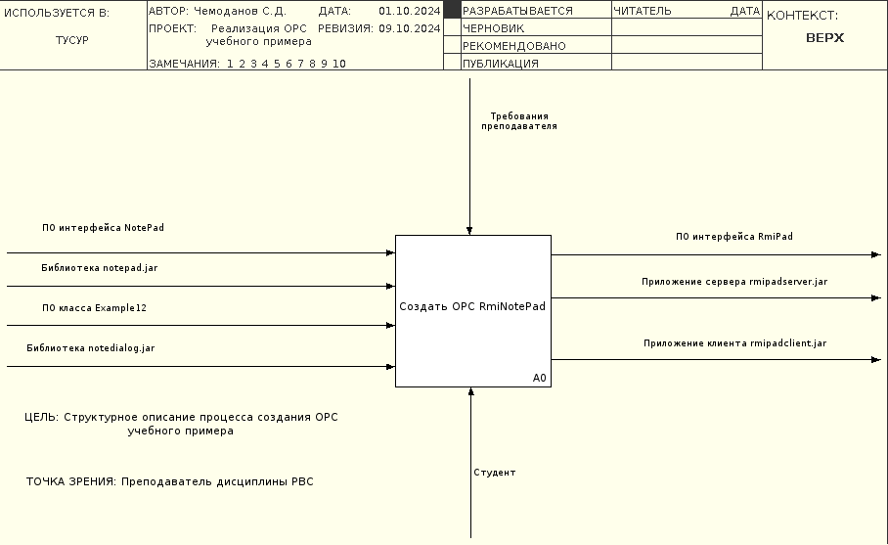
Рисунок 3.6 — Контекстная диаграмма
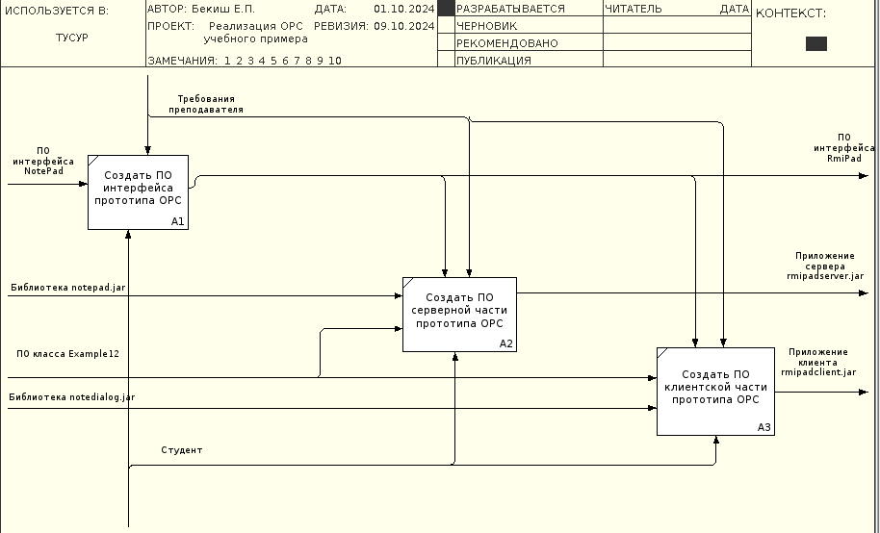
Рисунок 3.7 — Декомпозиция контекстной диаграммы
Первым делом был описан интерфейс удалённого объекта RmiPad.java, представленный в листинге 3.3. В технологии RMI интерфейсы удалённых объектов описываются классическими интерфейсами языка Java, которые расширяют интерфейс java.rmi.Remote. Представленный интерфейс RmoPad имеет следующие особенности:
- отсутствует необходимость в методе setClose(), так как клиентское приложение не в праве останавливать сервера;
- аргументы методов, так где это необходимо, теперь имеют родной для языка Java тип String;
- следовательно метод getList(), возвращающий тип String[], больше не усложняет реализацию приложения, в связи с отменой необходимости в упаковке/распаковке байтов.
Листинг 3.3 — Объявление интерфейса удалённого объекта RmiPad
/**
* Общий package для технологии RMI
*/
package asu.rvs.rmi;

/**
* Интерфейс целевого проекта ОРС: RmiNotePad
* @author upk
*/
public interface RmiPad extends java.rmi.Remote
{
/**
* Методы, реализующие прикладные запросы
*/
// Получить содержимое таблицы notepad
// в виде списка строк.
String [] getList()
throws java.rmi.RemoteException;

// Добавить запись с ключом key и текстом str
int setInsert(int key, String str)
throws java.rmi.RemoteException;

// Удалить запись по заданному ключу key
int setDelete(int key)
throws java.rmi.RemoteException;

/**
* Методы, реализующие обслуживающие заппросы
*/
// Проверить наличие соединения с БД exampleDB
boolean isConnect()
throws java.rmi.RemoteException;
}

Помимо описания интерфейса RmiPad для RMI-сервера должна быть произведена реализация интерфейса и исходного текста самомго сервера, который бы обеспечивал регистрацию интерфейса на сервере rmiregistry и принимающего запросы программ клиентов.
Таким образом для RMI-сервера был создан класс RmiPadImpl, который представлен в листинге 3.4, и который отвечает за реализацию интерфейса и регистрируется на сервере rmiregistry. Именно он рассматривается как удалённый объект.
Листинг 3.4 — Исходный текст класса RmiPadImpl
/**
* Общий package для технологии RMI
*/
package asu.rvs.rmi;
import java.rmi.RemoteException;
import asu.rvs.*;

public class RmiPadImpl
extends java.rmi.server.UnicastRemoteObject
implements asu.rvs.rmi.RmiPad
{
/**
* Версия реализации
*/
private static final long serialVersionUID = -8284829856213988639L;
/**
* Ссылка на класс NotePad, передаваемая экземпляру
* класса RmiPadImpl через его конструктор.
*/
private NotePad obj = null;

// Конструктор
protected RmiPadImpl(NotePad obj)
throws RemoteException
{
super();
this.obj = obj;
}
/**
* Методы, реализующие объявленный интерфейс:
*
* метод, проверяющий наличие соединения с БД;
* @return
*/
public boolean isConnect()
throws java.rmi.RemoteException
{
return obj.isConnect();
}
/**
* метод, получающий содержимое таблицы notepad БД
* exampleDB в виде списка текстовых строк и передающий
* его клиенту в виде массива байт;
* @return
*/
public String[] getList()
throws java.rmi.RemoteException
{
java.lang.Object[] os =
obj.getList();
if(os == null)
return null;
int ns =
os.length;
String[] ss = new String[ns];
for(int i=0; i < ns; i++)
ss[i] = os[i].toString();
return ss;
}
/**
* метод, добавляющий текст к содержимому
* таблицы notepad БД, где также учитывается
* уникальность ключа key;

*/
public int setInsert(int key, String str)
throws java.rmi.RemoteException
{
return obj.setInsert(key, str);
}
/**
* метод, удаляющий по заданному ключу key запись
* из таблицы notepad БД;
*/
public int setDelete(int key)
throws java.rmi.RemoteException
{
return obj.setDelete(key);
}
}
Следом был написан файл реализации самого сервера RmiPadServer.java, который представлен в листинге 3.5. Данный сервер при запуске создаёт объект класса NotePad, который обеспечивает взаимодействие с таблицей notepad базы данных exampleDB, а также создаёт удалённый объект класса RmiPadImpl и передаёт ему через конструктор ссылку на объект класса NotePad. Далее сервер регистрирует удалённый объет класса RmiPadImpl на сервере rmiregistry и переходит в состояние прослушивания TCP-порта локальной машины для приёма запросов от клиентских программ.
Листинг 3.5 — Исходный текст класса RmiPadServer
package asu.rvs.rmi;
import java.rmi.Naming;
import asu.rvs.NotePad;

public class RmiPadServer
{
public static void main(String[] args) {
/**
* Создаётся экземпляр класса NotePad.
*/
NotePad obj =
new NotePad();
if(!obj.isConnect())
{
System.out.print("RmiPadServer: не могу стартовать NotePad... ");
System.exit(1);
}
System.out.println("RmiPadServer: NotePad - стартовал... ");
try {
/**
* Создаётся экземпляр удалённого объекта класса RmiPadImpl,
* которому передаётся ссылка на экземпляр класса NotePad.
*/
RmiPadImpl impl =
new RmiPadImpl(obj);
/**
* Регистрация экземпляра удалённого объекта
* на сервере rmiregistry.
*/
Naming.rebind("//localhost:1099/RmiPad",(RmiPad)impl);

System.out.println("RmiPadServer: ... ");
}
catch (Exception e)
{
System.out.println("Исключение: " + e);
}
}
}
Во время запуска сервера возникла ошибка RemoteException с сообщением, что ссылка на объект интерфейса не найдена. Данная ошибка связана с классом Naming и возникает при использовании методов регистрации bind() и rebind(). Причина исключения состоит в том, что во время регистрации сервер rmirefistry не в состоянии найти класс RmiPad, поскольку абсолютный путь до этого файла не указан в переменной среды CLASSPATH. Чтобы устранить эту ошибку, в указанную переменную был добавлен путь, как показано на рисунке 3.8.
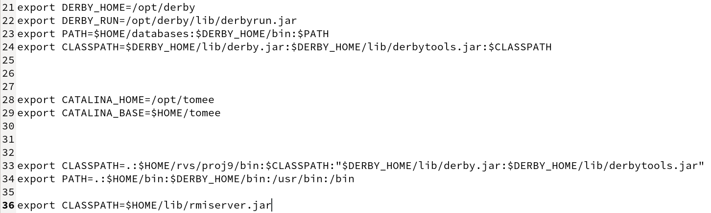
Рисунок 3.8 — Описание переменных среды
Перезапуская сервер имён rmiregistry и запуская собственный сервер RmiPadServer, было получено сообщение об успешной регистрации удалённого объекта, как показано на рисунке 3.9.
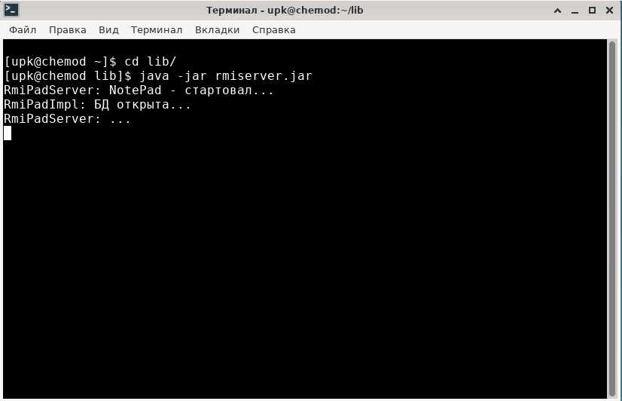
Рисунок 3.9 — Успешный запуск сервера RmiPadServer

3.3 Лабораторная работа №10.
Реализация клиента РВС по технологии RMI
На последнем этапе, чтобы протестировать сервер, было написано приложение-клиент RmiPadClient, описание которого представлено в листинге 3.6. Стоит обратить внимание на способ подключения интерфейса удалённого объекта, так данное действие осуществляется лишь одним методом класса Naming: lookup().
Листинг 3.6 — Исходный текст класса RmiPadClient
package asu.rvs.rmi;

import java.io.IOException;
import java.rmi.Naming;
//import asu.rvs.rmi.RmiPad;
/**
* Реализация клиента распределенного объекта RmiPad
* @author vgr
*/
public class RmiPadClient {
/**
* Метод чтения целого числа со стандартного ввода
* @return целое число или -1, если - ошибка.
*/
public int getKey()
{
int ch1 = '0';
int ch2 = '9';
int ch;
String s = "";
try
{
while(System.in.available() == 0) ;
while(System.in.available() > 0)
{
ch = System.in.read();
if (ch == 13 || ch < ch1 || ch > ch2)
continue;
if (ch == 10)
break;
s += (char)ch;
};
if (s.length() <= 0)
return -1;
ch = new Integer(s).intValue();
return ch;
}
catch (IOException e1)
{
System.out.println(e1.getMessage());
return -1;
}
}
/**
* Метод чтения строки текста со стандартного ввода
* @return строка текста.
*/
public String getString()
{
String s = "\r\n";
String text = "";
int n;
char ch;
byte b[];
try
{
//Ожидаем поток ввода
while(System.in.available() == 0) ;
s = "";
while((n = System.in.available()) > 0)
{
b = new byte[n];
System.in.read(b);
s += new String(b);
};
// Удаляем последние символы '\n' и '\r'
n = s.length();
while (n > 0)
{
ch = s.charAt(n-1);
if (ch == '\n' || ch == '\r')
n--;
else
break;
}
// Выделяем подстроку
if (n > 0)
text = s.substring(0, n);
else
text = "";
return text;
}
catch (IOException e1)
{
System.out.println(e1.getMessage());
return "Ошибка...";
}
}
public static void main(String[] args)
{
System.out.println(
"RmiPadClient для работы с удаленным объектом RmiPad.\n"
+ "\t1) если ключ - пустой, то завершаем программу;\n"
+ "\t2) если текст - пустой, то удаляем по ключу;\n"
+ "\t3) если текст - не пустой, то добавляем его.\n"
+ "Нажми Enter - для продолжения ...\n"
+ "-----------------------------------------");
// Создаем объект локального класса
RmiPadClient rpc =
new RmiPadClient();
rpc.getKey();

try{
// Получаю и печатаю список всех регистраций.
String[] sss =
Naming.list("//localhost:1099/RmiPad");
for(int i=0; i<sss.length; i++)
System.out.println(sss[i]);

// Получаю объектную ссылку на удалённый объект
RmiPad rmipad =
(RmiPad)Naming.lookup("//localhost:1099/RmiPad");
/**
* Основной цикл приложения
*/
int ns; // Число прочитанных строк
int nb; // Число прочитанных байт
String text, s; // Строка введенного текста
String[] ls;

// Цикл обработки запросов
while(true)
{
//Печатаем заголовок ответа
System.out.println(
"----------------------------------------\n"
+ "Ключ\tТекст\n"
+ "----------------------------------------");
ls = rmipad.getList();

//Выводим (построчно) результат запроса к БД
ns = 0;
nb = ls.length;

while(ns < nb){
System.out.println(ls[ns] + "\n");
ns++;
}
// Выводим итог запроса
System.out.println(
"----------------------------------------\n"
+ "Прочитано " + ls.length + " строк\n"
+ "----------------------------------------\n"
+ "Формируем новый запрос!");

System.out.print("\nВведи ключ или Enter: ");
nb = rpc.getKey();
if (nb == -1)
break; // Завершаем работу программы

System.out.print("Строка текста или Enter: ");
s = rpc.getString();
text = s;

while (s.length() > 0)
{
System.out.print("Строка текста или Enter: ");
s = rpc.getString();
if(s.length() <= 0)
break;
text += ("\n" + s);
}

if (text.length() <= 0)
{
ns = rmipad.setDelete(nb);
if (ns == -1)
System.out.println("\nОшибка удаления строки !!!");
else
System.out.println("\nУдалено " + ns
+ " строк...");
}
else
{
ns = rmipad.setInsert(nb, text);
if (ns == -1)
System.out.println("\nОшибка добавления строки !!!");
else
System.out.println("\nДобалено " + ns + " строк...");
}

System.out.println("Нажми Enter ...");
rpc.getKey();
}
System.out.println("Программа завершила работу...");
}
catch (Exception e)
{
System.out.println("ERROR : " + e) ;
}
}
}
Результат запуска RMI-клиента представлен на рисунке 3.10, что показывает его успешную работоспособность.
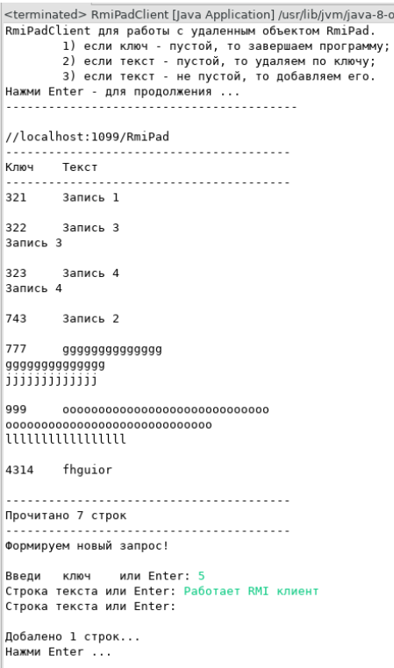
Рисунок 3.10 — Тестирование программы-клиента RmiPadClient

4 WEB-ТЕХНОЛОГИИ РАСПРЕДЕЛЁННЫХ СИСТЕМ

4.1 Лабораторная работа №11.
Технология сервлетов на базе сервера Apache Tomcat
Для учебных целей лабораторной работы используется контейней сервлетов Tomcat v8.5 Server, который установлен в домашней директории пользователя: $HOME/tomcat. Минимальная настройка дистрибутива Apache Tomcat требует указания системной переменной CATALINA_HOME, как показано на рисунке 4.1.
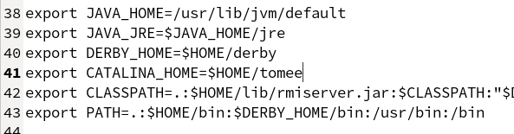
Рисунок 4.1 — Указание системной переменной CATALINA_HOME
Запуск сценария startup.sh из каталога $CATALINA_HOME/bin позволит продемонстрировать минимальную проверку работоспособности дистрибутива Apache Tomcat, что успешно было выполнено на рисунке 4.2.
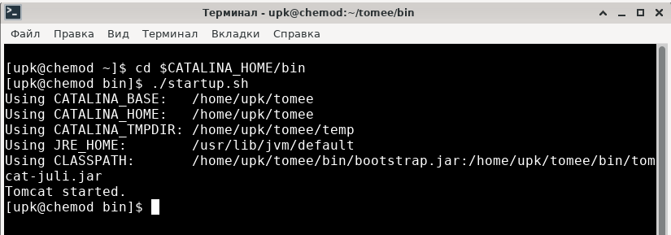
Рисунок 4.2 — Успешный запуск сервера Apache Tomcat
По-умолчанию сервер Apache Tomcat после запуска начинает прослушивать порт 8080. Для остановки сервера используется сценарий shutdown.sh. В рабочей среде Eclipse EE сервер Apache автоматически запускается при запуске проекта с порта 8080.
Для того, чтобы проверить это, создадим новый проект proj11, в качестве шаблона которого выберем Dynamic Web Project. В качестве версии сервера укажем Apache Tomcat v8.5 с версией модуля динамической страницы 3.1. Остальный настройки оставим по умолчанию. После нажатия кнопки «Finish» проект proj11 открывается с необходимой привязкой к используемому контейнеру сервлетов.
Чтобы продемонстрировать работу сервера Apache Tomcat, активируем контекстное меню каталога WebContent и выберем HTML File. В появившемся окне обзываем файл именем Title.html. Нажимая кнопку «Next >», выбираем тип HTML-файла «New HTML File». Завершая создание файла, в проект добавляется шаблон html файла.
Для реализации титульной страницы содержимое шаблона было заменено на текст листинга 4.1. В результате запуска проекта на выполнение, среда предлагает выбрать и запустить сервер. Соглашаяся на предложение, Ecliple EE запускает содержимое файла во встроенном браузере среды, как показано на рисунке 4.3.
Листинг 4.1 — Исходный текст HTML-страницы Title.html
<!DOCTYPE html>
<html>
<head>
<meta charset="UTF-8">
<title>Проект proj11</title>
</head>
<body>
<h2 align="center">
РАСПРЕДЕЛЕННЫЕ ВЫЧИСЛИТЕЛЬНЫЕ СЕТИ
</h2>
<h4 align="center">
бакалавриат кафедры АСУ
</h4>
<hr> Адрес этой страницы:
<a href="http://localhost:8080/proj11/Title.html">
http://localhost:8080/proj11/Title.html
</a>
<hr>
<a href="http://localhost:8080/proj11/Example13">
Запуск сервлета Example13
</a>
<hr>
</body>
</html>
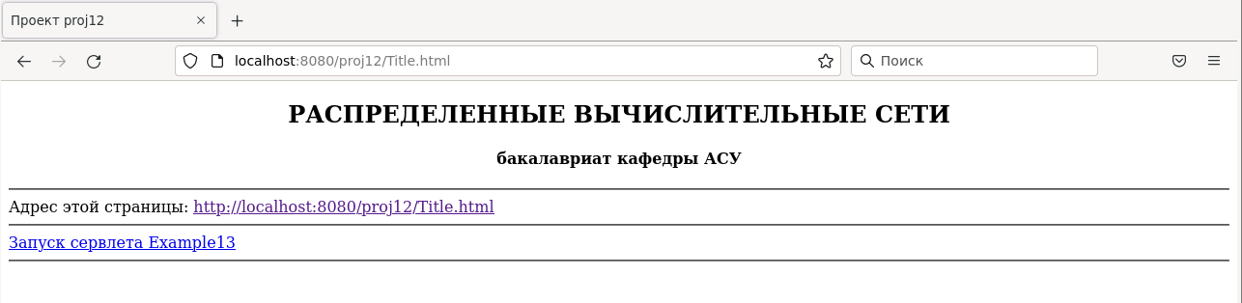
Рисунок 4.3 — Отображение файла Title.html
Стоит заметить, что при переходе по второй ссылке, запуск сервлета оканчивается неудачей, так как сервлет Example13 ещё не был создан.
Чтобы исправить недоразумение, создадим в этом же проекте первый сервлет с именем Example13 из контекстного меню проекта. Оставляя все настройки по-умолчанию, будет создан стандартный шаблон сервлета Example13. Первоначальный шаблон сервлета содержит имя пакета, имполтируемые по умолчанию классы и определение публичного класса Example13, расширяющего абстрактный класс HttpServlet.
Сервлет получает запрос от браузера в виде объекта request, определённого интерфейсом HttpServletRequest и проводит его анализ. Проанализировав, некоторый ресурс сервера привязывают к объекту request с помощью реализации объекта интерфейса RequestDispatcher, указывая при этом абсолютный путь к подключаемому ресурсу. Сама же передача ресурса клиенту осуществляется методом forward(), передавая в метод request и response.
Чтобы продемонстрировать вышесказанное, реализуем подключение к запросу уже имеющегося ресурса Title.html в методе doGet(), как представлено в листинге 4.2.
Листинг 4.2 — Модификация файла Title.html в методе doGet()
package rvs.servlets;
import java.io.IOException;
import javax.servlet.RequestDispatcher;
import javax.servlet.ServletException;
import javax.servlet.annotation.WebServlet;
import javax.servlet.http.HttpServlet;
import javax.servlet.http.HttpServletRequest;
import javax.servlet.http.HttpServletResponse;

@WebServlet("/Example13")
public class Example13 extends HttpServlet {
private static final long serialVersionUID = 1L;

/**
* @see HttpServlet#HttpServlet()
*/
public Example13() {
super();
// TODO Auto-generated constructor stub
}

protected void doGet(HttpServletRequest request, HttpServletResponse response) throws ServletException, IOException {
/**
* Явная установка кодировок объектов запроса и ответа.
* Стандартная установка контекста ответа.
*/
request.setCharacterEncoding("UTF-8");
response.setCharacterEncoding("UTF-8");
response.setContentType("text/html");
/**
* Стандартное подключение ресурса сервлета.
*/
RequestDispatcher disp = request.getRequestDispatcher("/Title.html");
disp.forward(request, response);
}
protected void doPost(HttpServletRequest request, HttpServletResponse response) throws ServletException, IOException {
// TODO Auto-generated method stub
doGet(request, response);
}
}
После перезапуска сервлета, обращение к обоим ресурсам приводит к одинаковому результату, представленному ранее на рисунке 4.3.
Только что был показан пример доступа сервлета к общедоступному ресурсу. Для внутренних ресурсов в архитектуре сервлета имеется директория WEB-INF. Создадим в этом каталоге файл с именем post.html, который будет содержать форму запроса к приложению ведения записей в базе данных, и текст которого представлен в листинге 4.3.
Листинг 4.3 — Исходный текст файла post.html сервлета в директории WEB-INF
<!DOCTYPE html>
<html>
<head>
<meta charset="UTF-8">
<title>Форма запроса</title>
</head>
<body>
<hr>
<a href="http://localhost:8080/proj11/Title.html">
Переход на главную страницу... </a>
<hr>
<hr>
<b>Запрос к таблице ведения записей</b>
<hr>
<form action="Example13" method="post" accept-charset="UTF-8">
<p> Введи ключ :
<input type="text" size="10" name="key">
</p>
<p> Введи текст: <br>
<textarea rows="5" cols="40" name="text"></textarea>
</p>
<p>
<input type="submit">
</p>
</form>
<hr>
</body>
</html>
Прямое обращение к файлу post.html приводит к ошибке «HTTP Status 404 — Not Found», тогда как создание объекта диспетчера из метода doGet() позволяет открыть нужную форму, как показано на рисунке 4.4.
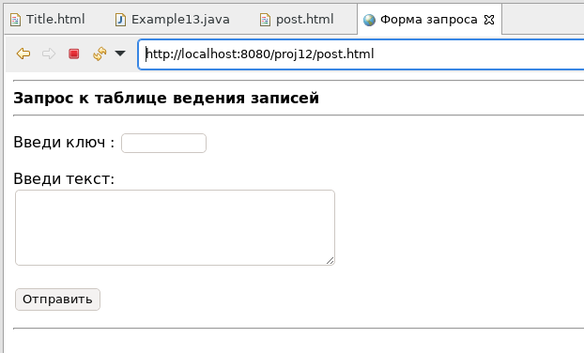
Рисунок 4.4 — Обращение к файлу post.html из метода doGet()

4.2 Лабораторная работа №12.
Технология JSP для формирования динамических HTML-страниц
В сервере Apache Tomcat существует возможность реализации технологии, позволяющей создавать содержимое, которое имеет как статические, так и динамические компоненты, т.е технологии JSP-страниц.

4.2.1 Основные возможности JSP-страниц
Для создания JSP-страницы, создадим в проекте proj11 новый файл с именем post2.js, используя шаблон JSP File и указав путь размещения в каталоге WEB-INF. Далее модифицируем файл post2.jsp, как это показано в листинге 4.4.
Стоит заметить, что в jsp-файле используется действие <jsp:include .../>. Оно позволяет включать готовые HTML файлы в JSP-страницу, что является довольно удобной функцией. Так, файлы Title.html и post1.html были включены в файл post2.jsp, что обеспечило целостность представления и помогло избежать дублирования, что является хорошим тоном в программировании.
Листинг 4.4 — Модификация текста JSP-файла post2.jsp сервлета Example13
<%@ page language="java" contentType="text/html; charset=UTF-8"
pageEncoding="UTF-8"%>
<!DOCTYPE html>
<html>
<head>
<meta http-equiv="Content-Type" content="text/html; charset=UTF-8">
<title>Файл post2.jsp</title>
</head>
<body>
<%-- Первое действие include --%>
<jsp:include page="/Title.html" />
<p>
Это тело JSP-страницы post2.jsp, <br>
</p>

<%-- Объявление --%>
<%! private int accessCount = 0; %>

<%-- Выражение --%>
Количество обращений к странице:
<%= ++accessCount %><br>

<%-- Скриплет --%>
<%
out.println("Текущее время: " + new java.util.Date()
+ "<hr>");

out.println("Параметры запроса:<br>"
+ "key = " + request.getParameter("key") + "<br>"
+ "text = " + request.getParameter("text"));
%>

<%-- Второе действие include --%>
<jsp:include page="post1.html" />

</body>
</html>
Для того, чтобы продемонстрировать работу файла post2.jsp, заменим содержимое метода doPost(), добавив вызов диспетчера с переданным путём к приватному файлу post2.jsp. Эта и последующие модификации будут показаны в листинге 4.5.
После запуска сервлета и заполнения формы запроса, метод doPost() переходит к представлению файла post2.jsp. Заполнение формы представлено на рисунке 4.5. В свою очередь результат отправки данных и переход к представлению post2.jsp представлен на рисунке 4.6. Стоит заметить, что сама JSP-страница post2.jsp, при первом обращении к ней, компилируется в сервлет и кешируется сервером Apache Tomcat.
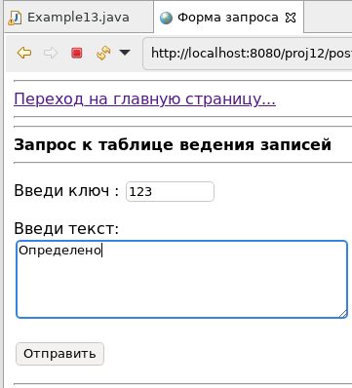
Рисунок 4.5 — Заполнение формы запроса при первом запуске сервлета

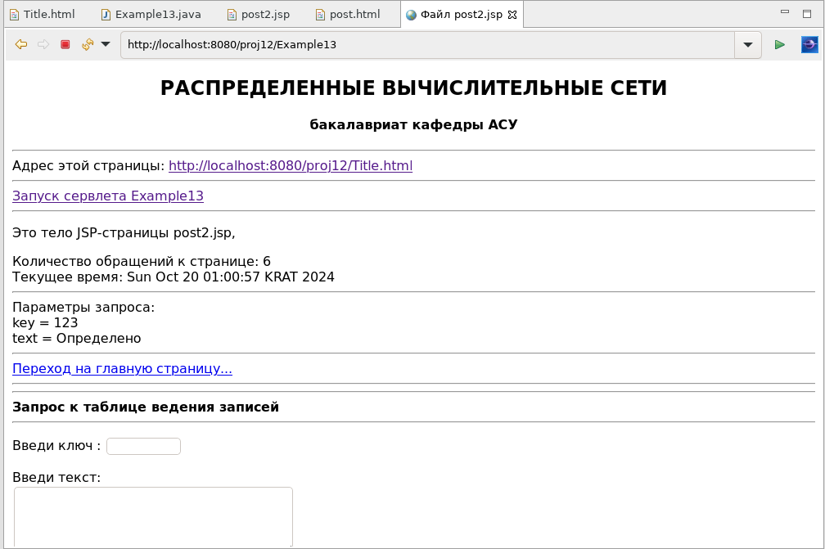
Рисунок 4.6 — Ответ сервлета методом doPost()

4.3 Лабораторная работа №13.
Шаблон проектирования MVC

4.3.1 Базовая архитектура шаблона MVC
MVC [Model View Controller] - это шаблон проектирования, который представляет собой образец архитектуры программного обеспечения, основанный на принципе разделения представления данных и функционала, где эти данные формируются и обрабатываются.
MVC — это аббревиатура, перевод которого состоит из трёх слов: модель, представление и контроллер. Приведём краткие определения. В дополнении опишем, как эти компонентры реализуются средствами сервера Apache Tomcat.
Модель — некое хранилище (поставщик) данных в рамках всего проекта. Главные задачи модели заключаются в представлении доступа к данным для их просмотра или актуализации (добавления, редактирования, удаления). В рамках Apache Tomcat модель является некоторым приложением, поставляющим данные в сервлет.
Представление — это компонент MVC, где выполняется вывод данных на экран. При классическом подходе к web-разработкам в представлении будет формироваться HTML код. В свою очередь в пространстве Apache, представление — это набор JSP-страниц, подготавливающий для сервлета ответ клиенту.
Контроллер (контроллеры) — это компонент MVC, предназначенный для связи между моделями и представлениями, а также для обработки данных, которые пришли от пользователя к серверу через формы запроса и другие источники. По сути он является сервлетом, который организует доступ к приложению модели, принимает от него данные, передают на подготовку HTML-страниц в службу представления и возвращает результат криету.
Далее реализуем описанную трёхзвенную структуру с помощью класса NotePad, который находится в JAR-архиве $HOME/lib/notepad.jar. Для доступа проекта proj11 к этому архиву было произведено добавление внешнего пути для проекта proj11. Подключение этого же архива к серверу Apache Tomcat также является необходимым и осуществлябется через настройки конфигурации, как это делалось ранее во вкладке Classpath.
Для реализации проекта по схеме трёхзвенной архитектуры объём реализации примера был ограничен только чтением таблицы notepad базы данных exampleDB с помощью класса NotePad и предоставлением его пользователю в виде списка отдельных записей.
Следующим шагом является реализация проектной части представления. Новое представление было оформлено в виде файла post3.jsp, текст которого представлен в листинге 4.5. Это представление обеспечивает функционал метода doPost(), в котором методы запроса request позволяют взаимодействовать сервлету и JSP-странице посредством передачи значений атрибутов.
Листинг 4.5 — Исходный текст файла post3.jsp сервлета Example13
<%@ page language="java" contentType="text/html; charset=UTF-8"
pageEncoding="UTF-8"%>
<!DOCTYPE html>
<html>
<head>
<meta charset="UTF-8">
<title>Приложение NotePad</title>
</head>
<body>
<%-- Вставляем заголовок --%>
<%-- Первое действие include --%>
<jsp:include page="/Title.html" />

<%-- Указываем состояние подключения к БД --%>
Подключение к БД NotePad:
<%-- Выражение --%>
<b><i><%= request.getAttribute("isOpen") %></i></b>

<%-- Вставляем форму запроса --%>
<%-- Второе действие include --%>
<jsp:include page="post1.html" />

<%--Объявление --%>
<%!
int nn;
Object obj;
String status;
String[] ss;
%>

Статус запроса:
<%-- Скриплет --%>
<%
// Статус: "Ошибка"
obj = request.getAttribute("Ошибка");
if (obj != null)
out.println("<b>Ошибка</b> - " + (String)obj + "<hr>");

// Статус: "Список"
obj = request.getAttribute("Список");
if (obj != null)
{
out.println("<b>Список</b> - " + (String)obj + "<hr>");
obj = request.getAttribute("List");

if (obj == null)
out.println("Нет данных в таблице notepad" + "<hr>");
else
{ // Вывод содержания таблицы notepad
out.println("Список сообщений в таблице notepad:" + "<br>");
ss = (String[])obj;
nn = ss.length;
for(int i=0; i<nn; i++)
out.println("<li>" + ss[i] + "</li>");

out.println("<hr>");
}
}

// Статус: "Удаление"
obj = request.getAttribute("Удаление");
if (obj != null)
out.println("<b>Удаление</b> - " + (String)obj + "<hr>");

// Статус: "Добавление"
obj = request.getAttribute("Добавление");
if (obj != null)
out.println("<b>Добавление</b> - " + (String)obj + "<hr>");
%>

</body>
</html>
Модификация сервлета Example13 с новыми статическими конструкциями для подсоединения к таблице notepad базы данных exampleDB, а также с изменённым методом doPost(), представлена в тексте листинга 4.6.
Листинг 4.6 — Завершение реализации сервлета Example13
package rvs.servlets;

import java.io.IOException;

import javax.servlet.RequestDispatcher;
import javax.servlet.ServletException;
import javax.servlet.annotation.WebServlet;
import javax.servlet.http.HttpServlet;
import javax.servlet.http.HttpServletRequest;
import javax.servlet.http.HttpServletResponse;
import asu.rvs.*;

/**
* Servlet implementation class Example_tmp
*/
@WebServlet("/Example13")
public class Example_tmp extends HttpServlet {
private static final long serialVersionUID = 1L;
//------------------------------------------------------------------------------
// Область объектов звена "Модель"
/**
* Объект доступа к классу NotePadImpl
* и индикатор открытия базы данных приложения
*/
private static NotePadImpl note = null;
private static boolean isOpen = false;

// Конец области объектов звена "Модель"
//------------------------------------------------------------------------------
// Область периодов ЖЦ: Конструктора, методов init() и destroy().
// (См. таблицу 4.10)
/**
* Конструктор
*/
public Example13() { super(); }

// Переопределение метода init()
/**
* init() - Запускается во время старта сервлета
*/
public void init()
throws ServletException
{
note = new NotePadImpl();
if(note != null)
isOpen = note.setOpen();
}

// Переопределение метода destroy()
/**
* destroy() - Запускается во время остановки сервлета
*/
public void destroy()
{
if(isOpen)
note.setClose();
if(note != null)
note = null;
}

// Конец области переопределения методов
//------------------------------------------------------------------------------
// Область рабочего периода ЖЦ сервлета:
// Стандартные методы doGet() и doPost()

/**
* Метод doGet(), вызывающий метод doPost()
*/
protected void doGet(HttpServletRequest request,
HttpServletResponse response)
throws ServletException, IOException
{
/**
* Метод doGrt() заменяет работой метода doPost().
* Вызываем doPost()...
*/
doPost(request, response);
}

/**
* Метод doPost(), реализующий: Базовый алгоритм сервлета
*/
protected void doPost(HttpServletRequest request,
HttpServletResponse response)
throws ServletException, IOException
{
/**
* Явная установка кодировок объектов запроса и ответа.
* Стандартная установка контекста ответа.
*/
request.setCharacterEncoding("UTF-8");
response.setCharacterEncoding("UTF-8");
response.setContentType("text/html");

/**
* Стандартное подключение ресурса сервлета.
*/
RequestDispatcher disp =
request.getRequestDispatcher("/WEB-INF/post3.jsp");

//-----------------------------------------
// Начало базового алгоритма сервлета

/**
* Проверяем корректность создания объекта note
*/
if (note == null) // Этап 2. Статус = "Ошибка"
{
request.setAttribute("Ошибка",
"Объект note не создан!!!");
request.setAttribute("isOpen", "Нет"); // Этап 4
disp.forward(request, response); // Этап 5
return;
}

/**
* Сообщаем о подключении БД
*/
if (isOpen) // Этап 2
request.setAttribute("isOpen", "Да"); // Этап 4
else // Этап 2. Статус = "Ошибка"
{
request.setAttribute("isOpen", "Нет"); // Этап 4
request.setAttribute("Ошибка",
"База данных не подключена!!!");
disp.forward(request, response); // Этап 5
return;
}
// Этап 2 алгоритма сервлета
// См. таблицы 4.10 и 4.11
String key = request.getParameter("key");
if (key == null)
key = "";
key = key.trim(); // Чтобы не было лишних пробелов

String text = request.getParameter("text");
if (text == null)
text = "";
text = text.trim(); // Чтобы не было лишних пробелов

String[] ss;
int nn;
int nkey; // Цифровое значение параметра key

if (key.length() == 0) // Этап 2. Статус = "Список"
{
ss = note.getList();// Этап 3. Обращение к модели

if (ss != null)
{
nn = ss.length;
if ((nn == 1) && (ss[0].length() == 0))
nn = 0;
request.setAttribute("Список", "Обработано "
+ nn + " строк(и)"); // Этап 4
if (nn > 0) // Отправляем список, если записи есть в БД
request.setAttribute("List", ss);
disp.forward(request, response); // Этап 5
return;
}
}

try // Вычисляем значение ключа key
{
nkey = Integer.parseInt(key);
}
catch (NumberFormatException e)
{
nkey = -1;
request.setAttribute("Ошибка",
"Неверный формат ключа key: " + e.getMessage());
}
if (nkey == -1)
{
disp.forward(request, response);
return;
}
if (nkey < 0) nkey = -nkey;// nkey должно быть положительным

if (text.length() == 0) // Этап 2. Статус = "Удаление"
{
nn = note.setDelete(nkey); // Этап 3. Обращение к модели
request.setAttribute("Удаление", "Обработана "
+ Integer.toString(nn)
+ " строка"); // Этап 4
disp.forward(request, response); // Этап 5
return;
}
// Этап 2. Статус = "Добавление"
nn = note.setInsert(nkey, text);// Этап 3. Обращение к модели
request.setAttribute("Добавление", "Обработана "
+ Integer.toString(nn)
+ " строка"); // Этап 4
disp.forward(request, response); // Этап 5
}
// Конец базового алгоритма сервлета
//-----------------------------------------

// Конец области рабочего периода ЖЦ сервлета
//------------------------------------------------------------------------------
}

При перезапуске сервера отображается форма, которая ранее была представлена на рисунке 4.5. После отправки сообщения, браузер покажет список записей таблицы notepad, что продемонстрировано на рисунке 4.7
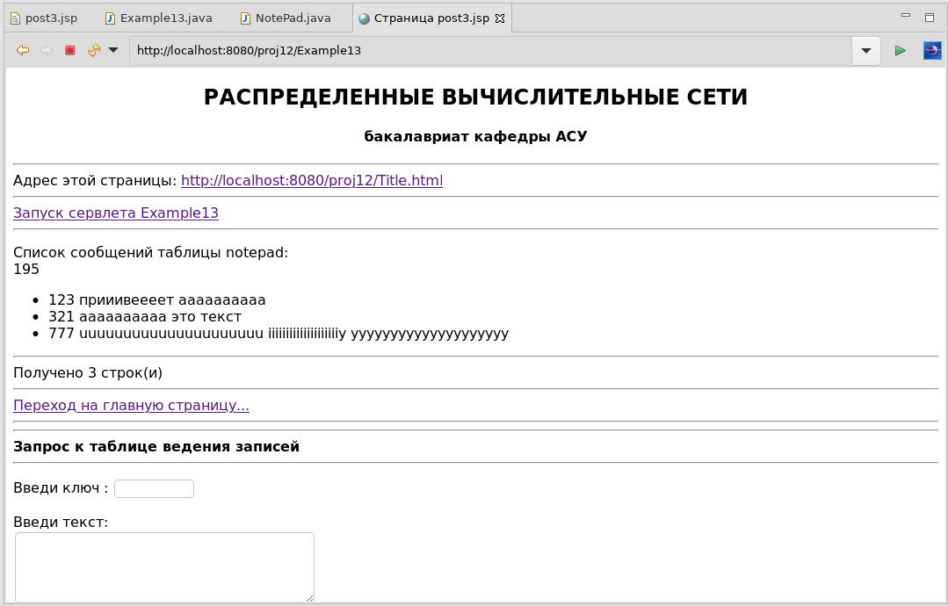
Рисунок 4.7 — Форма отображения с помощью JSP-страницы post3.jsp
Таким образом, в данной лабораторной работе было реализовано приложение с трёхзвенной архитектурой, которое осуществляет чтение таблицы notepad таблицы exampleDB.

5 СЕРВИС-ОРИЕНТИРОВАННЫЕ АРХИТЕКТУРЫ

5.1 Лабораторная работа №14.
Проектирование трёхзвенной РВС в стиле REST

5.1.1 Создание новой проектной области для среды разработки Eclipse EE
Проекты созданные в предыдущих темах интенсивно используют пакет notepad.jar, реализующий самостоятельный доступ к таблице notepad БД exampleDB, а также другие классы, обслуживающие указанный доступ. В связи с этим могут могут конфликты зависимостей между проектами. Во избежании возникновения возможных ошибок необходимо создать новую проектную область в среде разработки Eclipse EE.
Для ее создания необходимо навести курсор мыши на рабочем столе на иконку «Eclipse EE», нажать ПКМ, выбрать свойства, перейти во вкладку «Запуск», в поле «Команда» переименовать rvs на srvs как показано на рисунке 5.1.
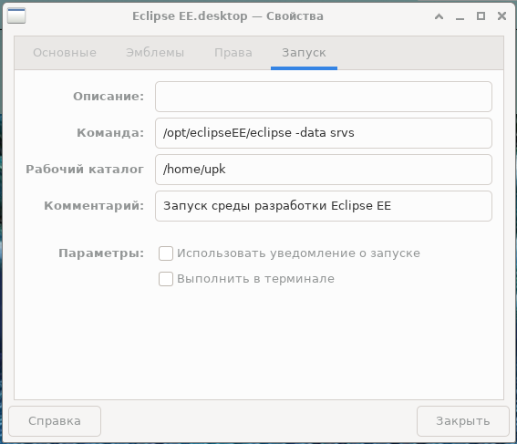
Рисунок 5.1 — Создание новой проектной области Eclipse EE
Далее создадим проекта типа «Dynamic Web Project» с название proj14. Как можно заметить на рисунке 5.2 новая область в нашей среде успешно создалась.
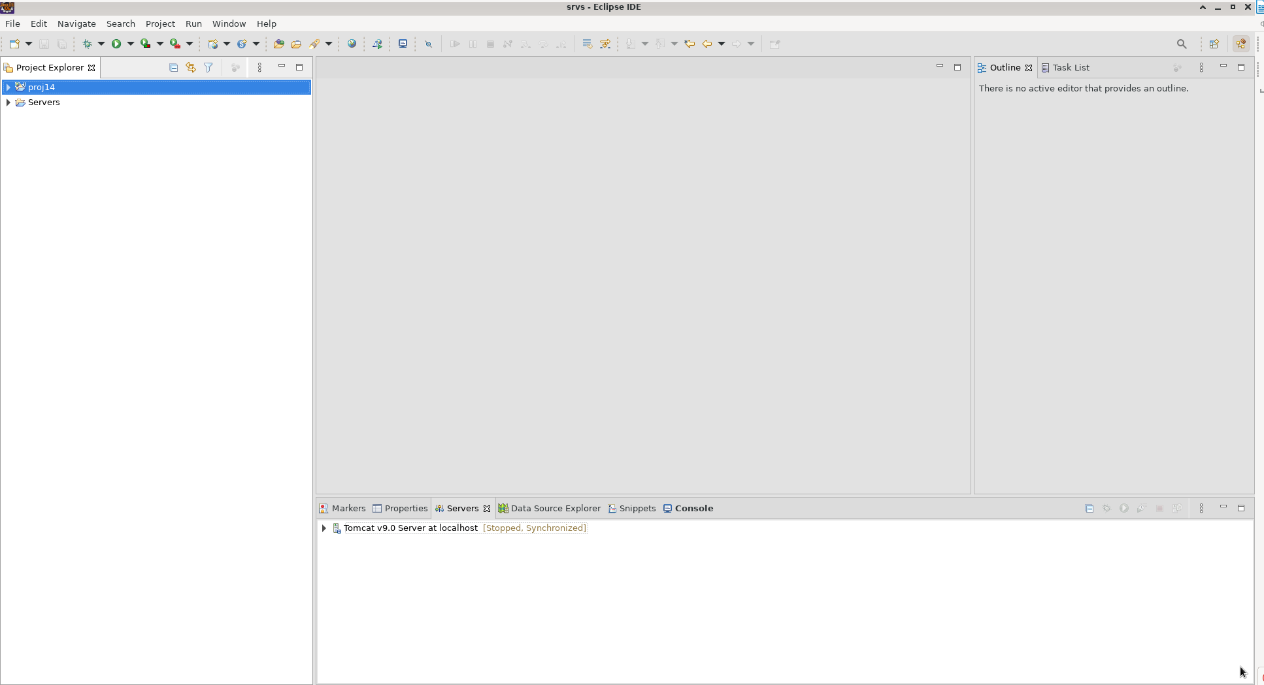
Рисунок 5.2 — Создание проекта proj14

5.1.2 Создание шаблона сервисного сервлета и проведение экспериментов
Теперь создадим скверлет TestService согласно листинку 5.1
Листинг 5.1 — Первоначальный шаблон класса сервисного класса TestService
/**
* Сервисный сервлет TestService в стиле REST.
* Демонстрирует адресацию сервиса, подключение к БД
* и формирование ответов потребителю сервиса
*/
package srvs.test;

import java.sql.Connection;
import javax.ws.rs.GET;
import javax.ws.rs.Path;
import javax.ws.rs.Consumes;
import javax.ws.rs.Produces;
import javax.enterprise.context.ApplicationScoped;

/**
* Заголовок сервисного сервлета, доступный по адресу:
* URL: http://localhost:8080/proj14/test
*/
@Path("/test")
@ApplicationScoped // Жизненный цикл уровня приложения
public class TestService
{
/**
* Объект соединения с базой данных exampleDB
*/
private static Connection conn;

/**
* ПЕРВЫЙ тестовый метод testConnection()
* Доступен по адресу:
* URL: http://localhost:8080/proj14/test/test1
*/
@GET // Доступ по методу GET
@Path("test1")
@Consumes("text/plain")
@Produces("text/plain")
public String testConnection()
{
String msg = "Обращение к методу testConnecntion()\n";
if (conn == null)
return msg + "БД exampleDB - не доступна!";
return msg + "БД exampleDB - ДОСТУПНА...";
}

/**
* ВТОРОЙ тестовый метод testResponse()
* Доступен по адресу:
* URL: http://localhost:8080/proj14/test/test2
*/
@GET // Доступ по методу GET
@Path("test2")
@Consumes("text/plain")
@Produces("text/plain")
public String testResponse()
{
String msg = "Обращение к методу testConnecntion()\n";
return msg + "Не реализован...";
}
}

В листинге 5.1 объявляется объектная переменная conn для доступа к целевой базе данных и два метода testConnection() и testResponse(), которые доступны по разным адресам. Для тестирования доступа к указанным методам создадим страничку HTML в виде файла index.html, содержимое которого показано на листинге 5.2.
Листинг 5.2 — Исходный текст файла index.html для проекта proj14
<!DOCTYPE html>
<html>
<head>
<meta charset="UTF-8">
<title>Проект proj14</title>
</head>
<body>
<h2 align="center">
РАСПРЕДЕЛЕННЫЕ ВЫЧИСЛИТЕЛЬНЫЕ СЕТИ
</h2>
<h4 align="center">
тест сервисного сервлета TestService
</h4>
<hr> Вызов метода testConnecntion():
<a href="http://localhost:8080/proj14/test/test1">
http://localhost:8080/proj14/test/test1
</a>
<hr>
<hr> Вызов метода testResponse():
<a href="http://localhost:8080/proj14/test/test2">
http://localhost:8080/proj14/test/test2
</a>
<hr>
</body>
</html>

Запуск странички index.html на исполнение запустит сервер и покажет в браузере две адресные ссылки, представленные на рисунке 5.3.

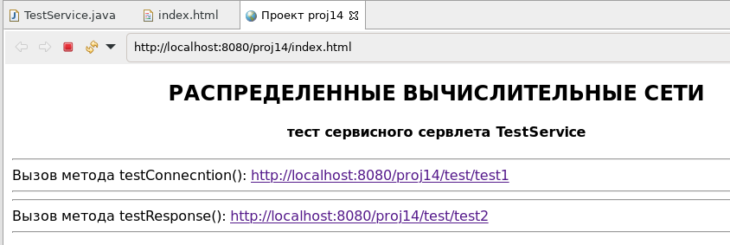
Рисунок 5.3 — Адресные ссылки файла index.html проекта proj14

Адресный переход по первой ссылке покажет результат обращения к целевому методу testConnection() и testResponse() сервлета TestService, как это отображено на рисунках 5.4 — 5.5.
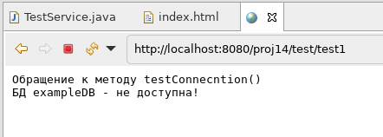
Рисунок 5.4 — Результат ответа метода testConnection()
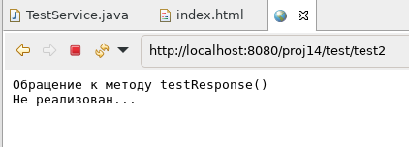
Рисунок 5.5 — Результат ответа метода testResponse()

Таким образом мы убедились, что сервисный сервлет TestService функционирует по запросу типа GET согласно общим правилам адресации архитектурного стиля REST.
Как можно было заметить у сервисных приложений отсутствует main(), где создают необходимые объекты, поэтому для этого создаются классы со свойствами CDI, которые выполняют нужные настройки сервисных приложений. Теперь создадим ConnectionDB, реализующий компоненту CDI как показано на листинге 5.3.
Листинг 5.3 — Исходный текст компоненты CDI с именем ConnectionDB
/**
* Компонента CDI
* Производитель и утилизатор соединения JDBC
*/
package srvs.test;

import java.sql.Connection;
import java.sql.DriverManager;
import java.sql.SQLException;

import javax.enterprise.inject.Disposes;
import javax.enterprise.inject.Produces;

public class ConnectionDB
{
/**
* Метод-производитель соединения
* для БД exampleDB
*/
@Produces
private Connection createConnection()
{
String urldb = "jdbc:derby:/home/upk/databases/exampleDB";
Connection conn = null;
try {
Class.forName("org.apache.derby.jdbc.EmbeddedDriver");
conn = DriverManager.getConnection(urldb, "upk", "upkasu");
System.out.println("Выполнен метод: createConnection()");
} catch (SQLException | ClassNotFoundException e)
{
e.printStackTrace();
}
// System.out.println("Выполнен метод: createConnection()");
return conn;
}

/**
* Метод-утилизатор соединения
* для БД exampleDB
*/
private void closeConnection(@Disposes Connection conn)
{
try {
conn.close();
System.out.println("Выполнен метод: closeConnection()");
} catch (SQLException e)
{
e.printStackTrace();
}
}
}

Чтобы контейнер сервера «узнал» о компоненте CDI, в каталог WEB-INF или META-INF проекта proj14 следует добавить «пустой» файл дескриптора с именем beans.xml, содержимое которого для данной версии сервера TomEE имеет вид, показанный на листинге 5.4.
Листинг 5.4 — Исходный текст дескриптора развертывания CDI beans.xml
<?xml version="1.0" encoding="UTF-8"?>
<beans xmlns="http://xmlns.jcp.org/xml/ns/javaee"
xmlns:xsi="http://www.w3.org/2001/XMLSchema-instance"
xsi:schemaLocation="http://xmlns.jcp.org/xml/ns/javaee
http://xmlns.jcp.org/xml/ns/javaee/beans_2_0.xsd"
bean-discovery-mode="all" version="2.0">
</beans>

Теперь добавим в наш исходный сервлет аннотацию @Inject, как это показано на листинге 5.5.
Листинг 5.5 — Добавление аннотации @Inject в заголовок сервлета TestService

/**
* Сервисный сервлет TestService в стиле REST.
* Демонстрирует адресацию сервиса, подключение к БД
* и формирование ответов потребителю сервиса
*/
package srvs.test;

import java.sql.Connection;
import javax.ws.rs.GET;
import javax.ws.rs.Path;
import javax.ws.rs.Consumes;
import javax.ws.rs.Produces;
import javax.enterprise.context.ApplicationScoped;
import javax.inject.Inject;

/**
* Заголовок сервисного сервлета, доступный по адресу:
* URL: http://localhost:8080/proj14/test
*/
@Path("/test")
@ApplicationScoped // Жизненный цикл уровня приложения
public class TestService
{
/**
* Объект соединения с базой данных exampleDB
*/
@Inject
private static Connection conn;

/**
* ПЕРВЫЙ тестовый метод testConnection()
* Доступен по адресу:
* URL: http://localhost:8080/proj14/test/test1
*/
@GET // Доступ по методу GET
@Path("test1")
@Consumes("text/plain")
@Produces("text/plain")
public String testConnection()
{
String msg = "Обращение к методу testConnecntion()\n";
if (conn == null)
return msg + "БД exampleDB - не доступна!";
return msg + "БД exampleDB - ДОСТУПНА...";
}

/**
* ВТОРОЙ тестовый метод testResponse()
* Доступен по адресу:
* URL: http://localhost:8080/proj14/test/test2
*/
@GET // Доступ по методу GET
@Path("test2")
@Consumes("text/plain")
@Produces("text/plain")
public String testResponse()
{
String msg = "Обращение к методу testResponse()\n";
return msg + "Не реализован...";
}
}

Подключим к сервлету и проекту derby.jar для взаимодейсвия с БД. После проведенных действий выше проверим, удалось ли подключиться к БД как показано на рисунке 5.6.
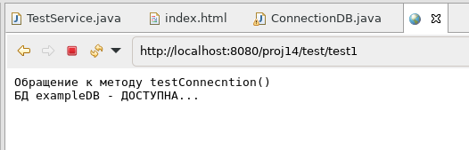
Рисунок 5.6 — Успешное подключение БД

5.1.3 Создание классов Note и ListResponse
Теперь необходимо по задуманной концепции реализовать классы, объекты которых являются представителями интерфейсов поставщиков сервисов.
Проектирование и тестирование классов Note и ListResponse проведём на основе технологии JAXB, которая автоматически поддерживается контейнерами сервера приложений Apache TomEE и обеспечивает преобразование классов типа POJO в представление XML и обратно.
На основании принятого решения исходный текст аннотированного целевого класса Note в стиле POJO представлен в листинге 5.6.
Листинг 5.6 — Исходный текст аннотированного класса Note в стиле POJO
/**
* Класс Note, отображающий отдельную запись таблицы notepad.
* Размечен аннотациями технологии JAXR (см. таблицу 5.8)
*/
package srvs.test;

import java.io.Serializable;
import javax.xml.bind.annotation.XmlElement;
import javax.xml.bind.annotation.XmlRootElement;
import javax.xml.bind.annotation.XmlType;
/**
* Заголовочные аннотации класса Note
*/
@XmlType(propOrder={"key", "text"})
@XmlRootElement
public class Note implements Serializable
{
// Идентификатор сериализации
private static final long serialVersionUID = 1L;
/**
* Поля данных класса Note
*/
private int key; // Поле ключа таблицы notepad
private String text; // Поле текста
/**
* Конструкторы класса
*/
public Note() {} // Обязательный конструктор

public Note(int key, String text)
{
this.key = key;
this.text = text;
}

/**
* Геттеры и сеттеры класса
*/
// Аннотация элемента. Ставится перед каждым методом getX**()
@XmlElement
public int getKey() {
return this.key;
}

public void setKey(int key) {
this.key = key;
}

// Аннотация элемента. Ставится перед каждым методом getX**()
@XmlElement
public String getText() {
return this.text;
}

public void setText(String text) {
this.text = text;
}
}

На основании принятого решения исходный текст аннотированного целевого класса ListResponse в стиле POJO представлен в листинге 5.7.
Листинг 5.7 — Исходный текст аннотированного класса ListResponse в стиле POJO
/**
* Класс ListResponse, содержащий всю информацию в ответе
* поставщика сервиса.
* Размечен аннотациями технологии JAXR (см. таблицу 5.8)
*/
package srvs.test;

import java.io.Serializable;
import java.util.ArrayList;
import java.util.List;
import javax.xml.bind.annotation.XmlElement;
import javax.xml.bind.annotation.XmlElementWrapper;
import javax.xml.bind.annotation.XmlRootElement;
import javax.xml.bind.annotation.XmlType;

/**
* Заголовочные аннотации класса ListResponse
*/
@XmlType(propOrder={"name", "msgs", "notes"})
@XmlRootElement
public class ListResponse implements Serializable
{
// Идентификатор сериализации
private static final long serialVersionUID = 1L;
/**
* Объекты данных класса ListResponse
*/
// Поле с имененем формы ответа (исключительно для демонстрации)
private String name = "Форма №1";
// Объект списка служебных сообщений
private List<String> msgs = new ArrayList<>();
// Объект списка записей таблицы notepad
private List<Note> notes = new ArrayList<>();
/**
* Конструкторы класса
*/
public ListResponse() {} // Обяхательный "пустой" конструктор

public ListResponse(List<String> msgs, List<Note> notes)
{
this.msgs = msgs;
this.notes = notes;
}

/**
* Геттеры и сеттеры класса
*/
// Аннотация элемента. Ставится перед каждым методом getX**()
@XmlElement
public String getName() {
return this.name;
}

public void setName(String name) {
this.name = name;
}

/**
* Аннотация элемента обрамления списка других элементов.
* Задаёт значение тега <list-msgs>, обрамляющего список и
* усказывающий, что список может быть пустым.
*/
@XmlElementWrapper(name="list-msgs", nillable = true)
public List<String> getMsgs() {
return this.msgs;
}

public void setMsgs(List<String> msgs) {
this.msgs = msgs;
}

/**
* Аннотация элемента обрамления списка других элементов.
* Задаёт значение тега <list-notes>, обрамляющего список и
* усказывающий, что список может быть пустым.
*/
@XmlElementWrapper(name="list-notes", nillable = true)
public List<Note> getNotes() {
return this.notes;
}

public void setName(List<Note> notes) {
this.notes = notes;
}
}

Когда мы создали наши классы, необходимо модифицировать метод testResponse() в TestService, как показано на листинге 5.8.
Листинг 5.8 — Модифицированный вариант метода testResponse класса TestService
/**
* Сервисный сервлет TestService в стиле REST.
* Демонстрирует адресацию сервиса, подключение к БД
* и формирование ответов потребителю сервиса
*/
package srvs.test;

import java.sql.Connection;
import java.util.ArrayList;
import java.util.List;

import javax.ws.rs.GET;
import javax.ws.rs.Path;
import javax.ws.rs.Consumes;
import javax.ws.rs.Produces;
import javax.ws.rs.core.Response;
import javax.ws.rs.core.Response.ResponseBuilder;
import javax.enterprise.context.ApplicationScoped;
import javax.inject.Inject;

/**
* Заголовок сервисного сервлета, доступный по адресу:
* URL: http://localhost:8080/proj14/test
*/
@Path("/test")
@ApplicationScoped // Жизненный цикл уровня приложения
public class TestService
{
/**
* Объект соединения с базой данных exampleDB
*/
@Inject
private static Connection conn;

/**
* ПЕРВЫЙ тестовый метод testConnection()
* Доступен по адресу:
* URL: http://localhost:8080/proj14/test/test1
*/
@GET // Доступ по методу GET
@Path("test1")
@Consumes("text/plain")
@Produces("text/plain")
public String testConnection()
{
String msg = "Обращение к методу testConnecntion()\n";
if (conn == null)
return msg + "БД exampleDB - не доступна!";
return msg + "БД exampleDB - ДОСТУПНА...";
}

/**
* ВТОРОЙ тестовый метод testResponse()
* Доступен по адресу:
* URL: http://localhost:8080/proj14/test/test2
*/
@GET // Доступ по методу GET
@Path("test2")
@Consumes("text/plain")
@Produces("application/xml")
public Response testResponse()
{
List<String> msgs = new ArrayList<>();
msgs.add("Первое служебное сообщение");
msgs.add("Первое служебное сообщение");

List<Note> notes = new ArrayList<>();
notes.add(new Note(1, "Первая тестовая запись"));
notes.add(new Note(2, "Вторая тестовая запись"));

ListResponse objresp = new ListResponse(msgs, notes);
ResponseBuilder resp = Response.ok(objresp);
return resp.build();
}
}

После проведенных действий выше проверим вывод в браузер объект класса ListResponse в формате XML. Результат запуска показан на рисунке 5.7.
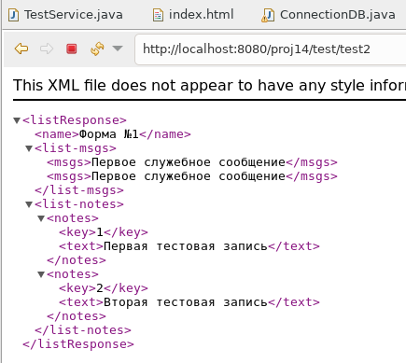
Рисунок 5.7 — Результат представления объекта класса ListResponse в формате XML

5.2 Лабораторная работа №15.
Реализация модели приложения в стиле REST

5.2.1 Создание шаблона сервисного сервлета NoteService
Создадим первоначальный шаблон сервлета NoteService на основе исходного текста сервлета TestService и не забудем повторить те же дейсвия — подключить derby.jar. Так же необходимо переименовать package на srvs.service во всех используемых классах.
Листинг 5.9 — Исходный текст шаблона сервисного сервлета NoteService
/**
* Сервисный сервлет NoteService в стиле REST.
* Демонстрирует реализацию сервисного сервлета
*/
package srvs.service;

import java.sql.Connection;
import java.util.ArrayList;
import java.util.List;
import javax.ws.rs.GET;
import javax.ws.rs.Path;
import javax.ws.rs.Consumes;
import javax.ws.rs.Produces;
import javax.ws.rs.core.Response;
import javax.enterprise.context.ApplicationScoped;
import javax.inject.Inject;

/**
* Заголовок сервисного сервлета, доступный по адресу: URL:
* http://localhost:8080/proj15/note
*/
@Path("/note")
@ApplicationScoped // Жизненный цикл уровня приложения
public class NoteService {

private boolean isOpen = false;
@Inject
private static Connection conn;

@GET
@Path("test")
@Consumes("text/plain")
@Produces("text/plain")
public String testConnection() {
String msg = "Обращение к методу testConnecntion()\n";
if (conn == null) {
isOpen = false;
return msg + "БД exampleDB - не доступна!";
}

isOpen = true;
return msg + "БД exampleDB - ДОСТУПНА!";
}

@GET // Доступ по методу GET
@Path("GET")
@Consumes("text/plain")
@Produces("application/xml")
public Response getList() {
// Объект для служебных сообщений
List<String> msgs = new ArrayList<>();
// Поле для списка записей таблицы notepad
List<Note> notes = new ArrayList<>();
// Проверяем доступность базы данных
msgs.add(testConnection());
if (isOpen) {

}

// Объект ответа
ListResponse objresp = new ListResponse(msgs, notes);

// Формирование ответа поставщика сервиса
return Response.ok(objresp).build();
}

/**
* Метод getNote() Доступен по адресу: URL:
* http://localhost:8080/proj15/note/GET1/{key}
*/
@GET // Доступ по методу GET
@Path("GET/{d}")
@Consumes("text/plain")
@Produces("application/xml")
public Response getNote() {
// Объект для служебных сообщений
List<String> msgs = new ArrayList<>();
// Поле для списка записей таблицы notepad
List<Note> notes = new ArrayList<>();
// Проверяем доступность базы данных
msgs.add(testConnection());
if (isOpen) {

}

ListResponse objresp = new ListResponse(msgs, notes);
// Формирование ответа поставщика сервиса
return Response.ok(objresp).build();
}
}

Листинг 5.10 — Исходный текст страницы index.html сервисного сервлета NoteService
<!DOCTYPE html>
<html>
<head>
<meta charset="UTF-8">
<title>Проект proj15</title>
</head>
<body>
<h2 align="center">
РАСПРЕДЕЛЕННЫЕ ВЫЧИСЛИТЕЛЬНЫЕ СЕТИ
</h2>
<h4 align="center">
тест сервисного сервлета NoteService
</h4>
<hr> Вызов метода testConnecntion():
<a href="http://localhost:8080/proj15/note/test">
http://localhost:8080/proj15/note/test
</a>

<hr> Вызов метода getList():
<a href="http://localhost:8080/proj15/note/GET">
http://localhost:8080/proj15/note/GET
</a>

<hr> Вызов метода getNote():
<a href="http://localhost:8080/proj15/note/GET/111">
http://localhost:8080/proj15/note/GET/111
</a>
</body>
</html>

Запуск странички index.html в проекте proj15 на исполнение показан на рисунке 5.8.
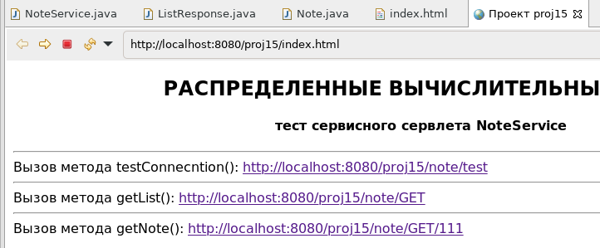
Рисунок 5.8 — Тестовая страничка проекта proj15
Ссылка на вызов метода testConnection() возвращает текстовую строку, сообщающую о готовности/неготовности подключения к базе данных exampleDB. Две другие ссылки должны возвращать сообщение XML, содержимое которого показано на рисунке 5.9.
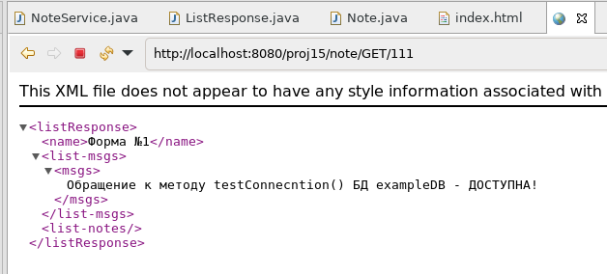
Рисунок 5.9 — Результат вызова метода getNote()
Теперь будем модифицировать и добавлять типы запросов. Модифицируем запрос типа GET. На листинге 5.11 представлена полная реализация метода getList().
/**
* Сервисный сервлет NoteService в стиле REST.
* Демонстрирует реализацию сервисного сервлета
*/
package srvs.service;

import java.sql.Connection;
import java.util.ArrayList;
import java.util.List;
import javax.ws.rs.GET;
import javax.ws.rs.Path;
import javax.ws.rs.Consumes;
import javax.ws.rs.Produces;
import javax.ws.rs.core.Response;
import javax.enterprise.context.ApplicationScoped;
import javax.inject.Inject;

import java.sql.ResultSet;
import java.sql.SQLException;
import java.sql.Statement;

/**
* Заголовок сервисного сервлета, доступный по адресу: URL:
* http://localhost:8080/proj15/note
*/
@Path("/note")
@ApplicationScoped // Жизненный цикл уровня приложения
public class NoteService {

private boolean isOpen = false;
@Inject
private static Connection conn;

@GET
@Path("test")
@Consumes("text/plain")
@Produces("text/plain")
public String testConnection() {
String msg = "Обращение к методу testConnecntion()\n";
if (conn == null) {
isOpen = false;
return msg + "БД exampleDB - не доступна!";
}

isOpen = true;
return msg + "БД exampleDB - ДОСТУПНА!";
}

@GET // Доступ по методу GET
@Path("GET")
@Consumes("text/plain")
@Produces("application/xml")
public Response getList() {
// Объект для служебных сообщений
List<String> msgs = new ArrayList<>();
// Поле для списка записей таблицы notepad
List<Note> notes = new ArrayList<>();
// Проверяем доступность базы данных
msgs.add(testConnection());
if (isOpen) {
/**
* Получаем список записей БД из таблицы notepad
*/
// Строка запроса к БД
String sql = "SELECT * FROM notepad ORDER BY notekey";
// Обработка запроса с контролем исключения
try
{
// Формирование объекта запроса
Statement st =
conn.createStatement();
// Сам запрос и получение результата
ResultSet rs =
st.executeQuery(sql);

int n = 0;
// Цикл обработки результата запроса
while(rs.next())
{
notes.add(new Note(rs.getInt(1), rs.getString(2)));
n++;
}
msgs.add("Выполнен запрос типа GET:");
msgs.add("Обработано " + n + " строк");
}
catch (SQLException e)
{
System.out.println(e.getMessage());
msgs.add("SQLException: " + e.getMessage());
}
}

// Объект ответа
ListResponse objresp = new ListResponse(msgs, notes);

// Формирование ответа поставщика сервиса
return Response.ok(objresp).build();
}

/**
* Метод getNote() Доступен по адресу: URL:
* http://localhost:8080/proj15/note/GET1/{key}
*/
@GET // Доступ по методу GET
@Path("GET/{d}")
@Consumes("text/plain")
@Produces("application/xml")
public Response getNote() {
// Объект для служебных сообщений
List<String> msgs = new ArrayList<>();
// Поле для списка записей таблицы notepad
List<Note> notes = new ArrayList<>();
// Проверяем доступность базы данных
msgs.add(testConnection());
if (isOpen) {

}

ListResponse objresp = new ListResponse(msgs, notes);
// Формирование ответа поставщика сервиса
return Response.ok(objresp).build();
}
}

Запуск на тестирование метода getList() приводит к результату показанному на рисунке 5.10.
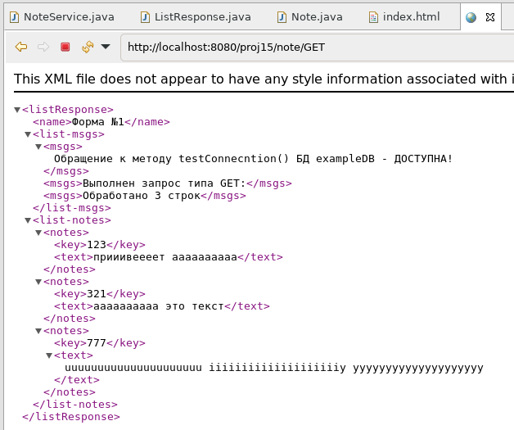
Рисунок 5.10— Результат вызова метода getList() после реализации
Реализация метода getNote() отличается тем, что ему в качестве аргумента передаётся целочисленный параметр, который содержится в адресе запроса. Такой параметр определяется аннотацией @Path(...) и извлекается из адреса URL с помощью аннотации @PathParam(…). Полная реализация метода getList() представлена на листинге 5.12.
Листинг 5.12 — Исходный текст метода getNote() сервисного сервлета NoteService
/**
* Сервисный сервлет NoteService в стиле REST.
* Демонстрирует реализацию сервисного сервлета
*/
package srvs.service;

import java.sql.Connection;
import java.util.ArrayList;
import java.util.List;
import javax.ws.rs.GET;
import javax.ws.rs.Path;
import javax.ws.rs.Consumes;
import javax.ws.rs.Produces;
import javax.ws.rs.core.Response;
import javax.enterprise.context.ApplicationScoped;
import javax.inject.Inject;

import java.sql.ResultSet;
import java.sql.SQLException;
import java.sql.Statement;
import java.sql.PreparedStatement;
import javax.ws.rs.PathParam;

/**
* Заголовок сервисного сервлета, доступный по адресу: URL:
* http://localhost:8080/proj15/note
*/
@Path("/note")
@ApplicationScoped // Жизненный цикл уровня приложения
public class NoteService {

private boolean isOpen = false;
@Inject
private static Connection conn;

@GET
@Path("test")
@Consumes("text/plain")
@Produces("text/plain")
public String testConnection() {
String msg = "Обращение к методу testConnecntion()\n";
if (conn == null) {
isOpen = false;
return msg + "БД exampleDB - не доступна!";
}

isOpen = true;
return msg + "БД exampleDB - ДОСТУПНА!";
}

@GET // Доступ по методу GET
@Path("GET")
@Consumes("text/plain")
@Produces("application/xml")
public Response getList() {
// Объект для служебных сообщений
List<String> msgs = new ArrayList<>();
// Поле для списка записей таблицы notepad
List<Note> notes = new ArrayList<>();
// Проверяем доступность базы данных
msgs.add(testConnection());
if (isOpen) {
/**
* Получаем список записей БД из таблицы notepad
*/
// Строка запроса к БД
String sql = "SELECT * FROM notepad ORDER BY notekey";
// Обработка запроса с контролем исключения
try {
// Формирование объекта запроса
Statement st = conn.createStatement();
// Сам запрос и получение результата
ResultSet rs = st.executeQuery(sql);

int n = 0;
// Цикл обработки результата запроса
while (rs.next()) {
notes.add(new Note(rs.getInt(1), rs.getString(2)));
n++;
}
msgs.add("Выполнен запрос типа GET:");
msgs.add("Обработано " + n + " строк");
} catch (SQLException e) {
System.out.println(e.getMessage());
msgs.add("SQLException: " + e.getMessage());
}
}

// Объект ответа
ListResponse objresp = new ListResponse(msgs, notes);

// Формирование ответа поставщика сервиса
return Response.ok(objresp).build();
}

/**
* Метод getNote() Доступен по адресу: URL:
* http://localhost:8080/proj15/note/GET1/{key}
*/
@GET // Доступ по методу GET
@Path("GET/{key : \\d+}")
@Consumes("text/plain")
@Produces("application/xml")
public Response getNote(@PathParam("key") int key) {
// Объект для служебных сообщений
List<String> msgs = new ArrayList<>();
// Поле для списка записей таблицы notepad
List<Note> notes = new ArrayList<>();
// Проверяем доступность базы данных
msgs.add(testConnection());
if (isOpen) {
/**
* Получаем одну запись БД из таблицы notepad
*/
// Строка запроса к БД
String sql = "SELECT * FROM notepad WHERE notekey = ?";
// Обработка запроса с контролем исключения
try {
// Формирование объекта запроса
PreparedStatement pst = conn.prepareStatement(sql);
// Установка первого параметра запроса
pst.setInt(1, key);
// Сам запрос и получение результата
ResultSet rs = pst.executeQuery();

int n = 0;
// Цикл обработки результата запроса
while (rs.next()) {
notes.add(new Note(rs.getInt(1), rs.getString(2)));
n++;
}
msgs.add("Выполнен запрос типа GET/{key : \\\\d+}:");
msgs.add("Обработано " + n + " строк(а)...");
} catch (SQLException e) {
System.out.println(e.getMessage());
msgs.add("SQLException: " + e.getMessage());
}
}

ListResponse objresp = new ListResponse(msgs, notes);
// Формирование ответа поставщика сервиса
return Response.ok(objresp).build();
}
}

На рисунке 5.11 приведён ответ сервлета при ключе key = 123.
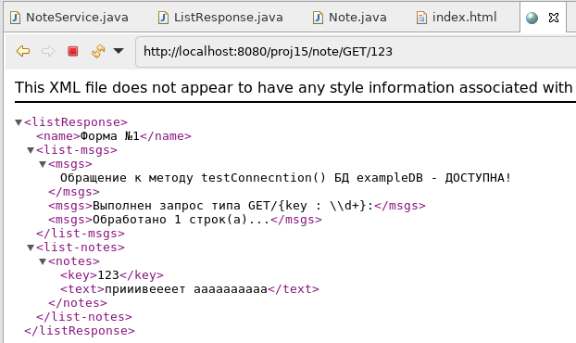
Рисунок 5.11 — Результат вызова метода getNote() после реализации
На запросы типа DELETE сервлет реагирует с помощью метода delNote(), который как и метод getNote() использует аргумент ключа key. На запросы типа POST сервлет реагирует с помощью метода addNote(). На запросы типа PUT сервлет реагирует с помощью метода modNote(). На листинге 5.13 представлена полная реализация оставшихся методов.
Листинг 5.13 — Исходный текст всех методов сервисного сервлета NoteService
/**
* Сервисный сервлет NoteService в стиле REST.
* Демонстрирует реализацию сервисного сервлета
*/
package srvs.service;

import java.sql.Connection;
import java.util.ArrayList;
import java.util.List;
import javax.ws.rs.GET;
import javax.ws.rs.Path;
import javax.ws.rs.Consumes;
import javax.ws.rs.Produces;
import javax.ws.rs.core.Response;
import javax.enterprise.context.ApplicationScoped;
import javax.inject.Inject;

import java.sql.ResultSet;
import java.sql.SQLException;
import java.sql.Statement;
import java.sql.PreparedStatement;
import javax.ws.rs.PathParam;

import javax.ws.rs.DELETE;
import javax.ws.rs.POST;
import javax.ws.rs.PUT;

/**
* Заголовок сервисного сервлета, доступный по адресу: URL:
* http://localhost:8080/proj15/note
*/
@Path("/note")
@ApplicationScoped // Жизненный цикл уровня приложения
public class NoteService {

private boolean isOpen = false;
@Inject
private static Connection conn;

@GET
@Path("test")
@Consumes("text/plain")
@Produces("text/plain")
public String testConnection() {
String msg = "Обращение к методу testConnecntion()\n";
if (conn == null) {
isOpen = false;
return msg + "БД exampleDB - не доступна!";
}

isOpen = true;
return msg + "БД exampleDB - ДОСТУПНА!";
}

@GET // Доступ по методу GET
@Path("GET")
@Consumes("text/plain")
@Produces("application/xml")
public Response getList() {
// Объект для служебных сообщений
List<String> msgs = new ArrayList<>();
// Поле для списка записей таблицы notepad
List<Note> notes = new ArrayList<>();
// Проверяем доступность базы данных
msgs.add(testConnection());
if (isOpen) {
/**
* Получаем список записей БД из таблицы notepad
*/
// Строка запроса к БД
String sql = "SELECT * FROM notepad ORDER BY notekey";
// Обработка запроса с контролем исключения
try {
// Формирование объекта запроса
Statement st = conn.createStatement();
// Сам запрос и получение результата
ResultSet rs = st.executeQuery(sql);

int n = 0;
// Цикл обработки результата запроса
while (rs.next()) {
notes.add(new Note(rs.getInt(1), rs.getString(2)));
n++;
}
msgs.add("Выполнен запрос типа GET:");
msgs.add("Обработано " + n + " строк");
} catch (SQLException e) {
System.out.println(e.getMessage());
msgs.add("SQLException: " + e.getMessage());
}
}

// Объект ответа
ListResponse objresp = new ListResponse(msgs, notes);

// Формирование ответа поставщика сервиса
return Response.ok(objresp).build();
}

/**
* Метод getNote() Доступен по адресу: URL:
* http://localhost:8080/proj15/note/GET1/{key}
*/
@GET // Доступ по методу GET
@Path("GET/{key : \\d+}")
@Consumes("text/plain")
@Produces("application/xml")
public Response getNote(@PathParam("key") int key) {
// Объект для служебных сообщений
List<String> msgs = new ArrayList<>();
// Поле для списка записей таблицы notepad
List<Note> notes = new ArrayList<>();
// Проверяем доступность базы данных
msgs.add(testConnection());
if (isOpen) {
/**
* Получаем одну запись БД из таблицы notepad
*/
// Строка запроса к БД
String sql = "SELECT * FROM notepad WHERE notekey = ?";
// Обработка запроса с контролем исключения
try {
// Формирование объекта запроса
PreparedStatement pst = conn.prepareStatement(sql);
// Установка первого параметра запроса
pst.setInt(1, key);
// Сам запрос и получение результата
ResultSet rs = pst.executeQuery();

int n = 0;
// Цикл обработки результата запроса
while (rs.next()) {
notes.add(new Note(rs.getInt(1), rs.getString(2)));
n++;
}
msgs.add("Выполнен запрос типа GET/{key : \\\\d+}:");
msgs.add("Обработано " + n + " строк(а)...");
} catch (SQLException e) {
System.out.println(e.getMessage());
msgs.add("SQLException: " + e.getMessage());
}
}

ListResponse objresp = new ListResponse(msgs, notes);
// Формирование ответа поставщика сервиса
return Response.ok(objresp).build();
}

/**
* Метод delNote()
* Доступен по адресу:
* URL: http://localhost:8080/proj15/note/DELETE/{key}
*/
@DELETE // Доступ по методу DELETE
@Path("DELETE/{key : \\d+}")
@Consumes("text/plain")
@Produces("application/xml")
public Response delNote(@PathParam("key") int key)
{
// Объект для служебных сообщений
List<String> msgs = new ArrayList<>();
// Поле для списка записей таблицы notepad
List<Note> notes = new ArrayList<>();
// Проверяем доступность базы данных
msgs.add(testConnection());
if (isOpen)
{
/**
* Удаляем одну запись БД из таблицы notepad
*/
// Строка запроса к БД
String sql = "DELETE FROM notepad WHERE notekey = ?";
// Обработка запроса с контролем исключения
try
{
// Формирование объекта запроса
PreparedStatement pst =
conn.prepareStatement(sql);
// Установка первого параметра запроса
pst.setInt(1, key);
// Сам запрос и получение результата
int n =
pst.executeUpdate();

msgs.add("Выполнен запрос типа DELETE/(key + \\\\d+):");
if ( n > 0)
msgs.add("Удалена запись с ключом: " + key);
else
msgs.add("Запись с ключом: " + key + " - отсутствует!");
}
catch (SQLException e)
{
System.out.println(e.getMessage());
msgs.add("SQLException: " + e.getMessage());
}
}

// Формирование ответа поставщика сервиса
return Response.ok(new ListResponse(msgs, notes)).build();
}

/**
* Метод addNote()
* Доступен по адресу:
* URL: http://localhost:8080/proj15/note/POST
*/
@POST // Доступ по методу POST
@Path("POST")
@Consumes("application/xml")
@Produces("application/xml")
public Response addNote(Note note)
{
// Объект для служебных сообщений
List<String> msgs = new ArrayList<>();
// Поле для списка записей таблицы notepad
List<Note> notes = new ArrayList<>();
// Проверяем доступность базы данных
msgs.add(testConnection());
if (isOpen)
{
/**
* Добавляем одну запись БД из таблицы notepad
*/
// Строка запроса к БД
String sql = "INSERT INTO notepad values( ? , ? )";
// Обработка запроса с контролем исключения
try
{
// Формирование объекта запроса
PreparedStatement pst =
conn.prepareStatement(sql);
// Установка первого параметра запроса
pst.setInt(1, note.getKey());
// Установка второго параметра запроса
pst.setString(2, note.getText());

// Сам запрос и получение результата
int n =
pst.executeUpdate();

msgs.add("Выполнен запрос типа POST:");
if ( n > 0)
msgs.add("Добавлена запись с ключом: "
+ note.getKey());
else
msgs.add("Ошибка добавления записи с ключщм: "
+ note.getKey());
}
catch (SQLException e)
{
System.out.println(e.getMessage());
msgs.add("SQLException: " + e.getMessage());
}
}

// Формирование ответа поставщика сервиса
return Response.ok(new ListResponse(msgs, notes)).build();
}

/**
* Метод modNote()
* Доступен по адресу:
* URL: http://localhost:8080/proj15/note/PUT
*/
@PUT // Доступ по методу DELETE
@Path("PUT")
@Consumes("application/xml")
@Produces("application/xml")
public Response modNote(Note note)
{
// Объект для служебных сообщений
List<String> msgs = new ArrayList<>();
// Поле для списка записей таблицы notepad
List<Note> notes = new ArrayList<>();
// Проверяем доступность базы данных
msgs.add(testConnection());
if (isOpen)
{
/**
* Модифицируем одну запись БД из таблицы notepad
*/
// Строка запроса к БД
String sql = "UPDATE notepad SET text = ? WHERE notekey = ?";
// Обработка запроса с контролем исключения
try
{
// Формирование объекта запроса
PreparedStatement pst =
conn.prepareStatement(sql);
// Установка первого параметра запроса
pst.setString(1, note.getText());
// Установка второго параметра запроса
pst.setInt(2, note.getKey());

// Сам запрос и получение результата
int n =
pst.executeUpdate();

msgs.add("Выполнен запрос типа PUT:");
if ( n > 0)
msgs.add("Обновлена запись с ключом: "
+ note.getKey());
else
msgs.add("Ошибка обновления записи с ключом: "
+ note.getKey());
}
catch (SQLException e)
{
System.out.println(e.getMessage());
msgs.add("SQLException: " + e.getMessage());
}
}

// Формирование ответа поставщика сервиса
return Response.ok(new ListResponse(msgs, notes)).build();
}
}

Дальнейшие тестирование данных методов будет показада в следующием подразделе.

5.3 Лабораторная работа №16.
Реализация распределённого приложения в стиле REST
После того, как мы создали сервистный сервлет NoteService и убедились в его полной частичной работоспособности, нам необходимо реализовать полную его работоспособность. Сделать это мы сможем с помощью клиентской части NoteClient, где будут использоваться такие типы запроса как: POST, PUT, DELETE. Для того, чтобы они работали на сервлете, необходимо их добавить в начальную кофигурацию, как показано на рисунке 5.12.

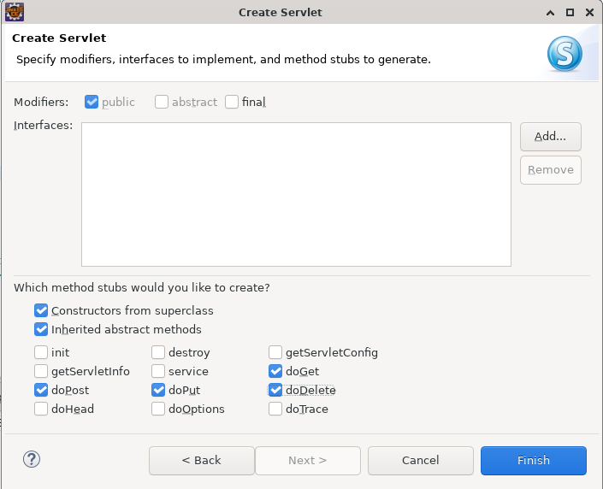
Рисунок 5.12 — Типы запроса проекта proj16

Листинг 5.14 — Исходный текст шаблона клиентского сервлета NoteClient
package srvs.client;

import java.io.IOException;
import javax.servlet.ServletException;
import javax.servlet.annotation.WebServlet;
import javax.servlet.http.HttpServlet;
import javax.servlet.http.HttpServletRequest;
import javax.servlet.http.HttpServletResponse;

import javax.servlet.RequestDispatcher;
import java.util.ArrayList;
import java.util.List;

/**
* Servlet implementation class NoteClient
*/
@WebServlet("/NoteClient")
public class NoteClient extends HttpServlet {
private static final long serialVersionUID = 1L;

// Базовый адрес целевого сервлета NoteService
String url0 = "http://localhost:8080/proj15/note";

/**
* @see HttpServlet#HttpServlet()
*/
public NoteClient() {
super();
// TODO Auto-generated constructor stub
}

/**
* @see HttpServlet#doGet(HttpServletRequest request, HttpServletResponse
* response)
*/
protected void doGet(HttpServletRequest request, HttpServletResponse response)
throws ServletException, IOException {
// TODO Auto-generated method stub
// response.getWriter().append("Served at: ").append(request.getContextPath());

// Явная установка кодировок объектов запроса и ответа.
request.setCharacterEncoding("UTF-8");
response.setCharacterEncoding("UTF-8");
response.setContentType("text/html");

/**
* ПЕРВАЯ часть функционала метода doGet()
*/
// Проверяем тип запроса
String opt = request.getParameter("opt");

// Добавляем объект opt к объекту request
request.setAttribute("opt", opt);

if (opt == null) {
doError(request, response, "doGet(): Принят запрос типа opt = " + opt + "<br>"
+ "<b>Ошибка:</b> Выбери правильный тип запроса...");
return;
}

// Продолжение обработки запросов
doError(request, response,
"doGet(): Принят запрос типа opt = " + opt + "<br>" + "Проверка печати объекта ListResponse...");
}

/**
* @see HttpServlet#doPost(HttpServletRequest request, HttpServletResponse
* response)
*/
protected void doPost(HttpServletRequest request, HttpServletResponse response)
throws ServletException, IOException {
// TODO Auto-generated method stub
// doGet(request, response);

// Реализация запроса POST
doError(request, response, "Принят запрос типа POST (" + request.getParameter("opt") + ")");
}

/**
* @see HttpServlet#doPut(HttpServletRequest, HttpServletResponse)
*/
protected void doPut(HttpServletRequest request, HttpServletResponse response)
throws ServletException, IOException {
// TODO Auto-generated method stub

// Реализация запроса PUT
doError(request, response, "Принят запрос типа PUT (" + request.getParameter("opt") + ")");
}

/**
* @see HttpServlet#doDelete(HttpServletRequest, HttpServletResponse)
*/
protected void doDelete(HttpServletRequest request, HttpServletResponse response)
throws ServletException, IOException {
// TODO Auto-generated method stub

doError(request, response, "Принят запрос типа DELETE (" + request.getParameter("opt") + ")");
}

protected void doError(HttpServletRequest request, HttpServletResponse response, String error)
throws ServletException, IOException {
// Явная установка кодировок объектов запроса и ответа.
request.setCharacterEncoding("UTF-8");
response.setCharacterEncoding("UTF-8");
response.setContentType("text/html");

// Формирование сообщения об ошибке...
List<String> msgs = new ArrayList<>();
msgs.add(error);

// Добавляем объект ListResponse к объекту request
request.setAttribute("RESPONSE", (Object) new ListResponse(msgs, null));

// Стандартное подключение ресурса сервлета.
RequestDispatcher disp = request.getRequestDispatcher("/WEB-INF/view.jsp");
disp.forward(request, response);
}

/**
* Дополнительный метод valueKey(), обеспечивающий проверку валидности
* строкового значения параметра запроса key: 1) возвращает целочисленное
* значение > 0, если значение - валидно; 2) возвращает -1, если - ОШИБКА.
*/
protected int valueKey(String str) {
try {
int n = Integer.valueOf(str).intValue();
if (n <= 0)
return -1;
return n;
} catch (NumberFormatException e) {
System.out.println("valueKey(): Значение key = " + str);
return -1;
}
}
}

Листинг 5.15 — Исходный текст страницы index.html проекта proj16
<title>Приложение NoteClient</title>
</head>
<body>
<h3 align="center">РАСПРЕДЕЛЕННЫЕ ВЫЧИСЛИТЕЛЬНЫЕ СЕТИ</h3>
<h4 align="center">Приложение NoteClient</h4>
<hr>
<form action="NoteClient" method="get" accept-charset="UTF-8">
<table>
<tr>
<td>Введи ключ:</td>
<td><input type="number" size="10" name="key"></td>
</tr>
<tr>
<td>Введи текст:</td>
<td><textarea rows="3" cols="40" name="text"></textarea></td>
</tr>
<tr>
<td><input type="submit"></td>
<td><b>Тип запроса opt:</b><br>
<input type="radio" name="opt" value="GET">Получить список записей (GET)<br>
<input type="radio" name="opt" value="GET1">Получить запись по ключу (GET1)<br>
<input type="radio" name="opt" value="POST">Добавить запись (POST)<br>
<input type="radio" name="opt" value="PUT">Изменить запись (PUT)<br>
<input type="radio" name="opt" value="DELETE">Удалить запись (DELETE)<br></td>
</tr>
</table>
</form>
<hr>
</body>
</html>

Результат вызова страницы index.html показан на рисунке 5.13.
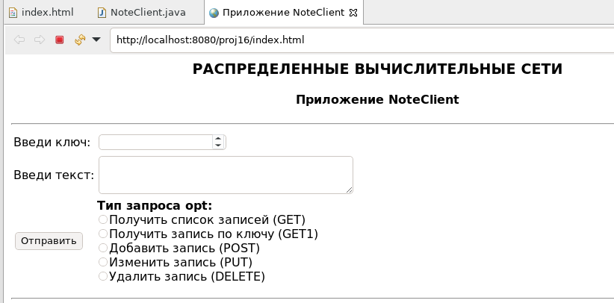
Рисунок 5.13 — Результат обращения к странице index.html

Для того, чтобы пользователь мог взаимодействовать с нашей страницей, необходимо создать JSP страницу view.jsp, которая должна обрабатывать объекты классов ListResponse и Note, которые мы можешь скопировать из проекта proj15 и поменять название packege, распечатывая их содержимое, и обеспечивая новый запрос посредством страницы index.html.
Листинг 5.16 — Исходный текст страницы view.jsp проекта proj16
<%@ page language="java" contentType="text/html; charset=UTF-8"
pageEncoding="UTF-8"
import="srvs.client.ListResponse,srvs.client.Note,java.util.List"%>
<!DOCTYPE html>
<html>
<head>
<meta charset="UTF-8">
<title>Приложение NoteClient</title>
</head>
<body>
<%-- Вставляем заголовок и форму запроса --%>
<%-- Первое действие include --%>
<jsp:include page="/index.html" />

<%--Объявление --%>
<%!
int nn;
Object obj;
ListResponse lresp;
List<String> msgs;
List<Note> notes;
Note note;
%>

<%-- Скриплет --%>
<%
// Сообщение о типе запроса
out.println("Показываю обработку запроса типа <b>opt</b> = "
+ request.getAttribute("opt") + ":<br>");

// Чтение объекта типа ListResponse
obj = request.getAttribute("RESPONSE");
if (obj == null){
out.println(
"<b>Ошибка: не могу прочитать объект типа ListResponse</b>" + "<hr>");
}
else // Статус: "Список"
{
lresp = (ListResponse)obj;
msgs = lresp.getMsgs();
if (msgs != null)
{
nn = msgs.size();
for(int i=0; i<nn; i++)
out.println("\t" + msgs.get(i) + "<br>");
}

notes = lresp.getNotes();
if (notes != null)
{
nn = notes.size();
if (nn > 0)
out.println("<hr><b>Список записей таблицы notepad:</b><br>");
for(int i=0; i<nn; i++)
{
note = notes.get(i);
out.println("\t" + note.getKey() + "\t"
+ note.getText() + "<br>");
}
}
}
%><hr>
</body>
</html>
Проведем тестирование разработаных методов, как показано на рисунках 5.14 — 5.19.
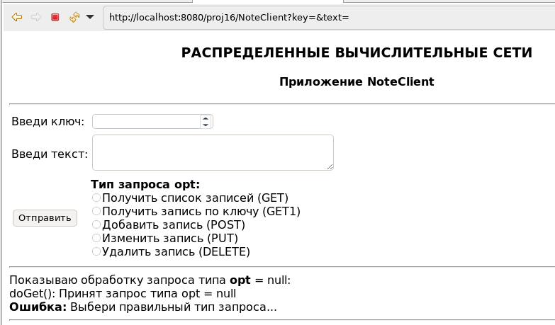
Рисунок 5.14 — Сообщения страницы view.jsp, когда не выбран тип запроса
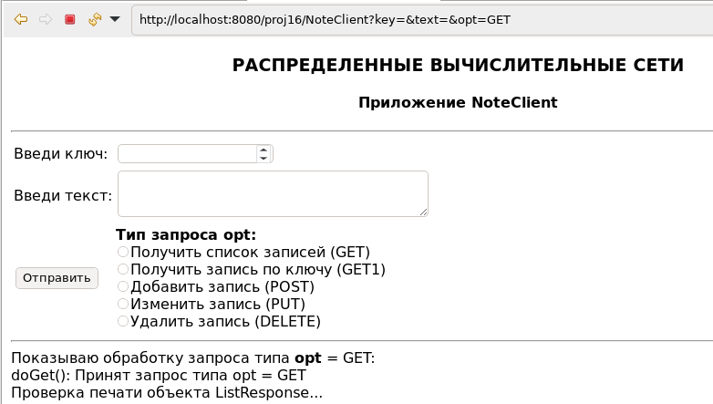
Рисунок 5.15 — Сообщения страницы view.jsp, когда выбран тип запроса GET

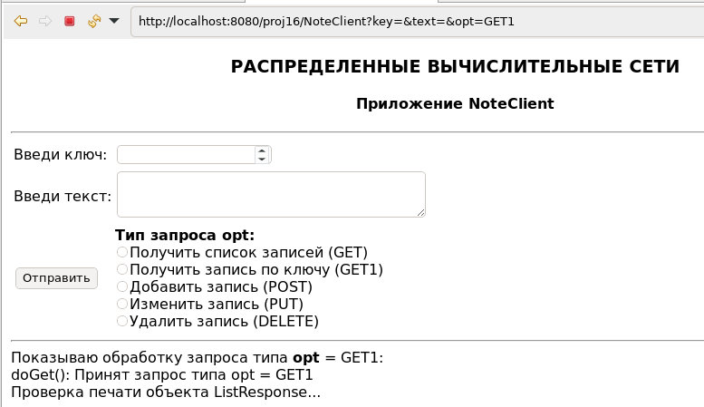
Рисунок 5.16 — Сообщения страницы view.jsp, когда выбран тип запроса GET1
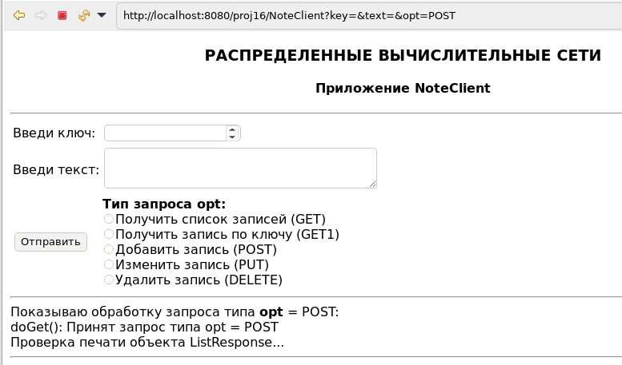
Рисунок 5.17 — Сообщения страницы view.jsp, когда выбран тип запроса POST

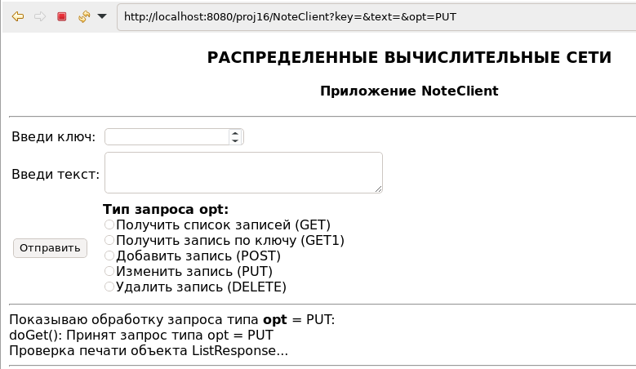
Рисунок 5.18 — Сообщения страницы view.jsp, когда выбран тип запроса PUT

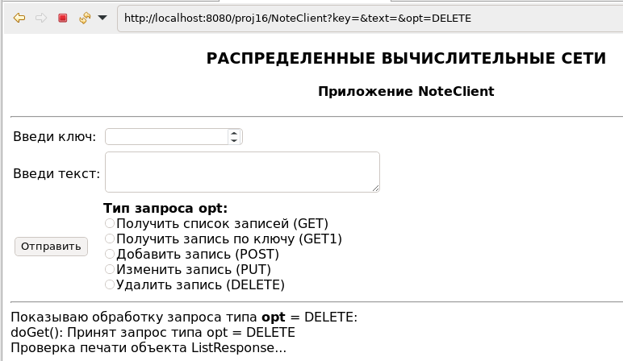
Рисунок 5.19 — Сообщения страницы view.jsp, когда выбран тип запроса DELETE
Можем заметить, что все типы запроса работают исправно, тогда добавим в каждый метод, который обращается к определенному запросу, взаимодейсвие с сервлетом NoteService, чтобы пользовательно мог преобразовывать/редактировать свои данные.
Листинг 5.17 — Исходный текст полной реализации всех метода сервлета NoteClient
package srvs.client;

import java.io.IOException;
import java.util.ArrayList;
import java.util.List;
import javax.servlet.RequestDispatcher;
import javax.servlet.ServletException;
import javax.servlet.annotation.WebServlet;
import javax.servlet.http.HttpServlet;
import javax.servlet.http.HttpServletRequest;
import javax.servlet.http.HttpServletResponse;
import javax.ws.rs.client.Client;
import javax.ws.rs.client.ClientBuilder;
import javax.ws.rs.client.Entity;
import javax.ws.rs.client.Invocation;
import javax.ws.rs.client.WebTarget;
import javax.ws.rs.core.Response;

/**
* Servlet implementation class NoteClient
*/
@WebServlet("/NoteClient")
public class NoteClient extends HttpServlet
{
private static final long serialVersionUID = 1L;

// Базовый адрес целевого сервлета NoteService
String url0 = "http://localhost:8080/proj15/note";

/**
* Конструктор сервлета NoteClient
*/
public NoteClient() { super(); }

/**
* Метод doGet(...)
*/
protected void doGet(HttpServletRequest request,
HttpServletResponse response)
throws ServletException, IOException
{
// Явная установка кодировок объектов запроса и ответа.
request.setCharacterEncoding("UTF-8");
response.setCharacterEncoding("UTF-8");
response.setContentType("text/html");

/**
* ПЕРВАЯ часть функционала метода doGet()
*/
// Проверяем тип запроса
String opt = request.getParameter("opt");

// Добавляем объект opt к объекту request
request.setAttribute("opt", opt);

if (opt == null)
{
doError(request, response,
"doGet(): Принят запрос типа opt = " + opt + "<br>"
+ "<b>Ошибка:</b> Выбери правильный тип запроса...");
return;
}

/**
* Продолжение обработки запросов
* Распределение разных значений opt по конкретным методам
*/
// opt = POST
if (opt.equals("POST"))
{
doPost(request, response);
return;
}

// opt = PUT
if (opt.equals("PUT"))
{
doPut(request, response);
return;
}

// opt = DELETE
if (opt.equals("DELETE"))
{
doDelete(request, response);
return;
}

// Если opt != GET или opt != GET1
if (!opt.equals("GET") && !opt.equals("GET1"))
{
doError(request, response,
"doGet(): Принят неизвестный тип запроса opt = " + opt + "<br>");
return;
}

/**
* ВТОРАЯ часть функционала метода doGet()
*/
// Формируем запрос
Client client =
ClientBuilder.newClient();
WebTarget target =
client.target(url0 + "/GET");
if (opt.equals("GET1"))
{
// Проверяем валидность ключа key
int n =
valueKey(request.getParameter("key"));
if (n == -1)
{
doError(request, response,
"doGet(): <b>Ошибка</b> в задании ключа key...");
return;
}

target = target.path(request.getParameter("key"));
}

// Устанавливаем MIME-тип запроса
Invocation.Builder builder = target.request("application/xml");

// Выполняем запрос типа GET
System.out.println("doGet(): Выполняю запрос GET");
Response resp = builder.get();

// Обязательно закрываем объект класса Client
client.close();

// Извлекаем и Передаём объект типа ListResponse
request.setAttribute("RESPONSE",
(Object)resp.readEntity(ListResponse.class));

/**
* Стандартное подключение ресурса сервлета.
*/
RequestDispatcher disp =
request.getRequestDispatcher("/WEB-INF/view.jsp");
disp.forward(request, response);
}

/**
* Метод doPost(...)
*/
protected void doPost(HttpServletRequest request,
HttpServletResponse response)
throws ServletException, IOException
{
// Проверяем валидность ключа key
int n =
valueKey(request.getParameter("key"));
if (n == -1)
{
doError(request, response,
"doPost(): <b>Ошибка</b> в задании ключа key...");
return;
}

// Создаём объект типа Note
// из полученных параметров запроса
Note note =
new Note(n, request.getParameter("text"));

// Формируем запрос типа POST
Client client = ClientBuilder.newClient();

// Формируем объект типа Invocation.Builder
Invocation.Builder builder =
client.target(url0 + "/POST")
.request("application/xml");

// Выполняем запрос типа POST
System.out.println("doPost(): Выполняю запрос типа POST");
Response resp =
builder.post(Entity.xml(note));

// Обязательно закрываем объект класса Client
client.close();

// Извлекаем и Передаём объект типа ListResponse и
// подключаем к объекту request, как атрибут "RESPONSE"
request.setAttribute("RESPONSE",
(Object)resp.readEntity(ListResponse.class));

/**
* Стандартное подключение ресурса сервлета.
*/
request.getRequestDispatcher("/WEB-INF/view.jsp").forward(request, response);
}

/**
* Метод doPut(...)
*/
protected void doPut(HttpServletRequest request,
HttpServletResponse response)
throws ServletException, IOException
{
// Проверяем валидность ключа key
int n =
valueKey(request.getParameter("key"));
if (n == -1)
{
doError(request, response,
"doPut(): <b>Ошибка</b> в задании ключа key...");
return;
}

// Создаём объект типа Note
// из полученных параметров запроса
Note note =
new Note(n, request.getParameter("text"));

// Формируем запрос типа POST
Client client = ClientBuilder.newClient();

// Сразу формируем объект типа Invocation.Builder
Invocation.Builder builder =
client.target(url0 + "/PUT")
.request("application/xml");

// Выполняем запрос типа POST
System.out.println("doPut(): Выполняю запрос PUT");
Response resp =
builder.put(Entity.xml(note));

// Обязательно закрываем объект класса Client
client.close();

// Извлекаем и Передаём объект типа ListResponse
request.setAttribute("RESPONSE",
(Object)resp.readEntity(ListResponse.class));

/**
* Стандартное подключение ресурса сервлета.
*/
request.getRequestDispatcher("/WEB-INF/view.jsp").forward(request, response);
}

/**
* Метод doDelete(...)
*/
protected void doDelete(HttpServletRequest request,
HttpServletResponse response)
throws ServletException, IOException
{
// Читаю параметр key
String key =
request.getParameter("key");

// Проверяю валидность key
if (valueKey(key) == -1)
{
doError(request, response,
"doDelete(): <b>Ошибка</b> в задании ключа key...");
return;
}

// Реализация запроса DETLETE
Client client = ClientBuilder.newClient();

// Устанавливаем MIME-тип запроса
Invocation.Builder builder = client.target(url0 + "/DELETE")
.path(key)
.request("application/xml");

// Выполняем запрос типа DELETE
System.out.println("doDelete(): Выполняю запрос DELETE");
Response resp = builder.delete();

// Обязательно закрываем объект класса Client
client.close();

// Извлекаем и Передаём объект типа ListResponse
request.setAttribute("RESPONSE",
(Object)resp.readEntity(ListResponse.class));

/**
* Стандартное подключение ресурса сервлета.
*/
request.getRequestDispatcher("/WEB-INF/view.jsp").forward(request, response);
}

/**
* Дополнительный метод doError(), обеспечивающий
* сообщения об ошибках запросов.
* Используется также для теста промежуточных
* проектных решений.
*/
protected void doError(HttpServletRequest request,
HttpServletResponse response,
String error)
throws ServletException, IOException
{
// Явная установка кодировок объектов запроса и ответа.
request.setCharacterEncoding("UTF-8");
response.setCharacterEncoding("UTF-8");
response.setContentType("text/html");

// Формирование сообщения об ошибке...
List<String> msgs = new ArrayList<>();
msgs.add(error);

// Добавляем объект ListResponse к объекту request
request.setAttribute("RESPONSE",
(Object)new ListResponse(msgs, null));

// Стандартное подключение ресурса сервлета.
RequestDispatcher disp =
request.getRequestDispatcher("/WEB-INF/view.jsp");
disp.forward(request, response);
}

/**
* Дополнительный метод valueKey(), обеспечивающий проверку валидности
* строкового значения параметра запроса key:
* 1) возвращает целочисленное значение > 0, если значение - валидно;
* 2) возвращает -1, если - ОШИБКА.
*/
protected int valueKey(String str)
{
try
{
int n = Integer.valueOf(str).intValue();
if (n <= 0)
return -1;
return n;
}
catch(NumberFormatException e)
{
System.out.println("valueKey(): Значение key = " + str);
return -1;
}
}
}

Результаты все методов представлены на рисунках 5.20 — 5.29.
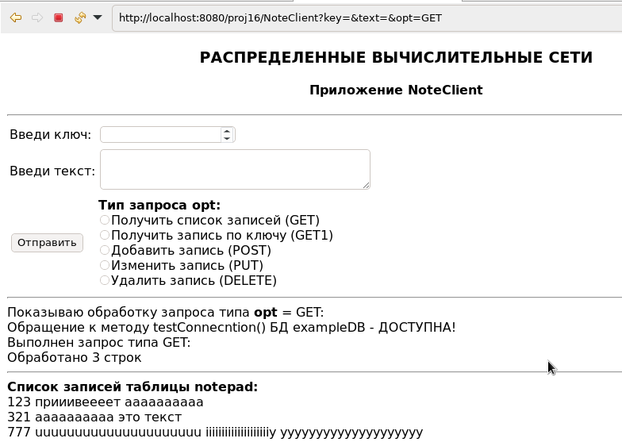
Рисунок 5.20 — Результат запроса: «Получить список записей (GET)»
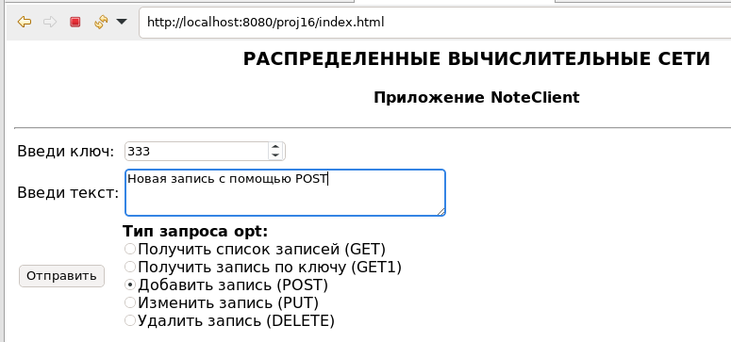
Рисунок 5.21 — Формирование запроса: «Добавить запись (POST)»

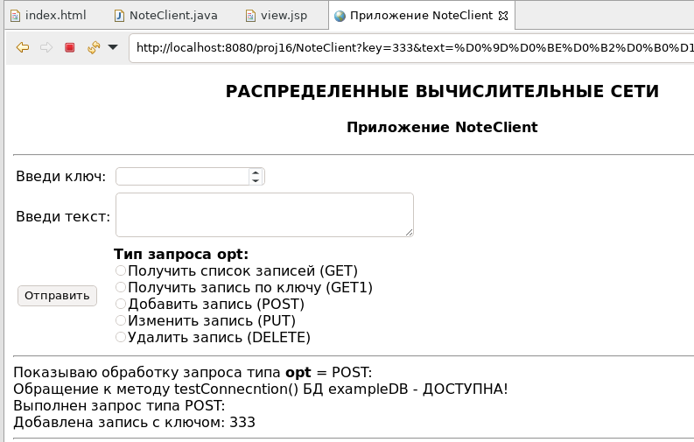
Рисунок 5.22 — Результат запроса: «Добавить запись (POST)»

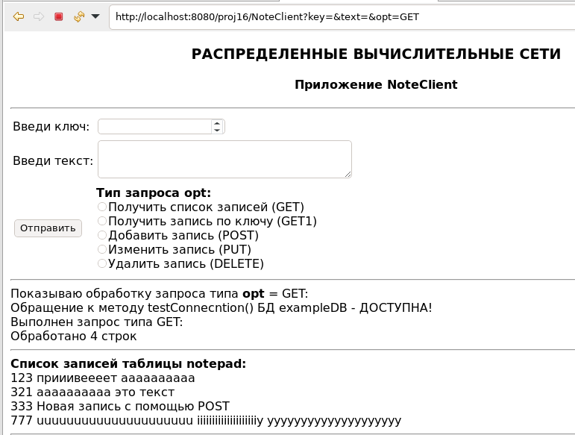
Рисунок 5.23 — Проверка запросом типа GET результата запроса: «Добавить запись (POST)»
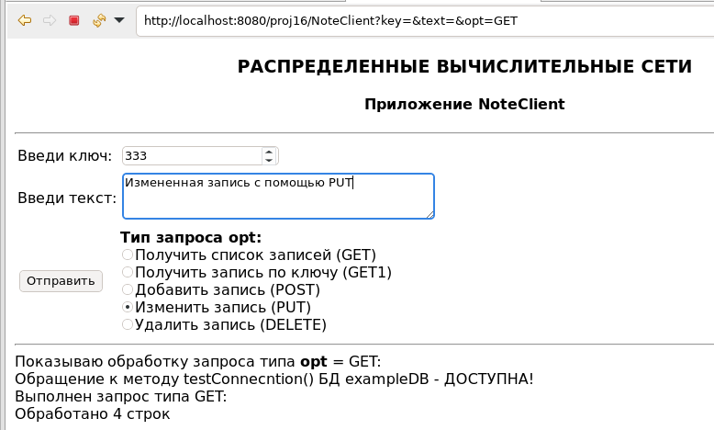
Рисунок 5.24 — Формирование запроса: «Изменить запись (PUT)»
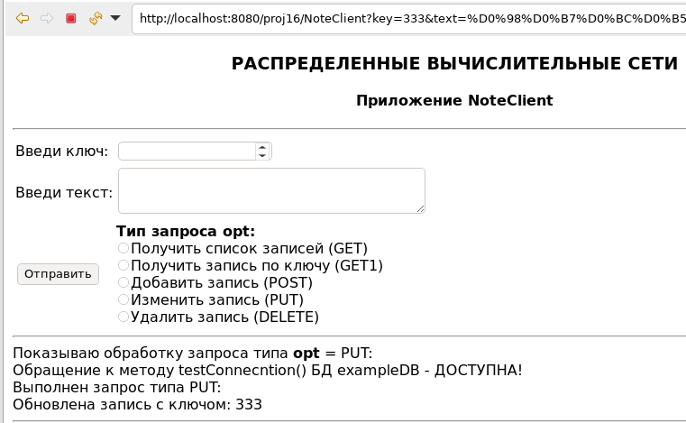
Рисунок 5.25 — Результат запроса: «Изменить запись (PUT)»
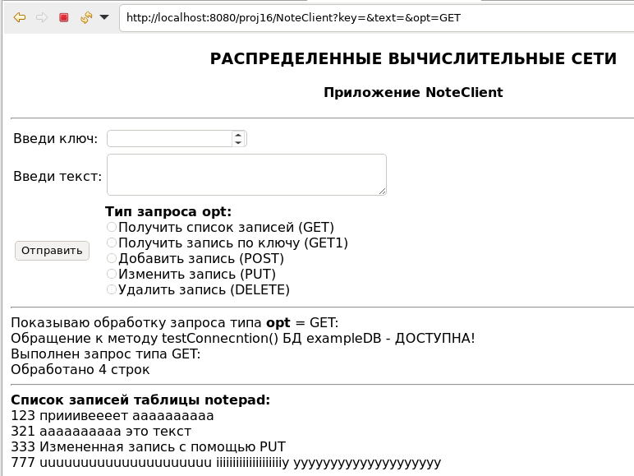
Рисунок 5.26 — Проверка запросом типа GET результата запроса: «Изменить запись (PUT)»
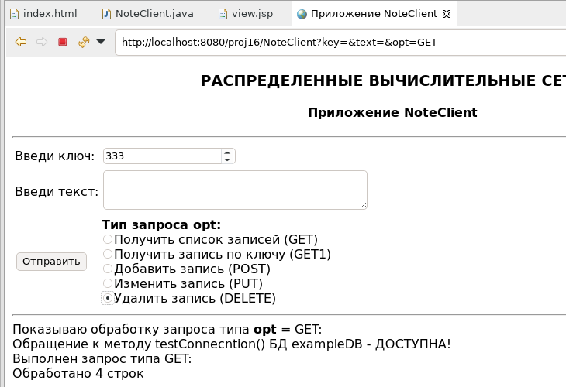
Рисунок 5.27 — Формирование запроса: «Удалить запись (DELETE)»
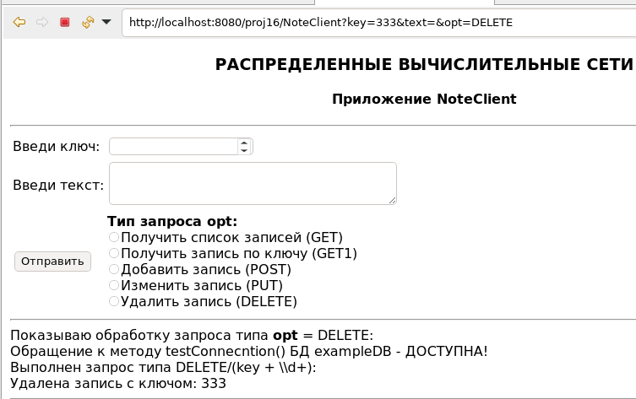
Рисунок 5.28 — Результат запроса: «Удалить запись (DELETE)»

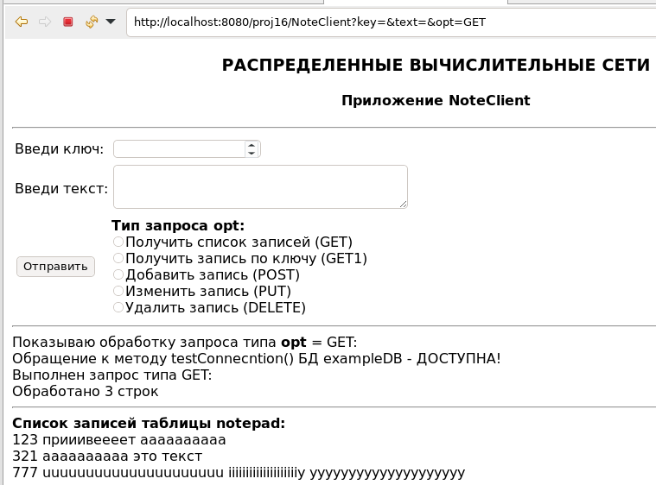
Рисунок 5.29 — Проверка запросом типа GET результата: «Удалить запись (DELETE)»

СПИСОК ИСПОЛЬЗОВАННЫХ ИСТОЧНИКОВ
- Резник, В. Г. Распределенные вычислительные сети: Учебное пособие [Электронный ресурс] / В. Г. Резник. — Томск: ТУСУР, 2019. — 211 с. — Режим доступа: https://edu.tusur.ru/publications/9072.
- Резник, В.Г. Распределённые вычислительные системы. Методические указания по выполнению лабораторных работ / В.Г. Резник. – Томск : Томск. гос. ун-т систем упр. и радиоэлектроники, 2024. – 116 с.
- Шилдт, Герберт. Java 8. Полное руководство; 9-е изд.: Пер. с англ. - М.: ООО "И.Д. Ви-льяме", 2015. —1376 с.
- Резник, В. Г. Учебный программный комплекс кафедры АСУ на базе ОС ArchLinux: Учебно-методическое пособие для студентов направления 09.03.01, Направление подготовки "Программное обеспечение средств вычислительной техники и автоматизированных систем" [Электронный ресурс] / В. Г. Резник. — Томск: ТУСУР, 2016. — 33 с. — Режим доступа: https://edu.tusur.ru/publications/6238.
- Java DB Reference Manual (Документация по СУБД Derby) Дополнительная документация по дисциплине в файле: refderby.pdf

